

ΣΧΟΛΗ ΜΗΧΑΝΙΚΩΝ
ΤΜΗΜΑ ΜΗΧΑΝΙΚΩΝ ΠΛΗΡΟΦΟΡΙΚΗΣ
ΚΑΙ ΗΛΕΚΤΡΟΝΙΚΩΝ ΣΥΣΤΗΜΑΤΩΝ

ΔΙΠΛΩΜΑΤΙΚΗ ΕΡΓΑΣΙΑ
Σχεδιασμός και ανάπτυξη διαδραστικής οθόνης για προώθηση πωλήσεων

Του φοιτητή  Κοψιδά Δημήτριου  Αρ. Μητρώου: 175008 | Επιβλέπων  Χατζημίσιος Περικλής  Καθηγητής

Θεσσαλονίκη 10/09/2025
Τίτλος Δ.Ε. Σχεδιασμός και ανάπτυξη διαδραστικής οθόνης για προώθηση πωλήσεων
Κωδικός Δ.Ε. 24157
Ονοματεπώνυμο φοιτητή/τών Κοψιδάς Δημήτριος
Ονοματεπώνυμο εισηγητή Χατζημίσιος Περικλής
Ημερομηνία ανάληψης Δ.Ε. 19/03/2024
Ημερομηνία περάτωσης Δ.Ε. 10/09/2025

Βεβαιώνω ότι είμαι ο συγγραφέας αυτής της εργασίας και ότι κάθε βοήθεια την οποία είχα για την προετοιμασία της είναι πλήρως αναγνωρισμένη και αναφέρεται στην εργασία. Επίσης, έχω καταγράψει τις όποιες πηγές από τις οποίες έκανα χρήση δεδομένων, ιδεών, εικόνων και κειμένου, είτε αυτές αναφέρονται ακριβώς είτε παραφρασμένες. Επιπλέον, βεβαιώνω ότι αυτή η εργασία προετοιμάστηκε από εμένα προσωπικά, ειδικά ως διπλωματική εργασία, στο Τμήμα Μηχανικών Πληροφορικής και Ηλεκτρονικών Συστημάτων του ΔΙ.ΠΑ.Ε.

Η παρούσα εργασία αποτελεί πνευματική ιδιοκτησία του φοιτητή Κοψιδά Δημήτριου που την εκπόνησε/αν. Στο πλαίσιο της πολιτικής ανοικτής πρόσβασης, ο συγγραφέας/δημιουργός εκχωρεί στο Διεθνές Πανεπιστήμιο της Ελλάδος άδεια χρήσης του δικαιώματος αναπαραγωγής, δανεισμού, παρουσίασης στο κοινό και ψηφιακής διάχυσης της εργασίας διεθνώς, σε ηλεκτρονική μορφή και σε οποιοδήποτε μέσο, για διδακτικούς και ερευνητικούς σκοπούς, άνευ ανταλλάγματος. Η ανοικτή πρόσβαση στο πλήρες κείμενο της εργασίας, δεν σημαίνει καθ’ οιονδήποτε τρόπο παραχώρηση δικαιωμάτων διανοητικής ιδιοκτησίας του συγγραφέα/δημιουργού, ούτε επιτρέπει την αναπαραγωγή, αναδημοσίευση, αντιγραφή, πώληση, εμπορική χρήση, διανομή, έκδοση, μεταφόρτωση (downloading), ανάρτηση (uploading), μετάφραση, τροποποίηση με οποιονδήποτε τρόπο, τμηματικά ή περιληπτικά της εργασίας, χωρίς τη ρητή προηγούμενη έγγραφη συναίνεση του συγγραφέα/δημιουργού.

Η έγκριση της διπλωματικής εργασίας από το Τμήμα Μηχανικών Πληροφορικής και Ηλεκτρονικών Συστημάτων του Διεθνούς Πανεπιστημίου της Ελλάδος, δεν υποδηλώνει απαραιτήτως και αποδοχή των απόψεων του συγγραφέα, εκ μέρους του Τμήματος.

Αφιερώνεται στον Κοψιδά Παύλο

Πρόλογος
Η επιλογή του θέματος της διπλωματικής μου εργασίας πηγάζει από την ιδέα συνδυασμού των ποικίλων πτυχών της πληροφορικής που παρέχει στους φοιτητές του τμήμα Μηχανικών Πληροφορικής και Ηλεκτρονικών Συστημάτων. Ο σκοπός μου ήταν να συνδέσω μια ευρεία γκάμα τεχνολογιών και να τις χρησιμοποιήσω στο πεδίο του marketing το οποίο με ενδιαφέρει ιδιαιτέρως. Μεγάλο μου μέλημα ήταν να αναδείξω το πως η πληροφορική μπορεί σύντομα και έμπρακτα να προσφέρει λύσεις σε διάφορους τομείς του εμπορίου. Η εφαρμογή μου ελπίζω να μπορέσει να γίνει παράδειγμα του πως μπορεί ένας φοιτητής να δημιουργήσει μια εφαρμογή από μια απλή ιδέα, χρησιμοποιώντας ως εργαλείο τις γνώσεις που του παρέχει το τμήμα. Η εφαρμογή και η παρούσα έκθεση έχουν δημιουργηθεί από την εξέταση ενός αληθινού προβλήματος και ανάγκης του εμπορίου με σκοπό την παροχή μιας πιο επαγγελματικής προσέγγισης χρησιμοποιώντας την πληροφορική ως το εργαλείο παροχής λύσεων. Κατά την διάρκεια της ανάπτυξης της εφαρμογής εφάρμοσα διάφορες πρακτικές που αποκόμισα κατά την εργασία μου στον κλάδο της πληροφορικής.

Περίληψη
Ο σκοπός της διπλωματικής εργασίας είναι η ανάπτυξη μια διαδικτυακής εφαρμογής με σκοπό την διαφήμιση προϊόντων στα φυσικά καταστήματα επιχειρήσεων. Η λειτουργία που κάνει την εφαρμογή να ξεχωρίζει είναι η χρήση κάμερας χάριν στην οποία γίνεται δυνατή η ανίχνευση της κίνησης του χεριού του πελάτη για αλληλεπίδραση με την εφαρμογή. Η εφαρμογή απαρτίζεται από τρία κομμάτια 1) Μια διαχειριστική σελίδα ανάρτησης και διαχείρισης προϊόντων, 2) Δυο σελίδες με σκοπό την διαφήμιση και έκδοση εκπτωτικών κωδικών, 3) Έναν μικροϋπολογιστή συνδεδεμένος σε μια οθόνη εντός του καταστήματος και ενσωματωμένος με μια κάμερα προσδίδοντας διάδραση στις διαφημιστικές σελίδες. Ο σκοπός της είναι διπλός, πρώτον ο επιχειρηματίας να διαφημίσει τα προϊόντα του και δεύτερον να προωθήσει εκπτωτικούς κωδικούς στον πελάτη, έπειτα από διάδραση του με την διαφημιστική οθόνη. Αυτό γίνεται μέσω της ανάρτησης των δεδομένων των προϊόντων προς διαφήμιση (φωτογραφικό υλικό, τιμή, έκπτωση, πληροφορίες), την δημιουργία εκπτωτικών κωδικών με ορισμένο χρονικό περιθώριο εξαργύρωσης και έκπτωση επί επιλεγμένων προϊόντων και τέλος την δημιουργία ενός ψηφιακού καταλόγου σε μορφή “καρουσέλ” για την προβολή των προϊόντων. Έπειτα, το “καρουσέλ” θα προβάλλεται σε κάποια οθόνη εντός καταστήματος συνδεδεμένη με τον μικροϋπολογιστή, η οποία θα είναι πλοηγήσιμη με την κίνηση του χεριού, χάρη στην κάμερα. Έπειτα από έναν συγκεκριμένο αριθμό πλοήγησης του καταλόγου θα εμφανίζεται ένα “minigame” στον πελάτη με το οποίο θα αλληλεπιδρά, με αποτέλεσμα να του εκδίδεται ένας εκπτωτικός κωδικός, για εξαργύρωση στο ταμείο. Ο πελάτης θα παρουσιάζει τον κωδικό στο ταμείο όπου μέσω της διαχειριστικής σελίδας ο υπάλληλος θα ελέγχει την εγκυρότητα του και θα τον εφαρμόζει στην αγορά του.
Ο στόχος της συγκεκριμένης διαδικασίας είναι ο πελάτης να δεχτεί την διαφήμιση των επιθυμητών προϊόντων και έπειτα μέσω της αλληλεπίδρασης με το “minigame” να νιώθει ότι “κέρδισε” τον εκπτωτικό κωδικό, δημιουργώντας ένα θετικό αίσθημα και αυξάνοντας την πιθανότητα να τον εξαργυρώσει, οδηγώντας τον στην αγορά.
Τα παραπάνω αποσκοπούν στην ευκολότερη και πιο αποτελεσματική διαφήμιση για τον επιχειρηματία και την παροχή μιας μοναδικής διαδραστικής εμπειρίας στον πελάτη του.
Design and development of an interactive display for sales promotion

Kopsidas Dimitrios

Abstract
The purpose of this thesis is to develop a web application for advertising products in physical stores. The feature that makes the application stand out is the use of a camera, which makes it possible to detect the movement of the customer's hand for interaction with the application. The application consists of three parts: 1) An administrative page for posting and managing products, 2) Two pages for advertising and issuing discount codes, 3) A microcomputer connected to a screen inside the store and integrated with a camera, adding interactivity to the advertising pages. Its purpose is twofold: first, to allow the business owner to advertise their products and, second, to promote discount codes to customers after they interact with the advertising screen. This is done by posting the data of the products to be advertised (photographic material, price, discount, information), creating discount codes with a specific redemption period and discounts on selected products, and finally creating a digital catalog in a “carousel” format to display the products. The “carousel” will then be displayed on a screen inside the store connected to the microcomputer, which will be navigable with hand movements, thanks to the camera. After a certain number of navigations through the catalog, a “minigame” will appear to the customer, with which they will interact, resulting in the issuance of a discount code to be redeemed at the cash register. The customer will present the code at the cash register, where the employee will check its validity through the management page and apply it to their purchase.
The aim of this process is for the customer to receive the advertising of the desired products and then, through interaction with the “minigame,” feel that they have “won” the discount code, creating a positive feeling and increasing the likelihood that they will redeem it, leading them to make a purchase.
The above aims to make advertising easier and more effective for the businessman and to provide a unique interactive experience for the customer.

Ευχαριστίες
Θα ήθελα να ευχαριστήσω πρώτον την κοπέλα μου για όλη την στήριξη και την φροντίδα της κατά την διάρκεια ανάπτυξης της διπλωματικής και δεύτερον τους γονείς μου για την βοήθεια τους με ιδέες και γνώσεις επί της διπλωματικής αλλά και την στήριξη τους όλα αυτά τα χρόνια για να φτάσω στο σημείο να εκπονώ την διπλωματική μου εργασία.
Θα ήθελα να ευχαριστήσω θερμά τον καθηγητή μου κ. Περικλή Χατζημίσιο για την ευκαιρία να εκπονήσω την διπλωματική μου μαζί και του αλλά και για όλες τις γνώσεις και ευκαιρίες που μου παρείχε στο ευρύτερη ακαδημαϊκή μου σταδιοδρομία.

Περιεχόμενα

Πρόλογος 5
Περίληψη 6
Abstract 7
Ευχαριστίες 8
Περιεχόμενα 9
Κατάλογος Σχημάτων 12
Κατάλογος Πινάκων 13
1 Εισαγωγή 14
1.1 Ιστορικό υπόβαθρο 14
1.2 Καθορισμός του προβλήματος 14
1.3 Στόχοι 15
1.4 Αιτιολόγηση έργου 15
1.5 Επισκόπηση του συστήματος 15
2 Υφιστάμενες λύσεις και τεχνολογίες 17
2.1 Εισαγωγή 17
2.2 Υφιστάμενες λύσεις 17
2.2.1 Digital Signage (ψηφιακή σήμανση) 17
2.2.2 Shelf & Product-Level Digital Media 18
2.2.3 POS & Checkout Advertising 18
2.2.4 Διαδραστικές εμπειρίες καταστημάτων 19
2.2.5 Σύγκριση 20
2.2.6 Συμπεράσματα 21
2.3 Τεχνολογίες 22
2.3.1 Εισαγωγή 22
2.3.2 Front-end 23
2.3.3 Back-end 24
2.3.4 Database 25
2.3.5 Μικροϋπολογιστής 26
2.3.6 Επιπλέον Τεχνολογίες 27
3 Αρχιτεκτονική εφαρμογής 29
3.1 Εισαγωγή 29
3.2 Περιεχόμενο 29
3.3 Λειτουργικές Απαιτήσεις 30
3.3.1 Λειτουργικές Απαιτήσεις Διαχειριστικών Σελίδων 30
3.3.2 Λειτουργικές Απαιτήσεις Σελίδων Που Προβάλλονται Στον Πελάτη 33
3.3.3 Λειτουργικές Απαιτήσεις Μικροϋπολογιστή Και Κάμερας 34
3.4 Μη Λειτουργικές Απαιτήσεις 35
3.5 Περιορισμοί 37
3.5.1 Χρονικοί περιορισμοί 37
3.5.2 Προϋπολογισμός και διαθέσιμοι πόροι 38
3.5.3 Εξειδίκευση γνώσεων 38
3.6 Οντότητες 38
3.6.1 Product (Προϊόν) 38
3.6.2 Promo (Πρότυπο εκπτωτικού κωδικού) 39
3.6.3 Carousel (Ψηφιακός κατάλογος) 39
3.6.4 Minigame (Μίνι παιχνίδι) 40
3.6.5 IssuedPromo (Εκδοθείς εκπτωτικός κωδικός) 40
3.6.6 Device (Συσκευή) 41
3.6.7 Type (Τύπος) 41
3.6.8 Maker (Κατασκευαστής) 41
3.7 Διάγραμμα ER 43
4 Υλοποίηση εφαρμογής 45
4.1 Εισαγωγή 45
4.2 Διαχειριστικές σελίδες 45
4.2.1 Admin 45
4.2.2 Products 47
4.2.3 Product 49
4.2.4 Promos 54
4.2.5 Promo 57
4.2.6 Carousels 61
4.2.7 Carousel 63
4.2.8 Check 70
4.3 Σελίδες που προβάλλονται στον πελάτη 73
4.3.1 ActiveCarousel 73
4.3.2 Minigame 75
4.4 Μικροϋπολογιστής και κάμερα 79
4.4.1 Εισαγωγή 79
4.4.2 Ρυθμίσεις εκκίνησης 79
4.4.3 Ανίχνευση κίνησης χεριού 81
4.4.4 Προστατευτική θήκη 85
4.5 Οδηγός εγκατάστασης & οδηγίες χρήσης 86
4.5.1 Εγκατάσταση 86
4.5.2 Χρήση 87
5 Αποτίμηση έργου 88
5.2 Μελλοντικές βελτιώσεις 88
5.3 Επίλογος 91
ΒΙΒΛΙΟΓΡΑΦΙΑ 92

Κατάλογος Σχημάτων
Σχήμα 1: Παράδειγμα χρήσης Digital Signage 19
Σχήμα 2: Παράδειγμα χρήσης Shelf & Product-Level Digital Media 20
Σχήμα 3: Παράδειγμα χρήσης POS & Checkout Advertising 21
Σχήμα 4: Παράδειγμα χρήσης διαδραστικού μέσου καταστήματος 22
Σχήμα 5: Διάγραμμα ER 49
Σχήμα 6: Γραφική διεπαφή σελίδας Admin 51
Σχήμα 7: Γραφική διεπαφή σελίδας Products 54
Σχήμα 8: Γραφική διεπαφή σελίδας Product 60
Σχήμα 9: Γραφική διεπαφή σελίδας Promos 63
Σχήμα 10: Γραφική διεπαφή σελίδας Promo 68
Σχήμα 11: Γραφική διεπαφή σελίδας Carousels 70
Σχήμα 12: Γραφική διεπαφή σελίδας Carousel 78
Σχήμα 13: Γραφική διεπαφή σελίδας Check 81
Σχήμα 14: Γραφική διεπαφή σελίδας ActiveCarousel 84
Σχήμα 15: Γραφική διεπαφή σελίδας Minigame - Πριν την κίνηση του τροχού 87
Σχήμα 16: Γραφική διεπαφή σελίδας Minigame - Μετά την κίνηση του τροχού 87
Σχήμα 17: Προστατευτική θήκη RPI - Εμπρόσθια όψη 96

Κατάλογος Πινάκων
Πίνακας 1: Σύγκριση υφιστάμενων λύσεων 23
Πίνακας 2: Λειτουργικές απαιτήσεις 'Must Have' των διαχειριστικών σελίδων 33
Πίνακας 3: Λειτουργικές απαιτήσεις 'Should Have' των διαχειριστικών σελίδων 34
Πίνακας 4: Λειτουργικές απαιτήσεις 'Could' των διαχειριστικών σελίδων 36
Πίνακας 5: Λειτουργικές απαιτήσεις 'Won't have' των διαχειριστικών σελίδων 36
Πίνακας 6: Λειτουργικές απαιτήσεις 'Must have' σελίδων που προβάλλονται στον πελάτη 37
Πίνακας 7: Λειτουργικές απαιτήσεις 'Should have' σελίδων που προβάλλονται στον πελάτη 38
Πίνακας 8: Λειτουργικές απαιτήσεις 'Could have' σελίδων που προβάλλονται στον πελάτη 38
Πίνακας 9: Λειτουργικές απαιτήσεις 'Won't have' σελίδων που προβάλλονται στον πελάτη 39
Πίνακας 10: Λειτουργικές απαιτήσει 'Must have' μικροϋπολογιστή και κάμερας 39
Πίνακας 11: Λειτουργικές απαιτήσει 'Should have' μικροϋπολογιστή και κάμερας 39
Πίνακας 12: Λειτουργικές απαιτήσει 'Could have' μικροϋπολογιστή και κάμερας 40
Πίνακας 13: Λειτουργικές απαιτήσει 'Won't have' μικροϋπολογιστή και κάμερας 40
Πίνακας 14: Χαρακτηριστικά Οντότητας Product 44
Πίνακας 15: Χαρακτηριστικά Οντότητας Promo 45
Πίνακας 16: Χαρακτηριστικά Οντότητας Carousel 45
Πίνακας 17: Χαρακτηριστικά Οντότητας Minigame 46
Πίνακας 18: Χαρακτηριστικά Οντότητας IssuedPromo 46
Πίνακας 19: Χαρακτηριστικά Οντότητας Device 47
Πίνακας 20: Χαρακτηριστικά Οντότητας Type 47
Πίνακας 21: Χαρακτηριστικά Οντότητας Maker 48

Εισαγωγή

Ιστορικό υπόβαθρο
Ως διαφήμιση ορίζονται οι τεχνικές και οι πρακτικές που χρησιμοποιούνται για να φέρουν προϊόντα, υπηρεσίες, απόψεις ή αιτήματα στην προσοχή του κοινού, με σκοπό να πείσουν το κοινό να ανταποκριθεί με συγκεκριμένο τρόπο σε ό,τι διαφημίζεται [1]. Η διαφήμιση ξεκινώντας από τους αρχαίους χρόνους άρχισε να αποκτά την μορφή που την αναγνωρίζουμε σήμερα με την εφεύρεση της τυπογραφίας. Ήδη από τις αρχές του 18ου αιώνα διαφημίσεις εκτυπώνονταν σε εφημερίδες με σκοπό την προσέλκυση πελατών για την αγορά ειδών σε Αμερική και Αγγλία [2]. Στην πιο σύγχρονη ιστορία η τέχνη της διαφήμισης κατάφερε να επεκταθεί περεταίρω με την χρήση του ραδιοφώνου, με την πρώτη ραδιοφωνική εμπορική διαφήμιση να μεταδίδεται το 1922 στην Νέα Υόρκη για την προώθηση αγοράς ιδιοκτησιών [3]. Κατανοώντας την χρησιμότητα των ΜΜΕ οι επιχειρήσεις δεν άργησαν να επιστρατεύσουν την τηλεόραση για την προώθηση των προϊόντων τους, ξεκινώντας μόλις με το τέλος του Β’ Παγκοσμίου Πολέμου στις Ηνωμένες Πολιτείες το 1945 [4].
Στο τελευταίο και πιο σύγχρονο στάδιο της η διαφήμιση άρχισε να χρησιμοποιείται και στο διαδίκτυο το 1993, την ίδια χρονιά που έγινε δυνατή η ευρεία και εμπορική του χρήση. Χάρη στο browser Mosaic κατέστη δυνατό η προβολή εικόνων και γραφικών σε ιστοσελίδες, όταν πρωτίστως ήταν μόνο δυνατή η προβολή κειμένου [5]. Στο πλαίσιο της διπλωματικής σημαντική έννοια αποτελεί η Διαφήμιση Εκτός Σπιτιού (Out-Of-Home / ΟΟΗ advertising) και Ψηφιακή Διαφήμιση Εκτός Σπιτιού (Digital-Out-Of-Home / DOOH advertising). Ως OOH ορίζεται η οποιαδήποτε χρήση διαφημιστικού υλικού αναρτημένο σε κοινή θέα όπως τοιχογραφίες, αφίσες, billboards κτλπ. Με την άνοδο της τεχνολογίας της πληροφορικής και της ηλεκτρονικής γεννήθηκε το DOOH με την μορφή γιγαντοοθονών, διαδραστικών οθονών και εφαρμογών επαυξημένης πραγματικότητας. Η συγκεκριμένη τεχνική διαφήμισης προσφέρει την δυνατότητα για προσαρμογή της διαφήμισης με βάση τις συνθήκες (πχ. προώθηση αναψυκτικών σε ζεστό καιρό), προσωποποιημένες διαφημίσεις, διαδραστικότητα και άμεση ανάρτηση και μεταφόρτωση υλικού οποιαδήποτε στιγμή [6]. Η ΔΕ μου βρίσκεται υπό την ευρύτερη ομπρέλα των τεχνολογιών DOOH advertising.

Καθορισμός του προβλήματος
Μελέτες έχουν δείξει πως η ψηφιακή διαφήμιση στην Ελλάδα έχει αποκτήσει έναν σχετικά αρνητικό χαρακτήρα από το ελληνικό κοινό, με το ~50% των χρηστών του διαδικτύου να χρησιμοποιούν κάποιας μορφής Ad-Blocker [7]. Και στον εμπορικό όσο και στον τουριστικό τομέα οι επιχειρήσεις δεν χρησιμοποιούν αποτελεσματικά όλα τα διαθέσιμα εργαλεία είτε λόγω έλλειψης γνώσεων είτε έλλειψης χρόνου για εκμάθηση και ενασχόληση. Το συγκεκριμένο φαινόμενο έχει χαρακτηριστεί και ως “τεχνοφοβία” με τους Έλληνες επιχειρηματίες να επιστρατεύουν μέχρι τα μέσα κοινωνικής δικτύωσης ως την βέλτιστη λύση, τα οποία προφανώς δεν είναι πλήρως επαρκή, σε σχέση με τις τεχνολογίες που χρησιμοποιούνται στο εξωτερικό [8]. Πέρα από έλλειψη γνώσεων διακρίνεται και μια έλλειψη ώθησης από την πολιτεία να στρέψει τις επιχειρήσεις προς τα ψηφιακά εργαλεία, όπου σύμφωνα με μια μελέτη η Ελλάδα βρίσκεται στην θέση 65 από 84 στους δείκτες Πληροφορικών και Τηλεπικοινωνιακών Τεχνολογιών. Σύμφωνα με αυτήν, η Ελλάδα βρίσκεται πολύ χαμηλά στην κάλυψη δικτύου, στην συχνότητα χρήσης του διαδικτύου, στην χρήση ψηφιακών συναλλαγών και την προσκόμιση ηλεκτρονικού εξοπλισμού [9].
Από προσωπική εμπειρία στον τομέα και από συζητήσεις με επιχειρηματίες και υπαλλήλους του εμπορίου, έχει παρατηρηθεί μια έλλειψη οικειότητας χρήσης νέων τεχνολογιών. Αν και υπάρχει μια επιφανειακή γνώση υφιστάμενων τεχνολογιών και εργαλείων παρατηρείται μια αποστροφή από αυτές λόγω ανησυχίας μη αποδοτικού χειρισμού τους και μη απόσβεσης του χρόνου και χρήματος που απαιτείται για την χρήση τους. Αυτή η έλλειψη γνώσης και εμπειρίας χρήσης της τεχνολογίας σε συνδυασμό με την έλλειψη προσιτών και εύκολων στον χειρισμό εργαλείων έχει ως αποτέλεσμα πολλές μικρομεσαίες επιχειρήσεις να μην αξιοποιούν τις δυνατότητες των ψηφιακών μέσων διαφήμισης.

Στόχοι
Ο κύριος στόχος της εφαρμογής είναι να δώσει την δυνατότητα στον επιχειρηματία να διαφημίσει τα προϊόντα του εντός του καταστήματος του σε οθόνη στην μορφή ψηφιακού καταλόγου. Έχει δοθεί μεγάλη έμφαση στην χρηστικότητα και την μείωση πιθανών σφαλμάτων που θα απαιτούσαν εξειδικευμένο προσωπικό για να λυθούν. Αυτό πρώτον γίνεται μέσω πολλαπλών HTML ιστοσελίδων χρησιμοποιώντας τα πιο απλά εργαλεία διαθέσιμα, χωρίς την χρήση πολλαπλών frameworks και libraries. Το υλισμικό (hardware) της εφαρμογής έχει σχεδιαστεί με την ιδέα του plug-and-play, δηλαδή, την δυνατότητα σύνδεσης-αποσύνδεσης, μεταφοράς και επανεκκίνησης με μεγάλη ευκολία.
Ο δεύτερος στόχος της εφαρμογής είναι να επιτρέψει στον επιχειρηματία να προωθήσει την πώληση συγκεκριμένων προϊόντων εκδίδοντας εκπτωτικούς κωδικούς προς το πελατειακό κοινό του, αφού αυτό έχει αλληλεπιδράσει με τον ψηφιακό κατάλογο. Μέσω αυτού θα μπορεί να αντλεί πληροφορίες ως στατιστικά δεδομένα ώστε να μπορέσει να βελτιώσει κατάλληλα την επιχειρηματική του πολιτική.

Αιτιολόγηση έργου
Ένα σημαντικό κομμάτι που διαφοροποιεί την εφαρμογή από υφιστάμενες λύσεις διαφήμισης είναι η εισαγωγή της έννοιας της παιχνιδοποίησης (gamification) στην έκδοση των εκπτωτικών κωδικών. Ως gamification ορίζεται η διαδικασία προσθήκης παιχνιδιών ή στοιχείων που μοιάζουν με παιχνίδια σε κάτι (όπως μια διαφήμιση) με σκοπό την ενθάρρυνση της συμμετοχής [10]. Αυτό εφαρμόζεται καθώς αφού ο πελάτης πλοηγηθεί συγκεκριμένο αριθμό προϊόντων στον ψηφιακό κατάλογο θα εμφανιστεί ένα παιχνίδι με μία προτροπή προς τον χρήστη ώστε να “κερδίσει” τον εκπτωτικό κωδικό. Ο σκοπός είναι να δημιουργηθεί στον πελάτη που αλληλεπιδρά με την σελίδα εκπτωτικών κωδικών το συναίσθημα ότι κέρδισε τον εκπτωτικό κωδικό λόγω δικιάς του ενέργειας και όχι ότι του δόθηκε ο κωδικός απλόχερα με σκοπό να αγοράσει περισσότερα προϊόντα από την επιχείρηση.
Ο τρόπος εφαρμογής του συστήματος κωδικών βασίζεται στο γεγονός πως η χρήση κουπονιών ή αλλιώς εκπτωτικών κωδικών μπορεί να δημιουργήσουν μια πρόσθετη θετική αλλά και αρνητική εμπειρία στην διαδικασία της αγοράς από μέρους τους πελάτη [11]. Τα ευρήματα της [11] περαιτέρω ενισχύονται από προσωπική συζήτηση με επιχειρηματία ο οποίος στην συζήτηση περί της εφαρμογής δυσανασχέτησε με την χρήση της λέξης “κουπόνι”, καθώς για αυτόν φέρει αρνητικό “φθηνό” νόημα. Για αυτόν τον λόγο έχει δοθεί ιδιαίτερη προσοχή στην χρήση της φράσης “εκπτωτικός κωδικός” και όχι “κουπόνι”, με απώτερο σκοπό να αυξηθούν οι πιθανότητες ο πελάτης να τον εξαργυρώσει σε μια επόμενη αγορά.

Επισκόπηση του συστήματος
Η εφαρμογή χωρίζεται χρηστικά σε τρία κομμάτια τις διαχειριστικές σελίδες, τις σελίδες προβολής προς τον πελάτη και το σύστημα του μικροϋπολογιστή. Σε μεγαλύτερη λεπτομέρεια διακρίνονται στις εξής λειτουργίες:
- Οι διαχειριστικές σελίδες, μέσω των οποίων ο επιχειρηματίας είναι ικανός να μεταφορτώσει, τροποποίηση και να διαγράψει δεδομένα.
- Οι σελίδες διαφήμισης και διανομής εκπτωτικών κωδικών, που σε αυτές έχουν πρόσβαση οι πελάτες εντός του καταστήματος.
- Ο ρόλος του μικροϋπολογιστή είναι η σύνδεση και προβολή των δεδομένων που παρουσιάζουν οι σελίδες διαφήμισης και διανομής κωδικών δίνοντας την δυνατότητα αλληλεπίδρασης των πελατών με αυτές με την κίνηση του χεριού, χάρη στην ενσωματωμένη κάμερα.

Ο κώδικας της Δ.Ε. βρίσκεται στον σύνδεσμο: https://github.com/DimitrisKopsidas/IPS

Υφιστάμενες λύσεις και τεχνολογίες

Εισαγωγή
Στο εξής κεφάλαιο θα παρουσιαστούν οι υφιστάμενες τεχνολογικές λύσεις που υπάγονται στην κατηγορία του DOOH advertising. Δόθηκε ιδιαίτερη προσοχή στην έρευνα και μελέτη παρόμοιων υλοποιήσεων ώστε να σημειωθούν τα πλεονεκτήματα και τα μειονεκτήματα της καθεμίας ώστε η εφαρμογή να προσφέρει λύσεις πάνω στα μειονεκτήματα τους και να χρησιμοποιήσει όσο το δυνατόν περισσότερα από τα πλεονεκτήματα τους. Στο τέλος της ενότητας γίνεται σύγκριση όλων των υλοποιήσεων και με την εφαρμογή. Στην δεύτερη ενότητα παρουσιάζονται οι τεχνολογίες που μελετήθηκαν για την υλοποίηση της εφαρμογής και ο λόγος που απορρίφθηκαν ή επιλέχθηκαν.

Υφιστάμενες λύσεις

Digital Signage (ψηφιακή σήμανση)
Στην πιο απλή της μορφή η ψηφιακή διαφήμιση απαρτίζεται από μια οθόνη που προβάλλει διαφημιστικό περιεχόμενο. Οι οθόνες αυτές μπορεί να είναι απλές τηλεοράσεις, οθόνες υπολογιστών ή εξειδικευμένες οθόνες για εξωτερικούς χώρους. Αυτές μπορούν να αντλούν το διαφημιστικό τους περιεχόμενο μέσω διαδικτύου, τοπικών δικτύων ή άλλων πηγών πολυμέσων. Οι οθόνες αυτές μπορούν να ενσωματωμένες με εξειδικευμένο λογισμικό που επιτρέπει την απομακρυσμένη διαχείριση και προγραμματισμό του περιεχομένου, όπως το Samsung Magic Info [12]. Οι οθόνες αυτές μπορούν να τοποθετηθούν σε διάφορα σημεία, όπως καταστήματα, δημόσιοι χώροι, μέσα μαζικής μεταφοράς και άλλους χώρους με υψηλή επισκεψιμότητα. Σε σύγκριση με τις υπόλοιπες λύσεις που μελετήθηκαν, η ψηφιακή σήμανση είναι η πιο απλή και προσιτή λύση για την προβολή διαφημιστικού περιεχομένου. Ωστόσο, παρουσιάζει ορισμένα μειονεκτήματα, όπως η έλλειψη διαδραστικότητας και η αδυναμία συλλογής δεδομένων σχετικά με την αλληλεπίδραση των χρηστών με το περιεχόμενο. Αποτελούν την μετεξέλιξη των αφισών και των billboards σε ψηφιακή μορφή αυξάνοντας το άμεσο κόστος αλλά μειώνοντας το έμμεσο κόστος (εκτύπωση, τοποθέτηση, αφαίρεση) σε βάθος χρόνου.
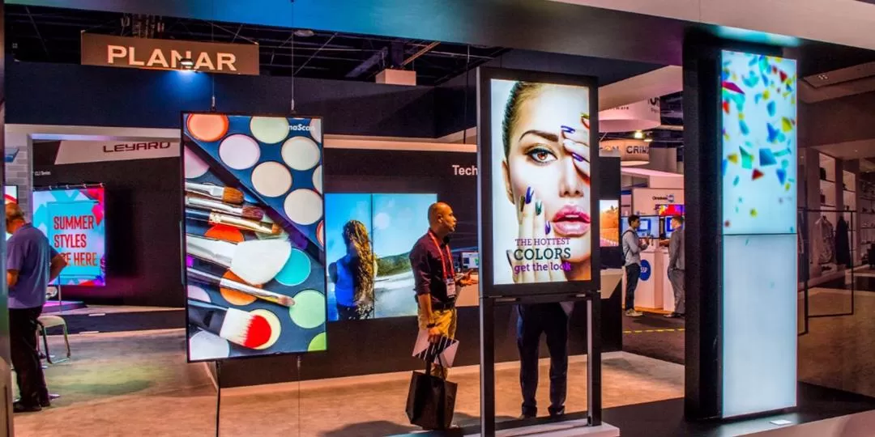Σχήμα 1: Παράδειγμα χρήσης Digital Signage

Shelf & Product-Level Digital Media
Τα ψηφιακά μέσα σε ράφια και επίπεδα προϊόντων περιλαμβάνουν οθόνες και άλλες ψηφιακές συσκευές που τοποθετούνται σε ράφια καταστημάτων ή κοντά σε προϊόντα. Κύριο παράδειγμα αποτελούν οι ψηφιακές ετικέτες (digital shelf labels), οι οποίες χρησιμοποιούνται για την προβολή πληροφοριών σχετικά με τα προϊόντα, όπως τιμές, προσφορές και άλλα σχετικά δεδομένα [13]. Αυτές οι ετικέτες μπορούν να ενημερώνονται αυτόματα μέσω κεντρικών συστημάτων διαχείρισης, επιτρέποντας στους επιχειρηματίες να αλλάζουν δυναμικά τις τιμές και τις προσφορές τους με βάση παράγοντες όπως η ζήτηση, το απόθεμα και εποχιακές προσφορές. Επιπροσθέτως είναι ικανές να διαφημίζουν διαφημιστικό περιεχόμενο και προσφορές με σκοπό να δελεάσουν τον πελάτη στην αγορά. Οι πιο συνήθεις υλοποιήσεις χρησιμοποιούν την τεχνολογία E-Ink (ηλεκτρονικό χαρτί) για την προβολή πληροφοριών και προσφορών, τα οποία έχουν μικρό κόστος ανά τεμάχιο αλλά για τον εξοπλισμό ενός ολόκληρου καταστήματος το κόστος αυξάνεται σημαντικά. Μειονέκτημα της τεχνολογίας E-Ink είναι η έλλειψη χρώματος και η περιορισμένη ανάλυση, γεγονός που περιορίζει την ικανότητα προβολής καλαίσθητου περιεχομένου και ειδικά την προβολή βίντεο λόγω της χαμηλού ρυθμού ανανέωσης της εικόνας (refresh rate).
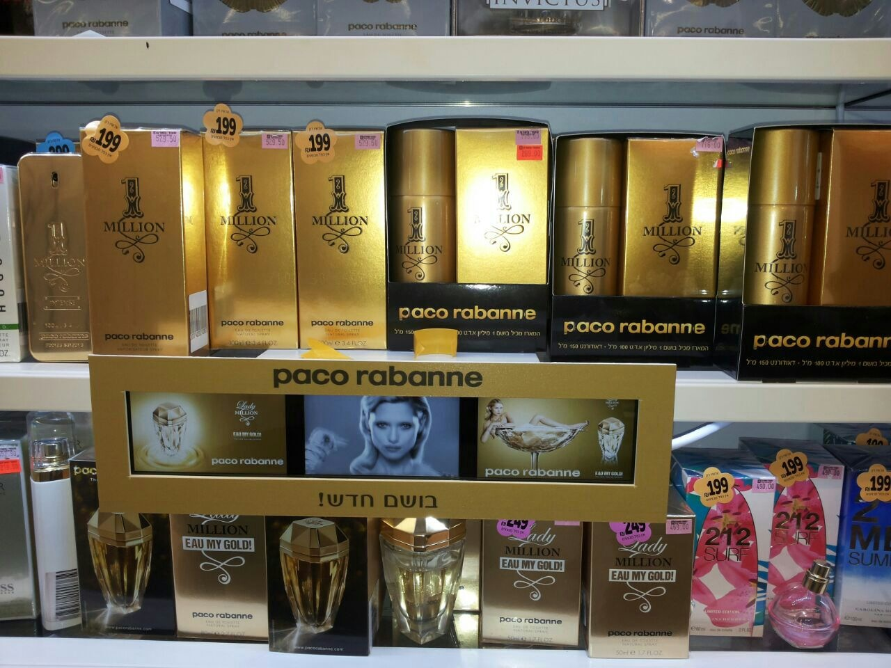Σχήμα 2: Παράδειγμα χρήσης Shelf & Product-Level Digital Media

POS & Checkout Advertising
Η εξέλιξη των παραδοσιακών ταμειακών μηχανών στην ψηφιακή εποχή αποτελούν τα συστήματα POS (Point of Sale) τα οποία συνδέονται με κεντροποιημένο λογισμικό διαχείρισης του καταστήματος με την δυνατότητα ελέγχου του αποθέματος της αποθήκης και δημιουργίας πληροφοριών και στατιστικών δεδομένων [14]. Τα περισσότερα από αυτά πέρα από την οθόνη που χρησιμοποιεί ο ταμίας είναι εξοπλισμένα με μια δευτερεύουσα οθόνη η οποία είναι στραμμένη προς την αντίθετη κατεύθυνση στην οποία εμφανίζεται περιεχόμενο για τους πελάτες, όπως προσφορές και διαφημίσεις προϊόντων. Πολλές από αυτές λειτουργούν και ως οθόνες αφής με σκοπό την εισαγωγής υπογραφής του πελάτη ή την επιλογή παρεμφερών πληροφοριών σε σχέση με την αγορά του, παραδείγματος χάρη πληρωμή φιλοδωρήματος. Αυτές οι οθόνες αν και εξασφαλίζουν την θέαση τους από τον πελάτη δεν έχουν ως αποκλειστικό σκοπό την διαφήμιση και για αυτόν τον λόγο πολλές φορές δεν κατέχουν λογισμικό ειδικευμένο για αυτήν, περιορίζοντας το περιεχόμενο που μπορούν να προβάλλουν και κατ επέκταση την αποτελεσματικότητα τους ως διαφημιστικό μέσο. Αν και το κόστος χρήσης τους είναι μικρό καθώς χρησιμοποιούν υπάρχουσες υποδομές, η αποτελεσματικότητα τους είναι πολύ περιορισμένη καθώς δεν έχουν σχεδιαστεί για διαφημιστικούς σκοπούς.
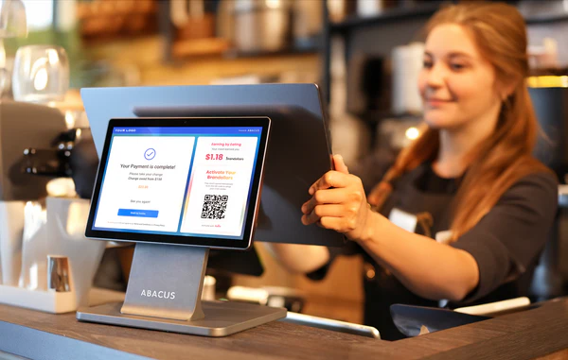Σχήμα 3: Παράδειγμα χρήσης POS & Checkout Advertising

Διαδραστικές εμπειρίες καταστημάτων
Με τον γενικό όρο διαδραστικά μέσα καταστημάτων αναφερόμαστε σε διάφορες τεχνολογίες που επιτρέπουν στους πελάτες να αλληλεπιδρούν με ψηφιακό περιεχόμενο εντός του καταστήματος όπως οθόνες αφής, οι διαδραστικοί 'καθρέφτες' και μέσα επαυξημένης πραγματικότητας (Augmented Reality). Αυτά τα μέσα αν και τα πιο διαδραστικά, προσφέροντας μια ξεχωριστή εμπειρία στους πελάτες του καταστήματος, είναι ταυτόχρονα και η πιο ακριβή. Κύρια παραδείγματα αποτελούν τα ψηφιακά kiosks χάρη στα οποία ο πελάτης μπορεί να πλοηγηθεί στον ψηφιακό κατάλογο του μαγαζιού ή να αντλήσει πληροφορίες εντός ενός εμπορικού κέντρου. [15] Τα πιο εξελιγμένα όμως παραδείγματα αποτελούν οθόνες επαυξημένης πραγματικότητας οι οποίες επιτρέπουν σε πελάτες να καθρεφτιστούν στην οθόνη και να δοκιμάσουν πάνω στην εικόνα τους διάφορα προϊόντα του μαγαζιού όπως ρούχα, αξεσουάρ και καλλυντικά [16]. Αυτά τα εγχειρήματα γίνονται συνήθως από μεγάλες αλυσίδες καταστημάτων και έχουν μεγάλο κόστος τόσο στην εγκατάσταση όσο και στον προγραμματισμό και στην υλοποίηση τους. Σε σχέση όμως με τις υπόλοιπες λύσεις που παρουσιάστηκαν, παρέχουν την μέγιστη εμπειρία και αλληλεπίδραση του πελάτη με το ψηφιακό μέσο διαφήμισης.
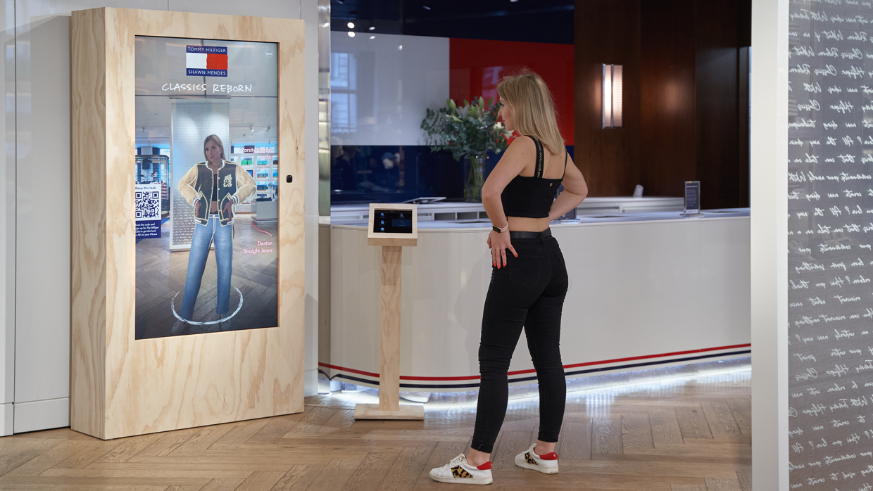Σχήμα 4: Παράδειγμα χρήσης διαδραστικού μέσου καταστήματος

Σύγκριση
Συγκρίνοντας τις διάφορες τεχνολογίες ψηφιακής διαφήμισης που εξετάστηκαν, παρατηρούμε ότι η επιλογή της κατάλληλης λύσης εξαρτάται από τις ανάγκες και τους στόχους του εκάστοτε καταστήματος. Παίρνοντας υπόψη τα πλεονεκτήματα και τα μειονεκτήματα της κάθε λύσης μπορούμε να συνοψίσουμε την καθεμία στον παρακάτω πίνακα για να μας βοηθήσει στο συμπέρασμα πάνω στο οποίο έχει σχεδιαστεί η εφαρμογή της διπλωματικής. Η σύγκριση θα γίνει με βάση τους εξής παράγοντες:
1. Κόστος
Το άμεσο και έμμεσο κόστος αγοράς, συντήρησης και εγκατάστασης της εφαρμογής εντός του καταστήματος.
2. Διαδραστικότητα
Τον βαθμό όπου ένας εν δυνάμει πελάτης μπορεί να αλληλεπιδράσει με την εφαρμογή.
3. Προσβασιμότητα
Το κατά πόσο πιθανές ελλείψεις του χρήστη ή πελάτη όπως γνώση χειρισμού της τεχνολογίας ή οπτικοακουστικές δυσκολίες που μπορεί να μειώσουν την ευχάριστη εμπειρία του χρήστη με την εφαρμογή.
4. Τοποθεσία
Ο περιορισμός στην τοποθέτηση εντός του καταστήματος που έχει η εκάστοτε λύση, δηλαδή την ευελιξία της εγκατάστασης
5. Τεχνικές απαιτήσεις
Ο βαθμός που μπορεί ένας μέσος χρήστης να εγκαταστήσει και να χειριστεί την εφαρμογή χωρίς την επέμβαση εξειδικευμένου προσωπικού.
Πίνακας 1: Σύγκριση υφιστάμενων λύσεων
Χαρακτηριστικά/ Λύση | Digital Signage | Shelf & Product-Level Digital Media | POS & Checkout Advertising | Διαδραστικές εμπειρίες
Κόστος | Μεσαίο  (400-500 €) | Μεσαίο προς μεγάλο (20-50 € το κομμάτι με το κόστος να αυξάνεται ανάλογα το μέγεθος του καταστήματος) | Μεσαίο  (300-400 €) | Μεγάλο  (900€ για kiosk και πάνω από 1500 € για εφαρμογές επαυξημένης πραγματικότητας
Διαδραστικότητα | Καμία | Καμία | Ελάχιστη (περιορισμένη αφής χαμηλής ανάδρασης) | Υψηλή  (με ανάδραση εικόνας σε πραγματικό χρόνο)
Προσβασιμότητα | Υψηλή | Μεσαία  (λόγω μικρών οθονών) | Μεσαία  (λόγω μικρών οθονών) | Χαμηλή προς μεσαία  (λόγω της ανάγκης γνώσης χρήσης τεχνολογίας)
Τοποθεσία | Οπουδήποτε | Αποκλειστικά πάνω σε ράφια | Αποκλειστικά στο ταμείο | Οπουδήποτε ανάλογα την εφαρμογή
Τεχνικές απαιτήσεις | Καμία προς μέτρια  (Εξοπλισμένες με εξειδικευμένο λογισμικό) | Μέτρια προς υψηλή  (Απαίτηση διασύνδεσης όλων των συσκευών με κεντρικό διακομιστή) | Καμία προς ελάχιστη  (Εξοπλισμένες με εξειδικευμένο λογισμικό, πιθανή ανάγκη εκπαίδευσης) | Πολύ υψηλή  (Απαιτούν εξειδικευμένο προσωπικό για την εγκατάσταση και συντήρηση)

Συμπεράσματα
Από την ανάλυση των διαφόρων τεχνολογιών ψηφιακής διαφήμισης που εξετάστηκαν, προκύπτουν τα εξής προβλήματα τα οποία πρέπει να ληφθούν υπόψη κατά την επιλογή της κατάλληλης λύσης για ένα κατάστημα:
- Κόστος: Ορισμένες τεχνολογίες, όπως οι διαδραστικοί καθρέφτες και οι οθόνες επαυξημένης πραγματικότητας, απαιτούν σημαντικές επενδύσεις σε εξοπλισμό και εγκατάσταση. Η εφαρμογή θα πρέπει να εξετάσει το κόστος σε σχέση με το αναμενόμενο αποτέλεσμα. Μεγάλο όφελος θα ήταν η δυνατότητα χρήσης υφιστάμενου εξοπλισμού όπως ήδη υπάρχουσες οθόνες και μετατροπή τους σε δυναμικές, διαδραστικές οθόνες.
- Τεχνική υποστήριξη: Η ανάγκη για συνεχή τεχνική υποστήριξη και συντήρηση μπορεί να αποτελέσει εμπόδιο για μικρότερα καταστήματα. Όσο πιο περίπλοκο το σύστημα τόσο μεγαλύτερες οι πιθανότητες να δημιουργούνται τεχνικά προβλήματα.
- Εμπειρία χρήστη: Η επιτυχία των ψηφιακών διαφημίσεων εξαρτάται από την ικανότητα τους να προσφέρουν μια ελκυστική και καλαίσθητη εμπειρία στους πελάτες. Ο τρόπος προβολής του υλικού πρέπει να είναι ελκυστικός και απλός ώστε το βλέμμα του πελάτη να επικεντρώνετε σε αυτό και να μην αποσπάται από άλλους παράγοντες όπως επιπρόσθετα γραφικά όπως λεζάντες ή κινούμενα γραφικά, αν όλες οι πληροφορίες υπάρχουν εντός του προωθητικού υλικού.
- Διαδραστικότητα: Δεδομένου της μεγάλης αύξησης του κόστους από τα μη διαδραστικά μέσα στα διαδραστικά, η εφαρμογή πρέπει να στοχεύει στην παροχή διαδραστικότητας με το μικρότερο δυνατό κόστος. Επίσης το κομμάτι της διαδραστικότητας πρέπει να είναι εύκολο και κατανοητό στην χρήση από τους πελάτες του μαγαζιού ώστε να δημιουργεί μια θετική διαδραστική εμπειρία.
Παίρνοντας υπόψιν τα παραπάνω, το πρώτο κύριο σημείο που πρέπει να επιτύχει η εφαρμογή είναι η μείωση του κόστους για την εφαρμογή ενός ψηφιακού μέσου διαφήμισης, το οποίο πετυχαίνει με την χρήση ενός μικρού και φθηνού υπολογιστή, ο οποίος έχει δυνατότητες επεξεργασίας μόνο βασικών γραφικών και βίντεο. Αυτό θα επιτρέψει την υλοποίηση μιας οικονομικά βιώσιμης λύσης που θα μπορεί να προσαρμοστεί στις ανάγκες των καταστημάτων. Επιπροσθέτως, ο μικροϋπολογιστής είναι ικανός να μετατρέψει μια οποιαδήποτε οθόνη γενικής ή ειδικής χρήσης σε δυναμική, διαδραστική οθόνη, εξαλείφοντας την ανάγκη για την αγορά νέου εξειδικευμένου και κοστοβόρου εξοπλισμού.
Το δεύτερο κύριο κομμάτι είναι η απλή χρήση και η ελάχιστη απαίτηση τεχνικών γνώσεων. Αυτό το πετυχαίνει με την χρήση ενός απλού και φιλικού προς τον χρήστη περιβάλλοντος διαχείρισης του περιεχομένου και χάρη στην σχεδίαση του συστήματος του μικροϋπολογιστή και της δυνατότητας plug and play, δηλαδή την απλή και γρήγορη εγκατάσταση.
Τρίτο και τελευταίο κομμάτι είναι η διαδραστικότητα που σε συνδυασμό με την κάμερα απλοποιεί την διαδικασία της διάδρασης με το σύστημα χάρη στην κίνηση του χεριού. Με αυτόν τον τρόπο ακόμα και ένας πελάτης που δεν χρησιμοποιεί smartphone, παραδείγματος χάρη κάποιος ηλικιωμένος, μπορεί να αλληλεπιδράσει με το σύστημα χωρίς δυσκολία.

Τεχνολογίες

Εισαγωγή
Έχοντας υπόψιν τα παραπάνω συμπεράσματα είναι κρίσιμο να επιλεχθούν οι κατάλληλες τεχνολογίες για την υλοποίηση της εφαρμογής ώστε να επιτευχθούν οι παραπάνω στόχοι, ώστε η εφαρμογή να διαφοροποιηθεί από τις παραπάνω υφιστάμενες λύσεις. Οι τομείς που εξετάζονται είναι το front-end, για την γραφική διεπαφή του πελάτη και του επιχειρηματία, το back-end, για την διασύνδεση με την βάση δεδομένων και την υλοποίηση της μεταφοράς του διαφημιστικού περιεχομένου, η βάση δεδομένων, για την αποθήκευση του περιεχομένου και των πληροφοριών των προϊόντων και της διαφήμισης και τέλος η συσκευή του μικροϋπολογιστή, για την σύνδεση με τις οθόνες του καταστήματος και της εμφάνισης του περιεχομένου.

Front-end

ReactJS
Η ReactJS είναι μια δημοφιλής βιβλιοθήκη ανοικτού κώδικα για την δημιουργία διεπαφών χρήστη (user interfaces) που αναπτύχθηκε από την Facebook, βασισμένη στην JavaScript. Η βασική της φιλοσοφία βασίζεται στον διαχωρισμό των στοιχείων της ιστοσελίδας σε επιμέρους αυτοτελή κομμάτια εν ονόματι components. Κάθε component λειτουργεί σαν μια συνάρτηση όπου δέχεται δεδομένα (props) και επιστρέφει ένα κομμάτι της διεπαφής χρήστη (UI). Αυτό επιτρέπει την εύκολη συντήρηση και αναβάθμιση του κώδικα. Επιπλέον, η ReactJS χρησιμοποιεί ένα εικονικό DOM (Document Object Model) για την βελτιστοποίηση της απόδοσης. Αντί να ενημερώνει απευθείας το πραγματικό DOM, η ReactJS δημιουργεί ένα εικονικό αντίγραφο του DOM και συγκρίνει τις αλλαγές με το προηγούμενο εικονικό DOM. Ένα ακόμα πλεονεκτήματα της ReactJS είναι πως ο κώδικας της σελίδας μπορεί να μεταφερθεί εύκολα και σε άλλα περιβάλλοντα για την δημιουργία native εφαρμογών σε Android και iOS με την χρήση του React Native [17].

Vue.js
Η Vue.js είναι ένα ανοικτού κώδικα JavaScript framework για την δημιουργία διεπαφών χρήστη. Αποτελεί έναν συνδυασμό των πλεονεκτημάτων των ReactJS και Angular με σκοπό την απλούστευση και πιο γρήγορη ανάπτυξη διαδικτυακών εφαρμογών. Ακολουθεί παρόμοια φιλοσοφία αρχιτεκτονικής με την ReactJS καθώς διαχωρίζει την εφαρμογή σε επιμέρους κομμάτια εν ονόματι components τα οποία δέχονται δεδομένα (props) και επιστρέφουν ένα κομμάτι της διεπαφής χρήστη (UI). Ένα από τα μεγάλα πλεονεκτήματα της Vue.js είναι η χρήση ενός σχεδιαστικού προτύπου MVVM (Model-View-View-Model), το οποίο διευκολύνει την διαχείριση της κατάστασης της εφαρμογής και την αλληλεπίδραση με το DOM. Με αυτόν τον τρόπο διαχωρίζεται ο κώδικας που σχετίζεται με την λογική της εφαρμογής με αυτόν που σχετίζεται με την γραφική διεπαφή, προσδίδοντας μεγαλύτερη ευελιξία στην αλλαγή του κώδικα από τον προγραμματιστή [18].

Bootstrap
Η Bootstrap είναι ένα ανοικτού κώδικα frontend framework το οποίο δημιουργήθηκε το 2011. Ο κύριος στόχος της δημιουργίας του είναι η διευκόλυνση και επιτάχυνση της διαδικασίας δημιουργίας responsive ιστοσελίδων, ανεξάρτητα από την συσκευή ή το μέγεθος της οθόνης. Αυτό το επιτυγχάνει μέσω της τυποποίησης έτοιμων CSS και JavaScript στοιχείων όπως πλέγμα διάταξης (grid system), κουμπιά, φόρμες, πλοήγηση και άλλα ώστε οι προγραμματιστές να μπορούν πιο εύκολα και γρήγορα να τα ενσωματώσουν στην υλοποίηση τους και να τα προσαρμόσουν ανάλογα τις ανάγκες τους. Αυτή η βασική φιλοσοφία της τυποποίησης και επαναχρησιμοποίησης την έχει κάνει ευρέως διαδεδομένη για την δημιουργία απλών και responsive ιστοσελίδων [19].

Επιλεγμένη τεχνολογία
Από τις παραπάνω τεχνολογίες που εξετάστηκαν επιλέχθηκε η εξής: καμία, λόγω των παρακάτω:
- Περιβάλλον χρήσης: Η γραφική διεπαφή του επιχειρηματία όπως προαναφέρθηκε πρέπει να είναι απλή, γρήγορη στην χρήση, δεδομένου του εμπορικού περιβάλλοντος, και να είναι εύκολα προσβάσιμη από τους χρήστες οποιασδήποτε ηλικίας και οικειότητας με την τεχνολογία. Για αυτόν τον λόγο, η χρήση οποιουδήποτε από τα παραπάνω framework θα προσέθετε περιττή πολυπλοκότητα στην εφαρμογή. Το περιβάλλον χρήσης επιβάλλει μια εφαρμογή η οποία θα πρέπει μια με μια ματιά να μπορεί κατανοήσει και να χρησιμοποιήσει το σύστημα χωρίς δυσκολία. Οποιαδήποτε μοντέρνα σχεδίαση ή χρήση animation ή γραφικών θα έκανε την εφαρμογή πιο δύσκολη στην χρήση.
- Συσκευές χρήσης: Ξεκινώντας με την γραφική διεπαφή του επιχειρηματία, πρέπει να λάβουμε υπόψιν πως σε ένα ρεαλιστικό πλαίσιο θα τρέχει σε έναν υπολογιστή χαμηλών επιδόσεων με πολύ λιγότερη RAM από ότι θα θεωρούσαμε δεδομένη στο περιβάλλον της επιστήμης μας. Για αυτόν τον λόγο, η εφαρμογή θα πρέπει να είναι ελαφριά και αποδοτική, ώστε να λειτουργεί ομαλά σε τέτοιες συσκευές. Η χρήση των παραπάνω framework θα προσέθετε περιττή πολυπλοκότητα η οποία θα καθυστερούσε την εφαρμογή σε αυτά τα περιβάλλοντα. Έπειτα, στο επίπεδο του μικροϋπολογιστή, ο οποίος διαθέτει ακόμα πιο περιορισμένους πόρους τα framework αυτά θα ήταν πλήρως ακατάλληλα. Για αυτούς τους λόγους η επιλογή ήταν η χρήση των λιγότερο απαιτητικών εργαλείων και τεχνολογιών. Η τελική υλοποίηση χρησιμοποιεί vanilla HTML και CSS χωρίς την χρήση εξωτερικών βιβλιοθηκών ή frameworks. Όλες οι σελίδες συνοδεύονται από το πολύ 2 CSS αρχεία και ένα JavaScript αρχείο. Το αποτέλεσμα είναι μια γρήγορη σελίδα η οποία λειτουργεί ομαλά σε περιβάλλοντα με περιορισμένους πόρους. Οι μόνες εξαιρέσεις βρίσκονται στις δυο σελίδες που τρέχουν στον μικροϋπολογιστή όπου χρησιμοποιούν βιβλιοθήκες για την υλοποίηση του καρουσέλ προβολής προϊόντων και για την υλοποίηση του τροχού παροχής εκπτωτικών κωδικών.

Back-end

Spring Boot
Η Spring Boot είναι ένα framework για την ανάπτυξη εφαρμογών Java που διευκολύνει τη διαδικασία δημιουργίας και ανάπτυξης εφαρμογών. Αποτελεί μια ελαφριά προσέγγιση σε σχέση με άλλα Java εργαλεία, αξιοποιώντας τεχνικές όπως το Dependency Injection και το Inversion of Control. Αυτό είχε ως αποτέλεσμα την την απλούστευση διαχείρισης των εξαρτήσεων μεταξύ των διαφόρων τμημάτων της εφαρμογής επιτυγχάνοντας την ευκολότερη συντήρηση της εφαρμογής. Η Spring Boot αποτελεί ιδανική επιλογή για την δημιουργία εφαρμογών που ακολουθούν την REST (Representational State Transfer) αρχιτεκτονική καθώς χάρη στο Spring MVC καθίσταται πάρα πολύ εύκολο και γρήγορο για τον προγραμματιστή να δημιουργεί νέα RESTful API endpoints [20].

.NET
Η .NET είναι ένα πλαίσιο ανάπτυξης λογισμικού που δημιουργήθηκε από την Microsoft βασισμένο στην γλώσσα προγραμματισμού C η οποία είναι μια αντικειμενοστραφής γλώσσα προγραμματισμού, η οποία συνδυάζει στοιχεία από γλώσσες όπως η Java και η C++. Το .NET Runtime διακρίνεται για την μεγάλη του απόδοση σε περιβάλλοντα server τα οποία διαχειρίζονται πολλαπλές ταυτόχρονες επικοινωνίες με clients. Χάρη στην μεταγλώττιση Just-In-Time (JIT) έχει απόδοση συγκρίσιμη ή και καλύτερη από άλλα συστήματα που τρέχουν σε Java ή και C++, με αποτέλεσμα να είναι η νούμερο ένα επιλογή για enterprise εφαρμογές [21].

Node.js
Η Node.js είναι ένα περιβάλλον ανάπτυξης διαδικτυακών εφαρμογών το οποίο επιτρέπει την JavaScript να τρέχει ταυτόχρονα με το frontend στο backend. Κύριο πλεονέκτημα της είναι η χρήση του μηχανισμού event-driven, ο οποίος επιτρέπει την εκτέλεση πολλαπλών αιτημάτων ταυτόχρονα χωρίς να μπλοκάρει τη διαδικασία. Αυτό καθιστά την Node.js ιδανική για εφαρμογές που απαιτούν υψηλή απόδοση και κλιμάκωση χρησιμοποιώντας ελάχιστους πόρους. Επίσης ένα μεγάλο πλεονέκτημα της είναι η χρήση του npm (Node Package Manager) ο οποίος διευκολύνει την εγκατάσταση και διαχείριση βιβλιοθηκών και εξαρτήσεων, καθιστώντας την ανάπτυξη πιο γρήγορη και αποδοτική. Επίσης με την χρήση της JavaScript στο frontend και ταυτόχρονα στο backend επιταχύνει την διαδικασία της υλοποίησης χάρη στην επαναχρησιμοποίηση κώδικα και την μείωση των ασυνεχιών λόγω επικοινωνίας διαφορετικών τμημάτων της εφαρμογής που χρησιμοποιούν διαφορετικές γλώσσες [22].

Επιλεγμένη τεχνολογία
Από τις παραπάνω τεχνολογίες που εξετάστηκαν επιλέχθηκε η εξής: Node.js, λόγω των παρακάτω:
- Σενάριο χρήσης και εγκατάστασης server: Όπως θα αναλυθεί και παρακάτω η επιχειρησιακή λογική της εφαρμογής ορίζει την ύπαρξη ενός ανεξάρτητου server σε κάθε φυσικό κατάστημα που θα λειτουργεί η εφαρμογή. Για αυτόν τον λόγο είναι θεμιτό ένα ελαφρύ και αποδοτικό σύστημα που μπορεί να τρέξει με ευκολία σε έναν υπολογιστή χαμηλών επιδόσεων. Αν και τα υπόλοιπα frameworks είναι πιο πλούσια σε χαρακτηριστικά, η Node.js προσφέρει την απαραίτητη ευελιξία απόδοση για αποκεντρωμένους διακομιστές.
- Ευκολία στην υλοποίηση: Μεγάλο πλεονέκτημα της Node.js είναι η χρήση της JavaScript τόσο στο frontend όσο και στο backend. Χάρη στην μεγάλη ευελιξία της JavaScript ήταν πολύ εύκολη η διαδικασία της ανάπτυξης και της παραμετροποίησης του κώδικα όταν κάποια λειτουργική απαίτηση άλλαζε λόγω της πολυπλοκότητας της εφαρμογής και της διασύνδεσης μεταξύ μικροϋπολογιστή και διακομιστή. Χάρη στην διπλή χρήση της ίδιας γλώσσας κατέστη πιο γρήγορη και αποδοτική η συνολική ανάπτυξη της εφαρμογής.
- Φύση των οντοτήτων: Αν και η Spring Boot αποτελεί ιδανικό εργαλείο για τον ορισμό των σχέσεων και λειτουργιών των οντοτήτων λόγω της αντικειμενοστραφούς φύσεως, κρίθηκε μη αναγκαία η χρήση της λόγω της πολυπλοκότητας που θα προσέθετε στην εφαρμογή, έναντι της απλότητας των οντοτήτων όπως ορίστηκαν. Όπως αναλύονται στο επόμενο κεφάλαιο οι 5 οντότητες, αν και πλούσιες σε χαρακτηριστικά και στην εφαρμογή της καθεμίας, δεν χρειάζονταν ιδιαίτερη πολυπλοκότητα για να ορίσουν και χρησιμοποιηθούν στις απαιτήσεις της εφαρμογής.

Database

PostgreSQL
Η Postgres αποτελεί από τις πιο προηγμένες σχεσιακές βάσεις ανοιχτού κώδικα η οποία διακρίνεται για την απόδοση και την επεκτασιμότητα της. Ένα από τα κύρια χαρακτηριστικά της που την κάνει να ξεχωρίζει σε σχέση με τις άλλες επιλογές είναι η υποστήριξη για σύνθετους τύπους δεδομένων όπως το JSONB χάρη στο οποίο αποθηκεύονται δομές δεδομένων JSON και την χρήση window functions τα οποία επιτρέπουν τον υπολογισμό σύνθετων ερωτημάτων για την παραγωγή πληροφορίας σε πραγματικό χρόνο. Επίσης διακρίνεται για την ασφάλεια των συναλλαγών (ACID compliance), την ανθεκτικότητα σε σφάλματα (fault tolerance) και την εύκολη δημιουργία αντιγράφων ασφαλείας και την δημιουργία cluster [23].

MySQL
H MYSQL είναι μια από τις πιο δημοφιλείς σχεσιακές βάσεις δεδομένων ανοικτού κώδικα. Χάρη στην απλότητα της και την ευκολία στην χρήση έχει γίνει η πρώτη επιλογή μεταξύ εταιριών startup και ανεξάρτητων projects. H MySQL υποστηρίζει όλα τα βασικά στοιχεία ενός RDBMS όπως SQL ερωτήματα, triggers, stores procedures, views και user-defined functions. Η αρχιτεκτονική της βασίζεται σε μηχανές αποθήκευσης (storage engines), με την InnoDB να αποτελεί την προεπιλεγμένη
και πιο διαδεδομένη επιλογή, χάρη στη συμμόρφωση με ACID, την υποστήριξη Foreign Keys, τις συναλλαγές και το row-level locking [24].

Επιλεγμένη Τεχνολογία
Από τις παραπάνω τεχνολογίες που εξετάστηκαν επιλέχθηκε η εξής: MySQL, λόγω των παρακάτω:
- Σενάριο χρήσης και εγκατάστασης server: Η MySQL αποτελεί την πιο απλή και ελαφριά λύση για την υλοποίηση της βάσης δεδομένων σε ένα περιβάλλον με περιορισμένους πόρους. Η Postgres παρότι υπερτερεί σε πιο εξελιγμένες λειτουργίες θα ήταν πιο απαιτητική σε πόρους και πιο δύσκολη στην εγκατάσταση και παραμετροποίηση.
- Μικρός υπολογιστικός φόρτος: Αν και η Postgres αποτελεί μια πιο βελτιωμένη επιλογή πολλές από τις εξελιγμένες λειτουργίες της δεν θα χρησιμοποιούνταν από τις απαιτήσεις της εφαρμογής, καθώς η απλότητα των οντοτήτων δεν απαιτεί παραπάνω από απλές CRUD (Create, Read, Update, Delete) λειτουργίες.
- Ευκολία χρήσης: Η MySQL σε συνδυασμό με το XAMPP στο οποίο γίνεται αναφορά στο τέλος του κεφαλαίου, καθιστά την εγκατάσταση και παραμετροποίηση της βάσης δεδομένων μια πολύ απλή διαδικασία χάρη στην ενσωμάτωσης της στην λειτουργία του XAMPP. Αυτό διευκολύνει την διαδικασία της ανάπτυξης και της συντήρησης της εφαρμογής.

Μικροϋπολογιστής

Android Stick
Τα Android stick αποτελούν μικρού μεγέθους συσκευές στο μέγεθος λίγο πιο μεγάλου ενός USB stick τα οποία είναι εξοπλισμένα με λογισμικό Android όπου μπορούν να μετατρέψουν μια οποιαδήποτε οθόνη με θύρα HDMI σε μια έξυπνη οθόνη. Διακρίνονται για το χαμηλό τους κόστος και την ευκολία στην χρήση και την εγκατάσταση (plug-and-play). Ωστόσο, περιορίζονται από χαμηλούς υπολογιστικούς πόρους, μικρό αποθηκευτικό χώρο, αδυναμία παραμετροποίησης εις βάθος και περιορισμένες δυνατότητες ενσύρματης σύνδεσης με περιφερειακές συσκευές [25].

Mini PC (Intel/HP)
Τα Mini PCs αποτελούν μικρού μεγέθους υπολογιστές που προσφέρουν παρόμοιες δυνατότητες με έναν παραδοσιακό υπολογιστή, αλλά σε ένα πιο συμπαγές και φορητό μέγεθος. Αν και οι επιδόσεις τους μπορεί να μην είναι τόσο υψηλές όσοεκείνες ενός τυπικού desktop υπολογιστή, προσφέρουν επαρκή υπολογιστική ισχύ για πολλές εφαρμογές. Στο use case της εφαρμογής μας η επιλογή ενός Mini PC θα ξεπερνούσε κατά πολύ τις απαραίτητες επιδόσεις. Παρόλλα αυτά, τα Mini PCs διακρίνονται για το μεγάλο κόστος, το κατά πολύ μεγαλύτερο μέγεθος και την απαιτούμενη ισχύ για την λειτουργία τους [26].

Raspberry Pi
Το Raspberry Pi (RPI) είναι ένας μικρός υπολογιστής στο μέγεθος πιστωτικής κάρτας που μπορεί να χρησιμοποιηθεί για μια ποικιλία εφαρμογών στο εξειδικευμένο περιβάλλον Linux. Είναι γνωστό για την ευελιξία του, την προσιτή τιμή και την υποστήριξη μιας μεγάλης κοινότητας χρηστών. Αν και δεν παρέχει ίση υπολογιστική ισχύ όσο τα Mini PCs τα νεότερα μοντέλα έχουν βελτιωθεί σημαντικά και προσφέρουν επαρκή απόδοση για πολλές εφαρμογές, με πολλές επιλογές για RAM μέχρι και 16GB. Επίσης είναι εξοπλισμένα με θύρες USB, HDMI και Ethernet, επιτρέποντας τη σύνδεση διαφόρων περιφερειακών συσκευών. Επιπροσθέτως, υποστηρίζονται από μια μεγάλη γκάμα εξαρτημάτων όπως κάμερες, οθόνες αφής και άλλα, επιτρέποντας την προσαρμογή τους σε διάφορα σενάρια χρήσης [27].

Επιλεγμένη Τεχνολογία
Από τις παραπάνω τεχνολογίες που εξετάστηκαν επιλέχθηκε η εξής: Raspberry Pi, λόγω των παρακάτω:
- Απαιτούμενη υπολογιστική ισχύ: Εφόσον στο use case της εφαρμογής δεν απαιτείται ιδιαίτερη υπολογιστική ισχύ το Raspberry Pi αποτελεί την ιδανική επιλογή καθώς προσφέρει επαρκή υπολογιστική ισχύ για την εκτέλεση της εφαρμογής. Επίσης, σε σύγκριση με το Android Stick το συγκεκριμένο δεν θα μπορούσε να τρέξει την απαιτούμενη Python εφαρμογή για την αναγνώριση εικόνας σε ικανοποιητικό βαθμό.
- Κόστος: Το Raspberry Pi βρίσκεται στην κλίμακα κόστους ενδιάμεσα από τα Android Stick (~50€) και τα Mini PCs (~200€). Ένα Raspberry Pi 5 στα 8GB πωλείται γύρω στα 90 ευρώ με το αντίστοιχο Raspberry Pi Camera Module 20€. Το κόστος αυτό καθιστά το Raspberry Pi μια οικονομικά προσιτή επιλογή για την υλοποίηση της εφαρμογής.
- Υποστήριξη και κοινότητα: Το Raspberry Pi διαθέτει μια μεγάλη και ενεργή κοινότητα χρηστών, παρέχοντας άφθονους πόρους, οδηγούς και υποστήριξη για την ανάπτυξη εφαρμογών. Μαζί με το εξειδικευμένο λειτουργικό το Raspberry Pi παρέχει υποστήριξη βιβλιοθηκών για την εύκολη εγκατάσταση και χρήση των περιφερειακών συσκευών όπως της κάμερας που θα χρησιμοποιηθεί.
- Μέγεθος: Καθώς η συσκευή μας πρέπει να είναι εύκολη στην εγκατάσταση και συντήρηση πρέπει το μέγεθος της να είναι όσο το δυνατόν πιο μικρό, το οποίο θα του δώσει και ευελιξία στην τοποθέτηση. Για αυτόν τον λόγο το Raspberry Pi επιλέχθηκε έναντι των Mini PCs τα οποία είναι κατά πολύ μεγαλύτερα και δεν μπορούν να στηριχθούν πάνω στην σκελετό των οθονών. Τα Android Stick αν και κατέχουν το κατάλληλο μέγεθος δεν πληρούν τα παραπάνω κριτήρια.

Επιπλέον Τεχνολογίες

Miro
Τo Miro αποτελεί ιστοσελίδα συνεργασίας που επιτρέπει στους χρήστες να δημιουργούν και να μοιράζονται διαδραστικούς πίνακες. Παρέχει εργαλεία για brainstorming και σχεδίαση και οργάνωση ιδεών τα οποία χρησιμοποιήθηκαν πριν ξεκινήσει η υλοποίηση της εφαρμογής για τον ορισμό των οντοτήτων, των σχέσεων μεταξύ τους και της ροής της εφαρμογής. Η χρήση του Miro βοήθησε στην οργάνωση και σχεδίαση των απαιτήσεων της εφαρμογής και χρησιμοποιήθηκε ως το προσχέδιο για την υλοποίηση της εφαρμογής, με αποτέλεσμα την καλύτερη κατανόηση των απαιτήσεων και την πιο αποτελεσματική ανάπτυξη της εφαρμογής [28].

Mermaid.js
Αποτελεί μια βιβλιοθήκη JavaScript ανοικτού κώδικα που τρέχει στον φυλλομετρητή και χρησιμοποιείται για τη δημιουργία διαγραμμάτων και γραφημάτων με τη χρήση απλού κώδικα. Η Mermaid.js χρησιμοποιθήκε για την δημιουργία των γραφημάτων που απεικονίζονται εντός της αναφοράς της διπλωματικής για την καλύτερη κατανόηση από τον αναγνώστη [29].

XAMPP
Το XAMPP είναι ένα δωρεάν και ανοικτού κώδικα πακέτο λογισμικού για δημιουργία τοπικού web server που περιλαμβάνει τον Apache HTTP Server, τη βάση δεδομένων MySQL (MariaDB), και ερμηνευτές για τις γλώσσες προγραμματισμού PHP και Perl. Χρησιμοποιήθηκε από αυτά η βάση δεδομένων MySQL για την τοπική ανάπτυξη και δοκιμή της εφαρμογής. Όπως θα αναλυθεί και παρακάτω η εφαρμογή θα λειτουργεί μόνο εντός τοπικού δικτύου οπότε το XAMPP θα λειτουργεί ως ο κύριος HTTP Web Server [30].

Visual Studio Code
Το Visual Studio Code είναι ένας δωρεάν και ανοικτού κώδικα επεξεργαστής κώδικα που αναπτύχθηκε από την Microsoft και είναι πλέον από τα πιο διαδεδομένα εργαλεία ανάπτυξης λογισμικού. Πέρα από την υπάρχουσα οικειότητα του χρησιμοποιήθηκε για το πλούσιο εύρος plugins που μπορούν να ενσωματωθούν εύκολα σε αυτό. Το πιο σημαντικό από αυτά που χρησιμοποιήθηκε είναι το Live Server, το οποίο επιτρέπει την άμεση προβολή των αλλαγών που γίνονται σε HTML, CSS και JavaScript επιταγχύνωντας σημαντικά την ανάπτυξη της εφαρμογής [31].

Αρχιτεκτονική εφαρμογής

Εισαγωγή
Στο συγκεκριμένο κεφάλαιο αναλύεται η αρχιτεκτονική και ο σχεδιασμός της εφαρμογής. Με βάση την ανάλυση των υφιστάμενων λύσεων και παίρνοντας υπόψη τις δυνατότητες των εργαλείων και των τεχνολογιών που επιλέχθηκαν, παρουσιάζεται η αρχιτεκτονική της εφαρμογής που πηγάζει από αυτές.
Έχοντας παρουσιάσει τους λόγους για τους οποίους επιλέχθηκαν οι Vanilla HTML, Node.js, MySQL και Raspberry Pi ως τα βασικά εργαλεία και τεχνολογίες για την υλοποίηση της εφαρμογής, στο κεφάλαιο αυτό αναλύεται τρόπος και η λογική που αυτές οι επιμέρους τεχνολογίες θα συνεργάζονται μεταξύ τους για να υλοποιήσουν τις απαιτήσεις και τους στόχους της εφαρμογής.

Περιεχόμενο
Ο κύριος σκοπός της εφαρμογής που υλοποιήθηκε είναι η δημιουργία ενός συστήματος διαφήμισης χαμηλού κόστους για μικρές και μεσαίες επιχειρήσεις. Ο τρόπος που το επιτυγχάνει αυτό είναι μέσω της προβολής διαφημιστικού υλικού μορφή ψηφιακού καταλόγου (καρουσέλ) σε οθόνες που βρίσκονται σε φυσικά καταστήματα.
Το μέσο προβολής του διαφημιστικού υλικού είναι ένας μικροϋπολογιστής (Raspberry Pi) που συνδέεται με την οθόνη και αναλαμβάνει την προβολή δυο ξεχωριστών ιστοσελίδων. Η πρώτη ιστοσελίδα είναι αυτή που προβάλλει το διαφημιστικό υλικό σε μορφή καρουσέλ και η δεύτερη είναι η ιστοσελίδα παραγωγής εκπτωτικών κουπονιών σε πελάτες του καταστήματος.
Από τα κύρια χαρακτηριστικά της εφαρμογής που την κάνουν να ξεχωρίζουν σε σχέση με τις άλλες υφιστάμενες λύσεις είναι η δυνατότητα παραγωγής εκπτωτικών κωδικών (promos) που μπορούν να εξαργυρωθούν στο κατάστημα έπειτα από αλληλεπίδραση με αυτήν. Με αυτόν τον τρόπο θα επιτυγχάνεται η διακίνηση του ενδιαφέροντος του πελάτη για αλληλεπίδραση με την εφαρμογή και κατά συνέπεια την εξαργύρωση των κωδικών αυτών σε κάποια αγορά τους.
Για να επιτευχθεί αυτό, το κάθε RPI είναι συνδεδεμένο με μια κάμερα η οποία έχει την δυνατότητα να ανιχνεύει την κίνηση του χεριού του πελάτη και να την μεταφράζει σε εντολές πλοήγησης στην ιστοσελίδα του καρουσέλ. Με αυτόν τον τρόπο ο πελάτης μπορεί να αλληλεπιδράσει με την εφαρμογή χωρίς να χρειάζεται να αγγίξει την οθόνη ώστε να αλληλεπιδράσει με τον "τροχό της τύχης" που προβάλλεται στην οθόνη, που θα εκδώσει και θα εμφανίσει τον εκπτωτικό κωδικό. Έπειτα ο πελάτης μπορεί να προσκομίσει τον εκπτωτικό κωδικό που έχει εκδοθεί από την οθόνη διαφήμισης στο ταμείο και ο ταμίας μπορεί να ελέγξει και να εξαργυρώσει τον κωδικό.
Αυτό θα το κάνει μέσω της διαχειριστικής σελίδας της εφαρμογής που είναι προσβάσιμη από οποιοδήποτε πρόγραμμα περιήγησης (browser) σε υπολογιστή ή κινητό τηλέφωνο που είναι συνδεδεμένα στο τοπικό δίκτυο του καταστήματος. Μέσω της διαχειριστικής σελίδας μπορεί ο καταστηματάρχης να διαχειριστεί τις εξής τρεις οντότητες: προϊόντα (product), πρότυπα εκπτωτικών κωδικών (promo), καρουσέλ (carousel) και minigame (minigame), τα οποία αναλύονται παρακάτω. Ο σκοπός όλων των παραπάνω είναι να δημιουργηθεί ένα σύστημα διαφήμισης που να είναι εύκολο στην χρήση, χαμηλού κόστους και να προσφέρει επιπλέον κίνητρα στους πελάτες ώστε να επισκεφθούν το κατάστημα και να προβούν σε αγορές.
Τα παραπάνω επιμέρους κομμάτια της εφαρμογής για καλύτερη οργάνωση και κατανόηση χωρίζονται σε τρεις ομάδες:
- Οι διαχειριστικές σελίδες
- Οι σελίδες που προβάλλονται στον πελάτη
- Ο μικροϋπολογιστής και η κάμερα

Λειτουργικές Απαιτήσεις
Οι λειτουργικές απαιτήσεις (Functional Requirements ή FR) ορίζουν τις λειτουργίες που πρέπει να υλοποιηθούν ώστε η εφαρμογή να επιτελεί τον σκοπό για τον οποίο σχεδιάστηκε. Στην ενότητα αυτή θα παρουσιαστούν οι λειτουργικές απαιτήσεις της εφαρμογής σύμφωνα με τον βαθμό αναγκαιότητας τους ακολουθώντας την μέθοδο MoSCoW (Must have, Should have, Could have, Won't have) [32]. Ο κάθε βαθμός αναγκαιότητας ορίζεται ως εξής:
- Must have: Υπερβολικά κρίσιμες λειτουργίες που πρέπει να υλοποιηθούν όπου χωρίς αυτές η εφαρμογή αποτυγχάνει να εκπληρώσει τις απαιτήσεις της.
- Should have: Σημαντικές λειτουργίες οι οποίες προσθέτουν αξία στην εφαρμογή αλλά δεν είναι κρίσιμες να υλοποιηθούν.
- Could have: Χρήσιμες λειτουργίες οι οποίες δεν είναι σημαντικές και θα μπορούσαν να υλοποιηθούν αν υπάρχει επαρκής χρόνος και πόροι.
- Won’t have: Λειτουργίες οι οποίες βρίσκονται εκτός των απαιτήσεων της εφαρμογής οι οποίες θα μπορούσαν να προγραμματιστούν ως μελοντικές επεκτάσεις.
Με αυτόν τον τρόπου θα οριοθετηθούν οι λειτουργίες που πρέπει υποχρεωτικά να υλοποιηθούν για την βασική λειτουργία της εφαρμογής και ποιες λειτουργίες μπορούν να προστεθούν αν υπάρχει ο απαραίτητος χρόνος και πόροι. Παρακάτω παρουσιάζονται οι λειτουργικές απαιτήσεις σε MoSCoW ομαδοποιημένες ανά τα κομμάτια της εφαρμογής όπως ορίστηκαν στην προηγούμενη ενότητα.

Λειτουργικές Απαιτήσεις Διαχειριστικών Σελίδων
Πίνακας 2: Λειτουργικές απαιτήσεις 'Must Have' των διαχειριστικών σελίδων
Κωδικός | Λειτουργική απαίτηση
FR-001 | Ο χρήστης πρέπει να μπορεί να δημιουργεί, να διαβάζει, να επεξεργάζεται και να διαγράφει προϊόντα προς προβολή στη σελίδα carousel
FR-002 | Ο χρήστης πρέπει να μπορεί να δημιουργεί, να διαβάζει, να επεξεργάζεται και να διαγράφει πρότυπα εκπτωτικών κωδικών προς έκδοση στη σελίδα minigame
FR-003 | Ο χρήστης πρέπει να μπορεί να δημιουργεί, να διαβάζει, να επεξεργάζεται και να διαγράφει ψηφιακούς καταλόγους προϊόντων για προβολή στην σελίδα carousel
FR-004 | Ο χρήστης πρέπει να μπορεί να αντλεί πληροφορίες και στατιστικά στοιχεία για την λειτουργία των ψηφιακών καταλόγων και των εκπτωτικών κωδικών
FR-005 | Ο χρήστης πρέπει να μπορεί να ελέγχει και να εξαργυρώνει τους εκπτωτικούς κωδικούς που θα παρουσιάζει ο πελάτης στο ταμείο
FR-006 | Ο χρήστης πρέπει να μπορεί να πλοηγείται το σύνολο των προϊόντων σε μια ενιαία σελίδα και να επιλέγει ένα από αυτά
FR-007 | Ο χρήστης πρέπει να μπορεί να πλοηγείται το σύνολο των προτύπων εκπτωτικών κωδικών σε μια ενιαία σελίδα και να επιλέγει ένα από αυτά
FR-008 | Ο χρήστης πρέπει να μπορεί να πλοηγείται το σύνολο των ψηφιακών καταλόγων σε μια ενιαία σελίδα και να επιλέγει ένα από αυτά
Πίνακας 3: Λειτουργικές απαιτήσεις 'Should Have' των διαχειριστικών σελίδων
Κωδικός | Λειτουργική απαίτηση
FR-009 | Ο χρήστης θα έπρεπε να μπορεί να εφαρμόζει κατάλληλα φίλτρα στην λίστα των προϊόντων για ταχύτερη αναζήτηση
FR-010 | Ο χρήστης θα έπρεπε να μπορεί να εφαρμόζει κατάλληλα φίλτρα στην λίστα των προτύπων εκπτωτικών κωδικών για ταχύτερη αναζήτηση
FR-011 | Ο χρήστης θα έπρεπε να μπορεί να εφαρμόζει κατάλληλα φίλτρα στην λίστα των ψηφιακών καταλόγων για ταχύτερη αναζήτηση
FR-012 | Ο χρήστης θα έπρεπε να μπορεί να μπορεί να ελέγχει την λειτουργία και εμφάνιση των σελιδών carousel και minigame μέσω της διαχειριστικής σελίδας
FR-013 | Ο χρήστης θα έπρεπε να μπορεί να δημιουργεί νέα προϊόντα, πρότυπα εκπτωτικών κωδικών και ψηφιακούς καταλόγους μέσω των σελιδών λίστας για ταχύτερη χρήση της εφαρμογής
FR-014 | Ο χρήστης θα έπρεπε να μπορεί να διαβάζει και να πλοηγείται τους πρότυπους κωδικούς και τους ψηφιακούς καταλόγους στους οποίους χρησιμοποιείται κάποιο προϊόν μέσω της σελίδας του
FR-015 | Ο χρήστης θα έπρεπε να μπορεί να διαβάζει και να πλοηγείται τους ψηφιακούς καταλόγους στους οποίους χρησιμοποιείται ένα πρότυπο εκπτωτικών κωδικών μέσω της σελίδας του
FR-016 | Ο χρήστης θα έπρεπε να μπορεί να ορίζει την πιθανότητα έκδοσης του κάθε προτύπου εκπτωτικού κωδικού για την σελίδα minigame
FR-017 | Ο χρήστης θα έπρεπε να μπορεί να επιλέξει να μην εμφανιστεί ποτέ η σελίδα minigame στον πελάτη και κατ επέκταση να μην εκδοθεί κανένας εκπτωτικός κωδικός
Πίνακας 4: Λειτουργικές απαιτήσεις 'Could' των διαχειριστικών σελίδων
Κωδικός | Λειτουργική απαίτηση
FR-018 | Ο χρήστης θα έπρεπε να μπορεί να διαβάζει την κατάσταση λειτουργίας των RPI που λειτουργούν στο κατάστημα του
FR-019 | Ο χρήστης θα έπρεπε να μπορεί να διαβάζει λεπτομέρειες σχετικά με τον εκπτωτικό κωδικό για τον οποίο κάνει έλεγχο
FR-020 | Ο χρήστης θα έπρεπε να μπορεί να βλέπει μια λίστα των πρόσφατων εκδοθέντων κωδικών για ταχεία ενημέρωση της λειτουργίας της εφαρμογής
FR-021 | Ο χρήστης θα έπρεπε να μπορεί να διαμορφώνει την σειρά εμφάνισης των προϊόντων στον ψηφιακό κατάλογο
FR-022 | Ο χρήστης θα έπρεπε να μπορεί να καταλαβαίνει τις ρυθμίσεις της εφαρμογής μέσω επεξηγηματικών μηνυμάτων
Πίνακας 5: Λειτουργικές απαιτήσεις 'Won't have' των διαχειριστικών σελίδων
Κωδικός | Λειτουργική απαίτηση
FR-023 | Ο χρήστης θα μπορούσε να αλλάζει την μορφή της λίστας σε μορφή πλέγματος
FR-024 | Ο χρήστης θα μπορούσε να αλλάζει την εμφάνιση της σελίδας σε σκοτεινή προβολή (dark mode)
FR-025 | Ο χρήστης θα μπορούσε να δημιουργεί σετ ειδών για προβολή στον ψηφιακό κατάλογο (συνδυασμός δύο ειδών σε προσφορά)
FR-026 | Ο χρήστης θα μπορούσε να ορίζει πόσοι εκπτωτικοί κωδικοί θα εκδοθούν ανά σελίδα minigame
FR-027 | Ο χρήστης θα μπορούσε να μεταφορτώνει διαφημιστικά βίντεο για προβολή στην σελίδα carousel
FR-028 | Ο χρήστης θα μπορούσε να βλέπει πληροφορίες και στατιστικά στοιχεία σε μορφή γραφημάτων για πιο ταχεία κατανόηση
FR-029 | Ο χρήστης θα μπορούσε να δημιουργεί, να διαβάζει, να επεξεργάζεται και να διαγράφει γραφικά σε μορφή overlay ή background για τη σελίδα carousel
FR-030 | Ο χρήστης θα μπορούσε να δημιουργεί, να διαβάζει, να επεξεργάζεται και να διαγράφει γραφικά για την αλλαγή της εμφάνισης του “τροχού της τύχης” στη σελίδα minigame
FR-031 | Ο χρήστης θα μπορούσε να δημιουργεί, να διαβάζει, να επεξεργάζεται και να διαγράφει πρότυπα εκπτωτικών κωδικών οι οποίοι θα εκδίδονται για ομάδες προϊόντων και όχι μόνο για μεμονωμένα προϊόντα

Λειτουργικές Απαιτήσεις Σελίδων Που Προβάλλονται Στον Πελάτη
Πίνακας 6: Λειτουργικές απαιτήσεις 'Must have' σελίδων που προβάλλονται στον πελάτη
Κωδικός | Λειτουργική απαίτηση
FR-032 | Ο πελάτης πρέπει να μπορεί να δει τον ψηφιακό κατάλογο προϊόντων που έχει ορίσει ο επιχειρηματίας μέσω της σελίδας carousel
FR-033 | Ο πελάτης πρέπει να μπορεί να πλοηγηθεί στη σελίδα minigame μέσω της οποίας θα αλληλεπιδράσει για την έκδοση του εκπτωτικού κωδικού και να δει τις πληροφορίες συμπεριλαμβανομένου της ημερομηνίας λήξης του κωδικού
Πίνακας 7: Λειτουργικές απαιτήσεις 'Should have' σελίδων που προβάλλονται στον πελάτη
Κωδικός | Λειτουργική απαίτηση
FR-034 | Ο πελάτης θα έπρεπε να μπορεί να δει την τιμή, την έκπτωση (αν υπάρχει) και την τελική τιμή (υπολογισμένη από την αρχική τιμή και την έκπτωση) του κάθε προϊόντος
FR-035 | Ο πελάτης θα έπρεπε να μπορεί να δει πάνω στον τροχό το ποσοστό της έκπτωσης που μπορεί να κερδίσει
FR-036 | Ο πελάτης θα πρέπει πάντα να βλέπει τις προσθήκες ή αλλαγές που κάνει ο καταστηματάρχης στον ψηφιακό κατάλογο σε πραγματικό χρόνο
Πίνακας 8: Λειτουργικές απαιτήσεις 'Could have' σελίδων που προβάλλονται στον πελάτη
Κωδικός | Λειτουργική απαίτηση
FR-037 | Ο πελάτης θα έπρεπε να μπορεί να κατανοεί την πιθανότητα έκδοσης του κάθε κωδικού μέσω του χώρου που καταλαμβάνει πάνω στον τροχό
FR-038 | Ο πελάτης θα έπρεπε να μπορεί να κατανοεί τον χρόνο που του απομένει για να αλληλεπιδράσει με τη σελίδα minigame και τον χρόνο που απομένει πριν αυτή επιστρέψει στη σελίδα minigame μέσω ένδειξης

Πίνακας 9: Λειτουργικές απαιτήσεις 'Won't have' σελίδων που προβάλλονται στον πελάτη
Κωδικός | Λειτουργική απαίτηση
FR-039 | Ο πελάτης θα μπορούσε να βλέπει και βίντεο με διαφημιστικό υλικό στη σελίδα carousel
FR-040 | Ο πελάτης θα μπορούσε να κατανοεί αν η συγκεκριμένη σελίδα carousel που αλληλεπιδρά έχει οριστεί να πλοηγείται προς τη σελίδα minigame, δηλαδή αν η συγκεκριμένη οθόνη δύναται να εκδώσει εκπτωτικούς κωδικούς

Λειτουργικές Απαιτήσεις Μικροϋπολογιστή Και Κάμερας
Πίνακας 10: Λειτουργικές απαιτήσει 'Must have' μικροϋπολογιστή και κάμερας
Κωδικός | Λειτουργική απαίτηση
FR-041 | Το RPI πρέπει να μπορεί να λειτουργεί ως plug-and-play, δηλαδή να λειτουργεί αυτόματα με τη σύνδεση σε πηγή ρεύματος χωρίς την επέμβαση του χρήστη
FR-042 | Το RPI πρέπει να μπορεί να πλοηγείται αυτόματα στη σελίδα carousel για την προβολή του ψηφιακού καταλόγου
FR-043 | Το RPI πρέπει να μπορεί να χρησιμοποιεί την κάμερα του για να ερμηνεύει την κίνηση του χεριού του πελάτη σε εντολές πλοήγησης για τις σελίδες carousel και minigame
Πίνακας 11: Λειτουργικές απαιτήσει 'Should have' μικροϋπολογιστή και κάμερας
Κωδικός | Λειτουργική απαίτηση
FR-044 | Το RPI θα πρέπει να εξασφαλίζει την ορθή προβολή των σελίδων carousel και minigame εξασφαλίζοντας την αποτροπή εμφάνισης πιθανών μηνυμάτων σφάλματος ή ειδοποιήσεων του συστήματος
FR-045 | Το RPI θα πρέπει να είναι εύκολο στην εγκατάσταση πάνω σε οποιαδήποτε οθόνη και να προστατεύεται από εξωτερικό περίβλημα

Πίνακας 12: Λειτουργικές απαιτήσει 'Could have' μικροϋπολογιστή και κάμερας
Κωδικός | Λειτουργική απαίτηση
FR-046 | Το RPI θα έπρεπε να εξασφαλίζει την ανίχνευση του χεριού ακόμα και αν αυτό κινείται γρήγορα ή κινείται υπό μη ιδανικό φωτισμό
FR-047 | Το RPI θα έπρεπε να είναι προσβάσιμο απομακρυσμένα μέσω του διαδικτύου για διάγνωση και επισκευή προβλημάτων

Πίνακας 13: Λειτουργικές απαιτήσει 'Won't have' μικροϋπολογιστή και κάμερας
Κωδικός | Λειτουργική απαίτηση
FR-048 | Το RPI θα μπορούσε να εμφανίζει ανάδραση στην οθόνη η οποία θα αντιπροσωπεύει την κίνηση του χεριού του πελάτη σε πραγματικό χρόνο
FR-049 | Το RPI θα μπορούσε με κατάλληλη κίνηση του χεριού του πελάτη να σταματάει την αυτόματη κύλιση του ψηφιακού καταλόγου στην σελίδα carousel η οποία θα μπορούσε να μεταφραστεί σαν στατιστικό στοιχείο για προβολή στον επιχειρηματία

Μη Λειτουργικές Απαιτήσεις
Ως μη λειτουργικές απαιτήσεις (Non-Functional Requirements ή NFR) ορίζονται οι απαιτήσεις που δεν σχετίζονται άμεσα με τις λειτουργίες της εφαρμογής αλλά με τον τρόπο που αυτές υλοποιούνται και την ποιότητα της εφαρμογής. Με την εφαρμογή τους εξασφαλίζεται η σωστή λειτουργία της εφαρμογής και η ικανοποίηση των χρηστών. Δεν αφορούν κάποια άμεση ενέργεια του χρήστη ή λειτουργία του συστήματος αλλά περιορισμούς που πρέπει να τηρούνται προκειμένου να ανταποκρίνεται στις ανάγκες και ιδιαιτερότητες του πλαισίου στο οποίο θα λειτουργεί.
Είναι σημαντικό να τονιστεί ότι οι μη λειτουργικές απαιτήσεις είναι όσο σημαντικές όσο και οι λειτουργικές απαιτήσεις και ο λάθος ορισμός τους μπορεί να οδηγήσει σε αποτυχία της εφαρμογής ακόμα και αν οι λειτουργικές απαιτήσεις υλοποιηθούν σωστά. Για αυτόν τον λόγο κάθε NFR πρέπει να είναι σαφής, μετρήσιμη και εφικτή και να θέτει ρεαλιστικά όρια στην ανάπτυξη της εφαρμογής. Οι κύριες κατηγορίες των NFR που θα αναλυθούν είναι οι εξής:
- Απόδοση (Performance): Όπως έχει αναφερθεί και σε προηγούμενο κεφάλαιο, αποτελεί υψίστης σημασίας η απόδοση της εφαρμογής να είναι ικανοποιητική σε ένα περιβάλλον με περιορισμένους πόρους. Πρέπει η εφαρμογή να μπορεί να ανταποκρίνεται γρήγορα στις εντολές του χρήστη ακόμα και αν χρησιμοποιείται από έναν υπολογιστή με περιορισμένους πόρους (παραδείγματος χάρη με 2GB RAM). Για αυτόν τον λόγο η εφαρμογή θα πρέπει να χρησιμοποιεί όσον το δυνατόν λιγότερα εργαλεία για να εκπληρώσει τις λειτουργικές της απαιτήσεις και να αποφεύγει τη χρήση βαριών frameworks και βιβλιοθηκών. Επίσης, τα ερωτήματα προς τη βάση πρέπει να είναι βελτιστοποιημένα ώστε να επιστρέφουν τα αποτελέσματα το συντομότερο δυνατόν και να μην γίνεται σπατάλη του bandwidth του δικτύου που θα μπορούσε και αυτό να μην είναι ιδιαίτερα γρήγορο. Επιπροσθέτως, καθώς ο διακομιστής της εφαρμογής προορίζεται να τρέχει τοπικά σε ένα κλειστό δίκτυο εντός του καταστήματος, πρέπει να είναι σε θέση να ανταποκρίνεται γρήγορα και να μην καταναλώνει πολλούς πόρους προς αποφυγή της ανάγκης αγοράς εξειδικευμένου εξοπλισμού. Τέλος, καθώς η εφαρμογή θα βασίζεται σε Raspberry Pi τα οποία έχουν περιορισμένη υπολογιστική ισχύ πρέπει να γίνει βέλτιστη εκμετάλλευση και σωστή διαχείριση των πόρων του συστήματος. Για αυτόν τον λόγο το σύστημα ανίχνευσης κίνησης χεριού θα πρέπει να είναι όσο το δυνατόν πιο βελτιστοποιημένο (optimized) ώστε να μπορεί να λειτουργεί ικανοποιητικά σε ένα Raspberry Pi.
- Ασφάλεια (Security): Η ασφάλεια της εφαρμογής είναι ένα σημαντικό κομμάτι που πρέπει να ληφθεί υπόψη από την αρχή του σχεδιασμού της. Για να αποφευχθεί η επιβάρυνση του διακομιστή με την χρήση εξειδικευμένων εργαλείων και τεχνικών, η εφαρμογή θα πρέπει να σχεδιαστεί με τέτοιο τρόπο ώστε να είναι βασίζεται στην πλήρη απομόνωση της από το διαδίκτυο και να είναι προσβάσιμη μόνο από το τοπικό δίκτυο του καταστήματος. Με αυτόν τον τρόπο αποφεύγεται η έκθεση της εφαρμογής σε κακόβουλες επιθέσεις από το διαδίκτυο που μπορεί να βάλουν την λειτουργία της εφαρμογής σε κίνδυνο. Με σωστές οδηγίες εγκατάστασης και παραμετροποίησης του διακομιστή εντός του φυσικού καταστήματος μπορεί να διασφαλιστεί ότι η εφαρμογή θα είναι προσβάσιμη μόνο από άτομα εντός του καταστήματος που είναι εξουσιοδοτημένα με το συνθηματικό όνομα και κωδικό πρόσβασης που θα έχουν οριστεί κατά την εγκατάσταση του διακομιστή. Η συγκεκριμένη σχεδίαση θα επιτρέψει την ασφάλεια των RPI από εκμετάλλευση και κακόβουλες επιθέσεις από το διαδίκτυο για την εκμετάλλευση έκδοσης εκπτωτικών κωδικών καθώς αυτό θα είναι δυνατόν μόνο εντός του καταστήματος.
- Επεκτασιμότητα (Scalability): Η εφαρμογή θα πρέπει να σχεδιαστεί με τέτοιον τρόπο ώστε να μπορεί στο μέλλον να επεκταθεί με νέες προσθήκες και λειτουργίες χωρίς να χρειάζεται να αφιερωθεί πολύς χρόνος και προσπάθεια. Αυτό θα επιτευχθεί με την χρήση καλών πρακτικών προγραμματισμού και την σωστή οργάνωση του κώδικα και ειδικότερα της σχεδίασης της βάσης δεδομένων. Με αυτόν τον τρόπο θα μπορούν να προστεθούν νέες λειτουργίες και χαρακτηριστικά στο μέλλον χωρίς να χρειάζεται να γίνει αναδόμηση της υπάρχουσας δομής, δηλαδή να προστίθενται νέος κώδικας εύκολα χωρίς την ανάγκη να γίνουν αλλαγές στον υπάρχοντα κώδικα. Επίσης ο διακομιστής θα πρέπει να μπορεί να διαχειριστεί την προσθήκη πολλών εγγραφών στους πίνακες του χωρίς να επηρεάζεται η απόδοση του συστήματος και χωρίς να δημιουργούνται προβλήματα conflicts κυρίων κλειδιών (primary key conflicts). Παράλληλα οι διαχειριστικές σελίδες θα πρέπει να είναι ανεξάρτητες μεταξύ τους ώστε η αλλαγή της μιας να μην επηρεάζει την λειτουργία των άλλων.
- Ευχρηστία (Usability): Παίρνοντας υπόψιν το γεγονός ότι η εφαρμογή προορίζεται για χρήση από μικρές και μεσαίες επιχειρήσεις σε ένα απαιτητικό και γρήγορο περιβάλλον, είναι σημαντικό η εφαρμογή να είναι εύκολη και απλή στην χρήση της. Πρέπει ο χρήστης να μπορεί να χρησιμοποιήσει την εφαρμογή χωρίς να χρειάζεται να έχει εξειδικευμένες γνώσεις ή εκπαίδευση. Επίσης η εφαρμογή πρέπει να είναι φιλική προς τον χρήστη και να μην απαιτούνται όσο το δυνατόν λιγότερα βήματα για την εκτέλεση μιας ενέργειας. Για την αποφυγή λαθών απροσεξίας είτε λόγω πίεσης είτε λόγω απειρίας είναι σκόπιμο να υπάρχουν επιβεβαιωτικά μηνύματα πριν την εκτέλεση μιας ενέργειας που δεν μπορεί να αναιρεθεί (π.χ. διαγραφή προϊόντος). Για την καλύτερη κατανόηση των ενεργειών της εφαρμογής θα ήταν σκόπιμο να υπάρχουν σύντομες περιγραφές των ρυθμίσεων της εφαρμογής όπου αυτές δεν είναι ευκόλως κατανοητές μόνο από την λεζάντα τους. Παίρνοντας παράδειγμα μοντέρνες υλοποιήσεις θα πρέπει να υπάρχει ομοιομορφία στο σχεδιασμό των σελίδων και χρήση κατάλληλων χρωμάτων και εικονιδίων για την πιο εύκολη κατανόηση της λειτουργίας τους. Τέλος, παίρνοντας υπόψην ότι οι σελίδες carousel και minigame προορίζονται για προβολή σε τρίτους που δεν γνωρίζουν την εφαρμογή θα πρέπει κάθε στάδιο της διαδικασίας να είναι ξεκάθαρο με εμφάνιση κατάλληλων μηνυμάτων και οδηγιών ώστε να είναι εύκολη η χρήση τους από οποιονδήποτε. Καθώς επίσης η εφαρμογή προορίζεται για χρήση σε λιανικό περιβάλλον όπου συνήθως βρίσκονται ενήλικες και άτομα μεγαλύτερων ηλικιών είναι σκόπιμο να χρησιμοποιούνται μεγάλα και ευδιάκριτα κουμπιά και γραμματοσειρές όπως και ομαλά χρώματα με έλλειψη σύνθετων και έντονων κινούμενων ή μη γραφικών.
- Συμμόρφωση με πρότυπα (Compliance): Αν και το νομικό πλαίσιο που διέπει την χρήση και αποθήκευση προσωπικών δεδομένων δεν είναι ιδιαίτερα αυστηρό στην Ελλάδα είναι σημαντικό η εφαρμογή να συμμορφώνεται με τους βασικούς κανόνες που ορίζονται από τον GDPR (General Data Protection Regulation) [33]. Για αυτόν τον λόγο η εφαρμογή δεν θα αποθηκεύει κανένα προσωπικό δεδομένο των χρηστών αλλά μόνο θα το επεξεργάζεται. Πιο συγκεκριμένα το σύστημα της κάμερας δεν θα αποθηκεύει καμία εικόνα ή βίντεο αλλά θα επεξεργάζεται την εικόνα σε πραγματικό χρόνο για την ανίχνευση της κίνησης του χεριού του πελάτη. Επίσης, ακόμα και σε περίπτωση εισβολής και παραβίασης της ασφάλειας του RPI δεν θα είναι δυνατόν ο κακόβουλος χρήστης να αποσπάσει την εικόνα που καταγράφει η κάμερα εκείνη τη στιγμή καθώς αυτή δεν θα αποθηκεύεται πουθενά και ούτε θα είναι δυνατή η αναπαραγωγή της σε πραγματικό χρόνο (preview).

Περιορισμοί
Οι περιορισμοί (Constraints) είναι παράγοντες που επηρέασαν την σχεδίαση και την υλοποίηση της εφαρμογής. Αυτοί μπορεί να είναι τεχνικοί, οικονομικοί ή χρονικοί οι οποίοι έθεσαν όρια και περιορισμούς στην ανάπτυξη της εφαρμογής. Αν και αποτελούν αρνητικούς παράγοντες, οι περιορισμοί που θα αναλυθούν παρακάτω βοήθησαν στην καλύτερη οριοθέτηση του έργου και την αποφυγή της λάθος σειράς ανάπτυξης λειτουργιών. Ταυτόχρονα με την επιβολλή προτεραιοτήτων που οδήγησαν στην ορθότερη σχεδίαση της εφαρμογής οι περιορισμοί αυτοί οδήγησαν και σε εύρεση βέλτιστων λύσεων λόγω αναγκαιότητας. Οι κύριοι περιορισμοί που επηρέασαν την ανάπτυξη της εφαρμογής είναι οι εξής:

Χρονικοί περιορισμοί
Η σχεδίαση των λειτουργικών απαιτήσεων και της αρχιτεκτονικής της εφαρμογής ξεκίνησε στα τέλη Ιανουαρίου με την ενεργό υλοποίηση να ξεκινάει τον Απρίλιο, με τελική παράδοση του έργου τον Σεπτέμβριο. Η εργασία ως developer ταυτόχρονα με την ανάπτυξη της εφαρμογής αν και περιοριστική χρονικά προσέφερε πολύτιμες γνώσεις για την βέλτιστη υλοποίηση. Για την επίτευξη των στόχων της εφαρμογής είχαν δημιουργηθεί λίστες με βάση την προτεραιότητα των λειτουργιών ώστε να κατανεμηθεί ο περιορισμένος χρόνος στις πιο σημαντικές λειτουργίες.

Προϋπολογισμός και διαθέσιμοι πόροι
Η σχεδίαση και υλοποίηση των λειτουργιών του RPI έγινε πάνω στο μοντέλο του Raspberry Pi 4 Model B με 2GB RAM το ήταν διαθέσιμο εκείνη την στιγμή. Αν και θα μπορούσε να είχε γίνει η αγορά ενός νεότεροι μοντέλου με περισσότερη RAM και καλύτερες επιδόσεις, επιλέχθηκε η υλοποίηση της εφαρμογής με το συγκεκριμένο μοντέλο ώστε να διασφαλιστεί ότι η εφαρμογή θα μπορεί να τρέξει ικανοποιητικά σε πιο παλιά μοντέλα RPI αλλά και ακόμα καλύτερα σε νεότερα. Επίσης, η κάμερα αποτελεί και αυτή από τα πιο οικονομικά μοντέλα που είναι διαθέσιμα το οποίο είναι το Raspberry Pi Camera Module V2.1, η οποία αγοράστηκε για αυτό το πρότζεκτ γύρω στα 20 ευρώ. Με αυτόν τον τρόπο διασφαλίζεται ότι το συνολικό κόστος του συστήματος θα παραμείνει χαμηλό και οι επιδόσεις του θα είναι αναμενόμενες και ακόμα καλύτερες σε νεότερα μοντέλα αν αυτό αποδειχθεί απαραίτητο στο μέλλον.

Εξειδίκευση γνώσεων
Ο δημιουργός της εφαρμογής διέθετε εμπειρία σε προηγούμενες τεχνολογίες όπως η HTML, CSS, JavaScript και SQL, και ειδικά στα συγκεκριμένα εργαλεία που επιλέχθηκαν. Αν και θα μπορούσε να γίνει χρήση πιο σύγχρονων και εξελιγμένων εργαλείων και τεχνολογιών όπως React, Angular, Vue.js, Django, Ruby on Rails κ.α., επιλέχθηκε η χρήση των εργαλείων που ήταν ήδη γνωστά ώστε να αποφευχθεί η σπατάλη χρόνου στην εκμάθηση νέων τεχνολογιών και εργαλείων που δεν θα προσέφεραν σημαντικό όφελος.

Οντότητες
Παρακάτω περιγράφονται σε αφηρημένο στάδιο οι οντότητες όπου επεξεργάζεται και χειρίζεται η εφαρμογή για την υλοποίηση των στόχων της.

Product (Προϊόν)
Η οντότητα Product αναπαριστά ένα προϊόν που πωλείται στο κατάστημα και το οποίο θα διαφημιστεί μέσω της εφαρμογής. Κάθε προϊόν έχει τα εξής χαρακτηριστικά:
Πίνακας 14: Χαρακτηριστικά Οντότητας Product
Ονομασία | Τύπος | Περιγραφή
CODE | Ακέραιος | Μοναδικός κωδικός για αναζήτηση
NAME | Αλφαριθμητικό | Το όνομα του στοιχείου της οντότητας
PRICE | Πραγματικός | Η τιμή πώλησης
DISCOUNT | Πραγματικός | Η έκπτωση
FINALPRICE | Πραγματικός | Η τιμή που υπολογίστηκε από την έκπτωση
NOTES | Αλφαριθμητικό | Σημειώσεις
QUEUE | Ακέραιος | Η σειρά εμφάνισης του προϊόντος ανά ψηφιακό κατάλογο

Promo (Πρότυπο εκπτωτικού κωδικού)
Η οντότητα Promo αναπαριστά ένα πρότυπο εκπτωτικού κωδικού που μπορεί να εκδοθεί από την εφαρμογή. Κάθε πρότυπο εκπτωτικού κωδικού έχει τα εξής χαρακτηριστικά:
Πίνακας 15: Χαρακτηριστικά Οντότητας Promo
Ονομασία | Τύπος | Περιγραφή
CODE | Ακέραιος | Μοναδικός κωδικός για αναζήτηση
DISCOUNT | Πραγματικός | Η έκπτωση
DAYSTOLIVE | Ακέραιος | Ο χρόνος που κάποιος εκδιδωμένος εκπτωτικός κωδικός από αυτό το πρότυπο θα παραμείνει ενεργός για εξαργύρωση
NOTES | Αλφαριθμητικό | Σημειώσεις
CHANCE | Πραγματικός | Η πιθανότητα έκδοσης του κωδικού ανά σελίδα minigame

Carousel (Ψηφιακός κατάλογος)
Η οντότητα Carousel αναπαριστά έναν ψηφιακό κατάλογο που προβάλλεται στην οθόνη του καταστήματος. Κάθε Ψηφιακός κατάλογος έχει τα εξής χαρακτηριστικά:
Πίνακας 16: Χαρακτηριστικά Οντότητας Carousel
Ονομασία | Τύπος | Περιγραφή
CODE | Ακέραιος | Μοναδικός κωδικός για αναζήτηση
ΝΑΜΕ | Αλφαριθμητικό | Το όνομα του στοιχείου της οντότητας
AUTOPLAYWAIT | Ακέραιος | Ο χρόνος που θα χρειαστεί για να συνεχίσει η σελίδα την αυτόματη κύλιση του ψηφιακού καταλόγου μετά την αλληλεπίδραση του χρήστη
SPEED | Ακέραιος | Ο χρόνος που η σελίδα παραμένει πάνω σε κάθε αντικείμενο του ψηφιακού καταλόγου
GAMECOUNT | Ακέραιος | Οι κινήσεις θέασης που πρέπει να ολοκληρώσει ο πελάτης με την κίνηση του χεριού του για να πλοηγηθεί στην σελίδα minigame
STATE | Ακέραιος | Ο αριθμός της έκδοσης που αυξάνεται κάθε φορά που γίνεται κάποια αλλαγή στο αντικείμενο της οντότητας

Minigame (Μίνι παιχνίδι)
Η οντότητα Minigame αναπαριστά ένα μίνι παιχνίδι που προβάλλεται στην οθόνη του καταστήματος και μέσω του οποίου εκδίδονται εκπτωτικοί κωδικοί. Κάθε μίνι παιχνίδι έχει τα εξής χαρακτηριστικά:
Πίνακας 17: Χαρακτηριστικά Οντότητας Minigame
Ονομασία | Τύπος | Περιγραφή
REVOLUTIONS | Ακέραιος | Πόσες πλήρεος περιστροφές θα ολοκληρώσει ο τροχός πριν σταματήσει
SPINDURATION | Ακέραιος | Ο χρόνος που θα χρειαστεί για να σταματήσει ο τροχός
ONSTOPTIME | Ακέραιος | Ο χρόνος όπου θα χρειαστεί για να πλοηγηθεί η σελίδα πίσω στην σελίδα carousel αφού σταματήσει ο τροχός
INACTIVITYTIME | Ακέραιος | Ο χρόνος όπου θα χρειαστεί για να πλοηγηθεί η σελίδα πίσω στην σελίδα carousel αν ο χρήστης δεν αλληλεπιδράσει με την σελίδα minigame

IssuedPromo (Εκδοθείς εκπτωτικός κωδικός)
Η οντότητα IssuedPromo αναπαριστά έναν εκπτωτικό κωδικό που έχει εκδοθεί από την εφαρμογή. Κάθε εκδοθείς εκπτωτικός κωδικός έχει τα εξής χαρακτηριστικά:
Πίνακας 18: Χαρακτηριστικά Οντότητας IssuedPromo
Ονομασία | Τύπος | Περιγραφή
REDEEMCODE | Ακέραιος | Μοναδικός κωδικός για αναζήτηση
REDEEMED | Boolean | Η κατάσταση του κωδικού ως εξαργυρωμένο ή οχι
ISSUEDATE | Αλφαριθμητικό | Ημερομηνία έκδοσης
REDEEMDATE | Αλφαριθμητικό | Ημερομηνία εξαργύρωσης

Device (Συσκευή)
Η οντότητα Device αναπαριστά μια συσκευή που χρησιμοποιείται από εντός του καταστήματος για την προβολή του διαφημιστικού υλικού. Κάθε συσκευή έχει τα εξής χαρακτηριστικά:
Πίνακας 19: Χαρακτηριστικά Οντότητας Device
Ονομασία | Τύπος | Περιγραφή
CODE | Ακέραιος | Μοναδικός κωδικός για αναζήτηση
NAME | Αλφαριθμητικό | Το όνομα του στοιχείου της οντότητας
LASTPING | Ακέραιος | Χρονικό στιγμιότυπο της τελευταίας ενεργής περιόδου της συσκευής
CONNECTKEY | Αλφαριθμητικό | Το αλφαριθμητικό σύνδεσης το οποίο αντιστοιχεί την συσκευή με το URL που πρέπει να ανοίξει στον browser με το άνοιγμα της

Type (Τύπος)
Η οντότητα Type αναπαριστά έναν τύπο προϊόντος όπως παραδείγματος χάριν ρούχα, υποδήματα, αξεσουάρ κτλπ. Κάθε τύπος προϊόντος έχει τα εξής χαρακτηριστικά:
Πίνακας 20: Χαρακτηριστικά Οντότητας Type
Ονομασία | Τύπος | Περιγραφή
CODE | Ακέραιος | Μοναδικός κωδικός για αναζήτηση
ΝΑΜΕ | Αλφαριθμητικό | Το όνομα του στοιχείου της οντότητας

Maker (Κατασκευαστής)
Η οντότητα Maker αναπαριστά έναν κατασκευαστή προϊόντων. Κάθε κατασκευαστής έχει τα εξής χαρακτηριστικά:
Πίνακας 21: Χαρακτηριστικά Οντότητας Maker
Ονομασία | Τύπος | Περιγραφή
CODE | Ακέραιος | Μοναδικός κωδικός για αναζήτηση
ΝΑΜΕ | Αλφαριθμητικό | Το όνομα του στοιχείου της οντότητας

Διάγραμμα ER
Το διάγραμμα οντοτήτων-συσχετίσεων (Entity-Relationship Diagram ή ER Diagram) παρουσιάζει τις οντότητες που αναλύθηκαν παραπάνω και τις συσχετίσεις μεταξύ τους, χωρίς να αναφέρονται τεχνικές λεπτομέρειες υλοποίησης.
Η δημιουργία του διαγράμματος ER είναι απαραίτητη για την σωστή σχεδίαση της βάσης δεδομένων καθώς μέσω αυτού ο προγραμματιστής μπορεί να κατανοήσει την δομή των δεδομένων και τις σχέσεις μεταξύ τους ώστε να τα μεταφράσει σε πίνακες της βάσης δεδομένων. Στο παρακάτω διάγραμμα παρουσιάζονται οι οντότητες που αναλύθηκαν παραπάνω και οι συσχετίσεις μεταξύ τους:
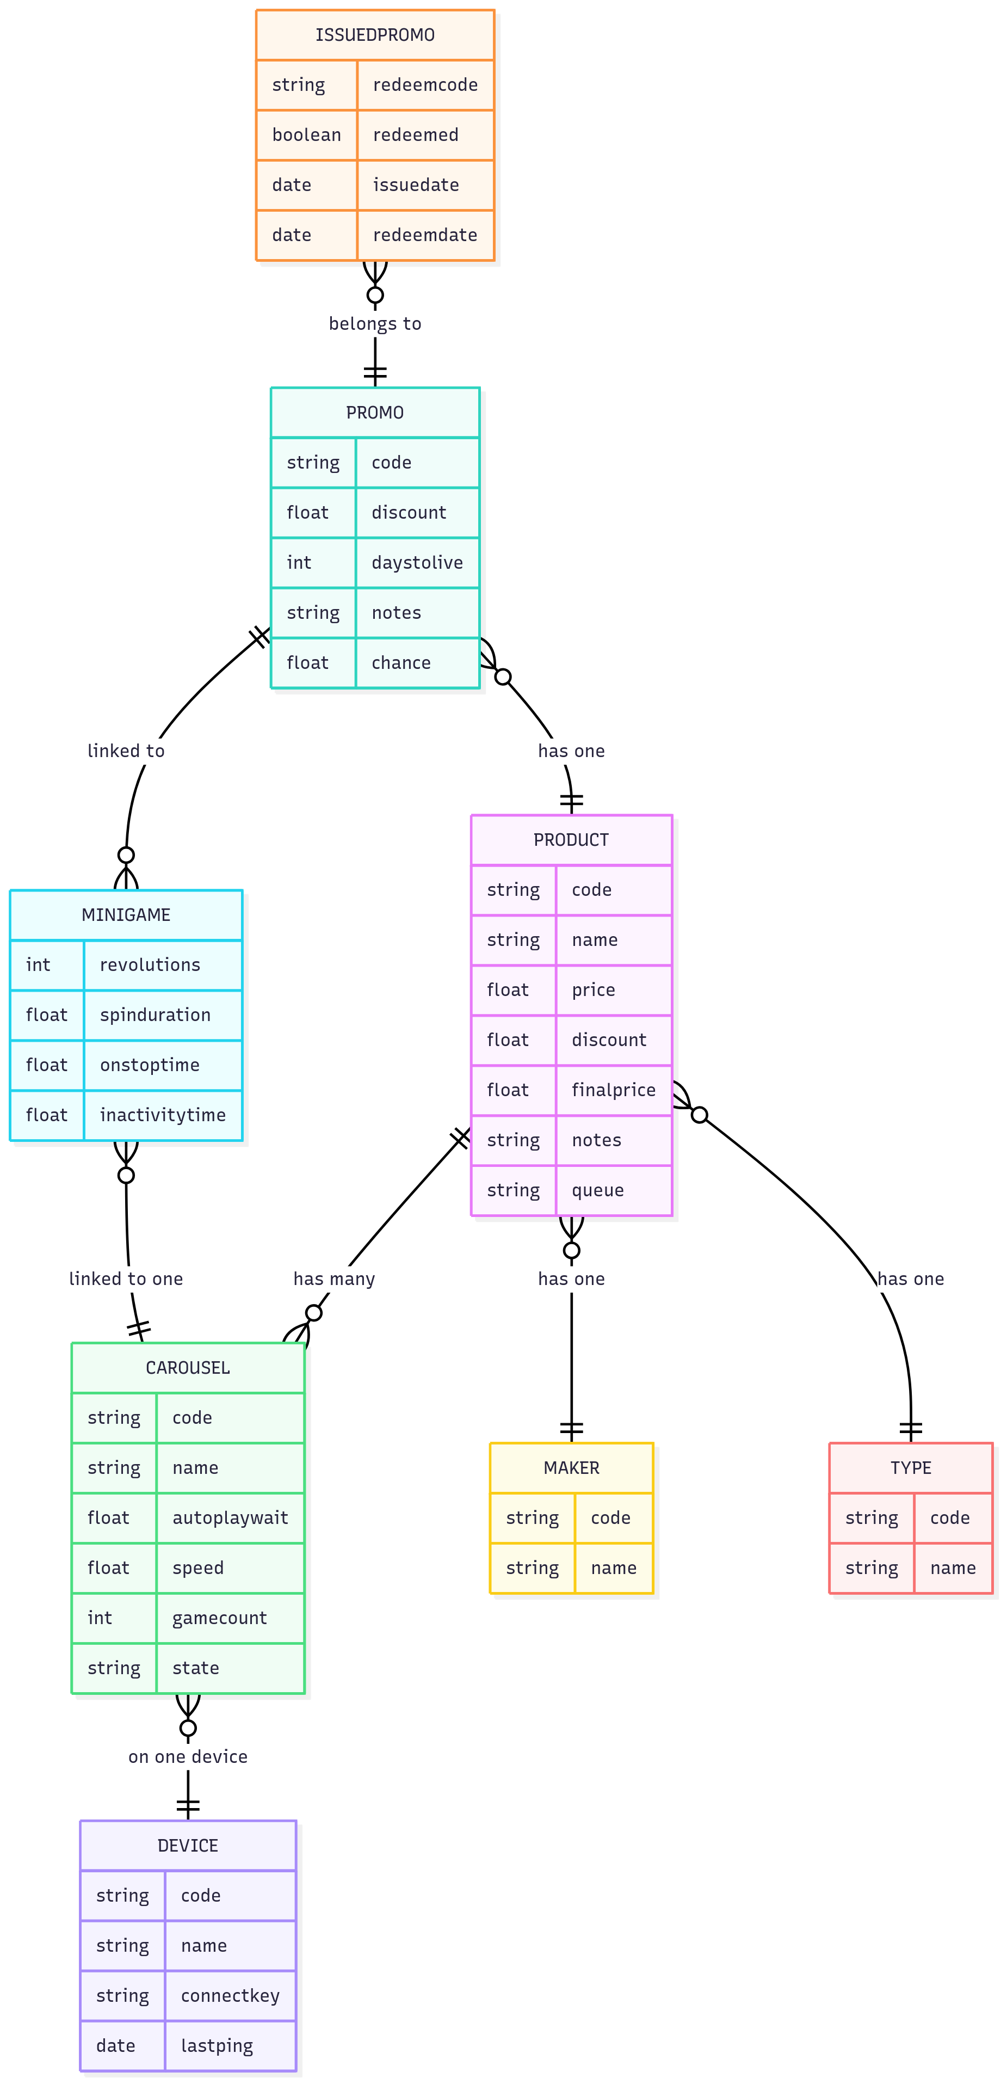Σχήμα 5: Διάγραμμα ER

Υλοποίηση εφαρμογής

Εισαγωγή
Στις παρακάτω ενότητες θα αναλυθούν το κάθε κομμάτι της εφαρμογής το οποίο εκπληρώνει ένα κομμάτι των λειτουργιών της εφαρμογής. Κάθε κομμάτι, εκτός του RPI, απαρτίζεται από 3 αρχεία: HTML, JS, CSS. Από αυτά τα τρία αναλύονται το JS κυρίως καθώς αυτό διαχειρίζεται και εφαρμόζει τη λογική της εφαρμογής. Η κάθε σελίδα αναλύεται μέσω τριών παραγράφων ως εξής:
- Λειτουργίες: Περιγράφει συνοπτικά τις λειτουργίες της σελίδας.
- Περιγραφή λειτουργίας: Περιγράφει και ονομαστικά τις μεθόδους που υλοποιούν τις παραπάνω λειτουργίες και παρουσιάζει σε μεγαλύτερη λεπτομέρεια το πως τις εκπληρώνουν.
- API Endpoints: Περιγράφει τις κλήσεις που κάνει η σελίδα προς τη βάση για καλύτερη κατανόηση του χειρισμού των οντοτήτων.
Ο σκοπός του κεφαλαίου είναι να περιγράψει σε λεπτομέρεια τον τρόπο που λειτουργεί η εφαρμογή ώστε ο αναγνώστης να μπορεί να καταλάβει πως να την χειριστεί αλλά και να καταλάβει πως δουλεύει, χωρίς να την έχει χρησιμοποιήσει. Επίσης, στην τελευταία ενότητα παρουσιάζεται ένας οδηγός χρήσης και εγκατάστασης της εφαρμογής.

Διαχειριστικές σελίδες

Admin
Λειτουργίες:
Λειτουργεί ως κεντρικό dashboard παρακολούθησης του συστήματος και προβολής χρήσιμων στατιστικών στοιχείων για βελτίωση χρήσης της εφαρμογής.
Ο επιχειρηματίας μπορεί να αντλήσει από την σελίδα:
1) Στατιστικά στοιχεία όπως συνολική χρηματική αξία όλων των εκπτωτικών κωδικών που έχουν εκδοθεί, συνολικός αριθμός εκπτωτικών κωδικών που έχουν εκδοθεί, πλήθος εκδοθέντων και εξαργυρωμένων κωδικών σε εβδομαδιαία βάση.
2) Πληροφορίες για τους 5 πιο πρόσφατους κωδικούς που εκδόθηκαν, όπως όνομα προϊόντος, ημερομηνία και ώρα έκδοσης και κατάσταση εξαργύρωσης
3) Πληροφορίες σχετικά με τις ενεργές συσκευές όπως ονομασία, αριθμός εκδοθέντων κωδικών ανά συσκευή και κατάσταση λειτουργίας

Περιγραφή λειτουργίας:
1) calculatePromoStatistics()
Επεξεργάζεται τα δεδομένα των κωδικών για να υπολογίσει τις εξής πληροφορίες: Συνολική χρηματική αξία όλων των εξαργυρωμένων κωδικών, συνολικός αριθμός εκδιδωμένων κωδικών, πλήθος εκδιδωμένων κωδικών των τελευταίων 7 ημερών, πλήθος εξαργυρωμένων κωδικών των τελευταίων 7 ημερών

2) getDistinctDevices()
Επεξεργάζεται τις εγγραφές των συσκευών με βάση το όνομα και συγκεντρώνει τις το πλήθος των κωδικών ανά συσκευή διατηρώντας το πιο πρόσφατο ping κάθε συσκευής. Ως ping ορίζεται ένα χρονικό στίγμα που στέλνει κάθε activeCarousel σελίδα σε τακτά χρονικά διαστήματα με βάση το CONNECTKEY. Έπειτα ταξινομεί τον πίνακα με βάση τις ενεργές συσκευές.
3) displayAdminDashboard()
Απεικονίζει το dashboard με εισαγωγή HTML στοιχείων στην υπάρχουσα HTML βάση με 4 κάρτες στατιστικών στοιχείων, έναν πίνακα για τους 5 πιο πρόσφατους κωδικούς και έναν πίνακα συσκευών, εισάγωντας το λεκτικό "Online" ή "Offline" με μια διαφορά 30 δευτερολέπτων σε σχέση με το τελευταίο ping καταχωρημένο στην βάση για την εκάστοτε συσκευή.

API Endpoints:
1) GET /api/getIndexPromoInfo
Επιστρέφει το όνομα του προϊόντος, την τιμή, την ημερομηνία έκδοσης, την ημερομηνία εξαργύρωσης και την κατάσταση εξαργύρωσης για την δημιουργία στατιστικών πληροφοριών.
2) GET /api/getIndexDeviceInfo
Επιστρέφει το όνομα της συσκευής, το τελευταίο ping και τον αριθμό των κωδικών που έχουν εκδοθεί από την εκάστοτε συσκευή για να διατυπώσει την κατάσταση της συσκευής και την δραστηριότητα των πελατών με αυτήν.
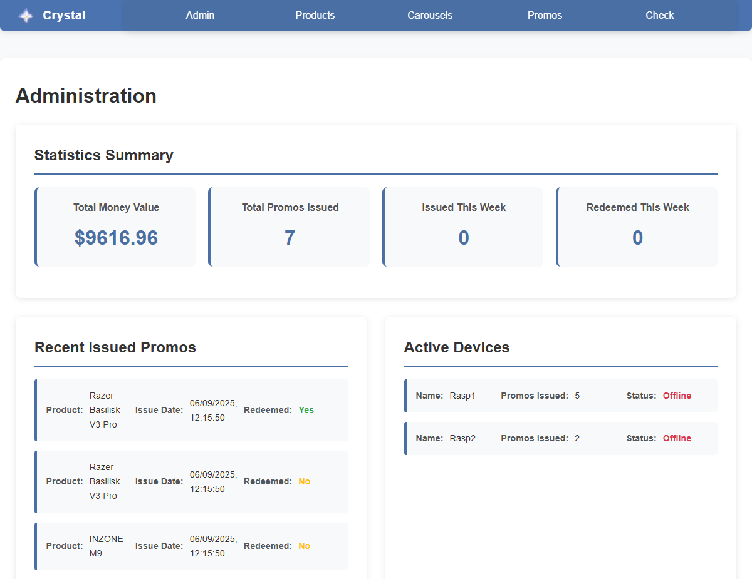Σχήμα 6: Γραφική διεπαφή σελίδας Admin

Products
Λειτουργίες:
Λειτουργεί ως σελίδα εμφάνισης λίστας όλων των προϊόντων (products) που έχει δημιουργήσει ο επιχειρηματίας. Η σελίδα διαθέτει φίλτρα για την εύκολη αναζήτηση συγκεκριμένων προϊόντων και εκτός της πλοήγησης σε λεπτομέρειες του προϊόντος διαθέτει και σύνδεσμο για την δημιουργία νέων.
1) Ο χρήστης μπορεί να να πλοηγηθεί σε όλο το εύρος των προϊόντων που υπάρχουν στην βάση και να δει με μια ματιά, χωρίς να χρειάζεται να πλοηγηθεί σε κάθε προϊόν ξεχωριστά, τα βασικά χαρακτηριστικά τους όπως τον κωδικό, το προϊόν στο οποίο αντιστοιχεί, το ποσοστό έκπτωσης και τις κατηγορίες TYPE και MAKER που αντιστοιχεί.
2) Ο χρήστης για πιο γρήγορη αναζήτηση μπορεί να χρησιμοποιήσει τα φίλτρα που βρίσκονται στο πάνω μέρος της σελίδας, τα οποία φιλτράρουν τα προϊόντα με βάση τον κωδικό, το όνομα του προϊόντος, την κατηγορία TYPE και την κατηγορία MAKER. Τα φίλτρα αυτά μπορούν να χρησιμοποιηθούν και σε συνδυασμό μεταξύ τους για πιο εξειδικευμένη αναζήτηση. Στην περίπτωση που τα φίλτρα δεν επιστρέψουν κανένα αποτέλεσμα, εμφανίζεται κατάλληλο μήνυμα στην οθόνη.
3) Στην περίπτωση που στην βάση είναι αποθηκευμένο ένα μεγάλο πλήθος προϊόντων, η σελίδα διαθέτει σύστημα σελιδοποίησης (pagination) ώστε να μην επιβαρύνεται η σελίδα με την εμφάνιση όλων των προϊόντων ταυτόχρονα.
4) Στην περίπτωση όμως που θέλει να αναζητήσει μέσα σε μεγάλο πλήθος προϊόντων η σελίδα διαθέτει την λειτουργία Items per page (αντικείμενα ανά σελίδα) όπου μπορεί να ορίσει πόσα αντικείμενα θέλει να εμφανίζονται ανά σελίδα, με επιλογές 20,50 και 100 αντικείμενα ανά σελίδα.
5) Με την επιλογή ενός προϊόντος από την λίστα, ο χρήστης πλοηγείται στην σελίδα λεπτομερειών του προϊόντος όπου μπορεί να δει όλες τις πληροφορίες του προϊόντος, να επεξεργαστεί τα στοιχεία του ή να το διαγράψει.
6) Για πιο γρήγορη πλοήγηση, η σελίδα διαθέτει και το κουμπί "Create New" (Δημιουργία νέου) το οποίο πλοηγεί τον χρήστη στην σελίδα δημιουργίας νέου αντικειμένου. Η σελίδα δημιουργίας νέου είναι πανομοιότυπη με την σελίδα εμφάνισης και επεξεργασίας λεπτομερειών, με την διαφορά ότι τα πεδία είναι κενά και ο χρήστης εισάγει τα στοιχεία του νέου προϊόντος που θέλει να δημιουργήσει, με κατάλληλους ελέγχους εγκυρότητας και πληρότητας για συγκεκριμένα πεδία.

Περιγραφή λειτουργίας:
1) displayItems(filteredItems)
Διαχειρίζεται την εμφάνιση όλου του περιεχομένου του καταλόγου των προϊόντων, μέσω μια εξελιγμένης διαχείρισης αντικειμένων. Αυτό το εκπληρώνει με την ανανέωση των αντικειμένων όταν ο χρήστης αλληλεπιδρά με τα φίλτρα αναζήτησης, με την σελιδοποίηση (pagination) με βάση την επιλογή του πεδίου "Items per page" (Αντικείμενα ανά σελίδα) και το πλήθος των αντικειμένων που επιστρέφονται από την βάση δεδομένων με βάση τα φίλτρα που έχουν επιλεχθεί, ελέγχοντας σε πραγματικό χρόνο τον μέγιστο αριθμό των σελιδών για την αποφυγή της υπερχείλισης. Με την ανανέωση και εισαγωγή των αντικειμένων στην σελίδα διαχειρίζεται επίσης την σωστή πλοήγηση στην κατάλληλη σελίδα με βάση το αντικείμενο που θα επιλεχθεί από τον χρήστη. Τέλος διαχειρίζεται την εμφάνιση κατάλληλου μηνύματος σφάλματος στην περίπτωση που τα φίλτρα δεν επιστρέψουν κανένα αποτέλεσμα.
2) filterItems()
Διαχειρίζεται την αλληλεπίδραση του χρήστη με τα φίλτρα αναζήτησης, εξασφαλίζοντας την σωστή και άμεση αντιστοίχιση των τιμών των φίλτρων με την αναζήτηση του χρήστη. Αυτό το εκπληρώνει με την μετατροπή της τιμής του πεδίου κειμένου ονόματος που εισήγαγε ο χρήστης σε πεζά γράμματα για την αποφυγή προβλημάτων αντιστοίχησης με το κατάλληλο αντικείμενο στην λίστα. Αυτό είναι περιττό για το πεδίο του κωδικού καθώς εφαρμόζεται περιορισμός του πεδίου από την HTML για την εισαγωγή μόνο αριθμών. Με την ορθή αντιστοίχιση των τιμών που έχει εισάγει ο χρήστης και την εφαρμογή των φίλτρων, εξασφαλίζει την σωστή εμφάνιση των πληροφοριών της λίστας με το να πλοηγεί τον χρήστη στην πρώτη σελίδα των αποτελεσμάτων, ανεξαρτήτως της σελίδας που βρισκόταν πριν την εφαρμογή των φίλτρων. Για την ορθή εμφάνιση των αντικειμένων κάθε φορά που εφαρμόζεται ένα φίλτρο χρησιμοποιεί το API endpoint fetchFilteredPromos ώστε να λαμβάνει κάθε φορά τα ανανεωμένα δεδομένα από την βάση δεδομένων. Αυτό αποτρέπει την μη εμφάνιση αντικειμένων που μπορεί να έχουν προστεθεί ή διαγραφεί από την βάση δεδομένων μετά την αρχική φόρτωση της σελίδας ή από άλλον υπολογιστή. Έπειτα καλεί την displayItems(filteredItems) για την εμφάνιση των αντικειμένων που πληρούν τα κριτήρια των φίλτρων.
3) populateFilters()
Διαχειρίζεται την αρχική φόρτωση των τιμών των πεδίων επιλογής (dropdowns) των φίλτρων κατηγοριών TYPE και MAKER και την εισαγωγή τους στα αντίστοιχα πεδία groupFilter και makerFilter. Χρησιμοποιώντας τα API endpoints GET /api/getTypes και GET /api/getMakers λαμβάνει τους αριθμητικούς κωδικούς και τα ονόματα της κάθε κατηγορίας και τα συνδυάζει σε ένα λεκτικό. Επίσης προσθέτει και την τιμή "All" (Όλα) στην λίστα των επιλογών που εκφράζει την επιλογή όλων των αντικειμένων ανεξαρτήτως κατηγορίας.

API Endpoints:
1) GET /api/getFilteredPromos/:type/:maker
Επιστρέφει την λίστα των προτύπων εκπτωτικών κωδικών που πληρούν τα κριτήρια των φίλτρων που έχουν επιλεχθεί. Επίσης υποστηρίζει και την επιλογή "All" (Όλα) ως παράμετρο για την επιστροφή όλων των αντικειμένων ανεξαρτήτως κατηγορίας. Οι τιμές που επιστρέφει είναι η ο κωδικός και το όνομα του προϊόντος, το ποσοστο της έκπτωσης του και η τελική τιμή του, οι συσχετίσεις με τις κατηγορίες TYPE και MAKER (αριθμητικός κωδικός και όνομα), οι συσχετίσεις με τον ψηφιακούς καταλόγους (αριθμητικός κωδικός και όνομα) αν έχει, οι συσχετίσεις με τα πρότυπα εκπτωτικών κωδικών (αριθμητικός κωδικός και έκπτωση) αν έχει και οι σημειώσεις του προϊόντος.
2) GET /api/getTypes
Επιστρέφει όλες τις πληροφορίες για την κατηγορία TYPE συμπεριλαμβανομένου του αριθμητικού κωδικού και του ονόματος της κατηγορίας για εισαγωγή στο αντίστοιχο πεδίο μορφής dropdown menu.
3) GET /api/getMakers
Επιστρέφει όλες τις πληροφορίες για την κατηγορία MAKER συμπεριλαμβανομένου του αριθμητικού κωδικού και του ονόματος της κατηγορίας για εισαγωγή στο αντίστοιχο πεδίο μορφής dropdown menu.
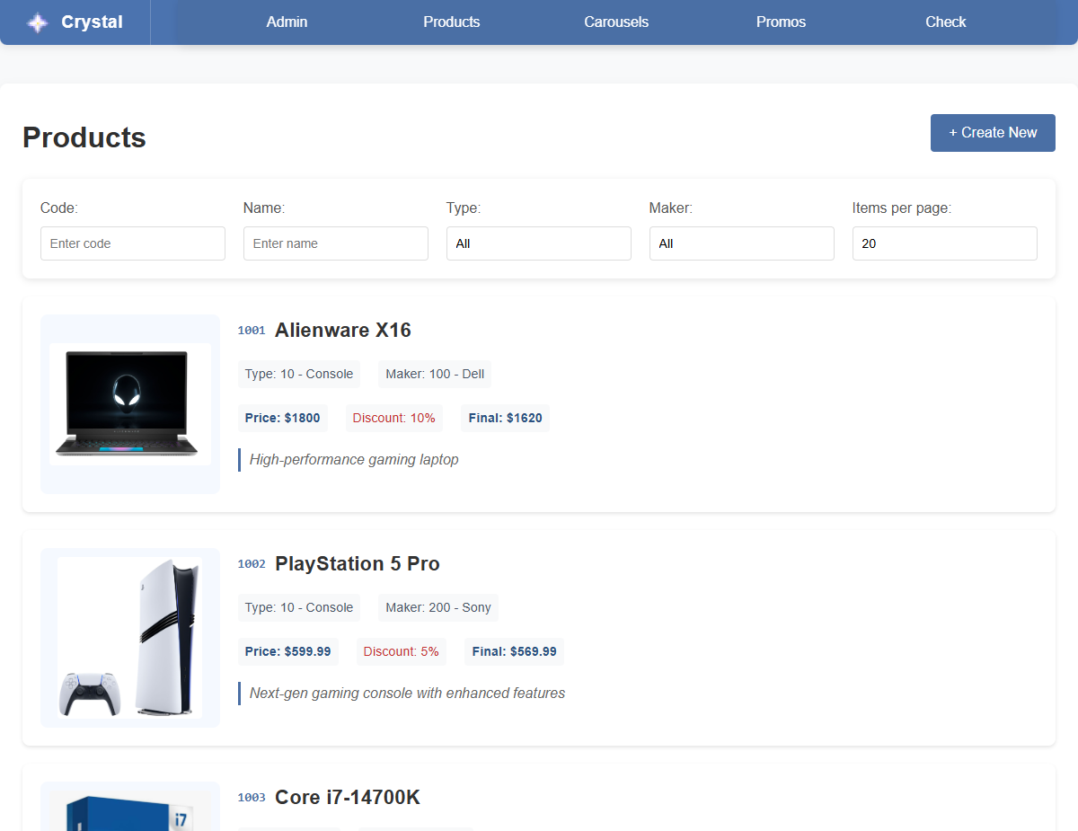Σχήμα 7: Γραφική διεπαφή σελίδας Products

Product
Λειτουργίες:
Λειτουργεί ως μια λεπτομερής σελίδα διαχείρισης προϊόντων όπου ο χρήστης μπορεί να δημιουργήσει, επεξεργαστεί, διαγράψει και να δει προϊόντα. Επίσης μέσω αυτής της σελίδας ο χρήστης μπορεί να επεξεργαστεί και να μεταφορτώσει τις φωτογραφίες των προϊόντων που χρησιμοποιούνται στις σελίδες carousel και minigame.
1) Αρχικά η σελίδα διαθέτει την λειτουργία δημιουργίας νέου προϊόντος. Ο χρήστης με την επιλογή του κουμπιού "Create New" μπορεί να δημιουργήσει ένα
νέο προϊόν συμπληρώνοντας τα πεδία που απαιτούνται και αναρτώντας την φωτογραφία του προϊόντος. Για την αποθήκευση του νέου προϊόντος γίνεται έλεγχος πληρότητας των υποχρεωτικών πεδίων και έλεγχος εγκυρότητας της φωτογραφίας (τύπος αρχείου και μέγεθος). Τα υποχρεωτικά πεδία είναι: κωδικός και όνομα προϊόντος, τιμή, κατηγορίες TYPE και MAKER και φωτογραφία, που για το καθένα θα εμφανιστεί κατάλληλο μήνυμα σφάλματος αν δεν έχει συμπληρωθεί. Με την επιτυχή δημιουργία του προϊόντος, το νέο προϊόν προστίθεται στη λίστα και ο χρήστης μπορεί να συνεχίσει την πλοήγηση του στα υπόλοιπα προϊόντα. Τέλος για λόγους ευχρηστίας και συνεκτικότητας όταν ο χρήστης δημιουργεί ένα νέο προϊόν ο αριθμητικός κωδικός του προϊόντος αυξάνεται αυτόματα κατά 1 από τον μεγαλύτερο κωδικό που υπάρχει ήδη στην βάση δεδομένων.
2) Ο χρήστης έπειτα μπορεί να επεξεργαστεί ένα υπάρχον προϊόν και να αποθηκεύσει τις αλλαγές του στην βάση δεδομένων. Πολλά πεδία έχουν αυτόματους ελέγχους εγκυρότητας και άλλες διευκολύνσεις όπως ο αυτόματος υπολογισμός τιμής έκπτωσης αν ο χρήστης εισάγει απευθείας την τελική τιμή και το αντίθετο. Για την αποφυγή λαθών και την γρήγορη χρήση της εφαρμογής η σελίδα διαθέτει τα εξής κουμπιά:
- "Save changes": Μετά από έλεγχο εγκυρότητας των πεδίων εμφανίζει ένα μήνυμα επιβεβαίωσης αποθήκευσης και έπειτα αποθηκεύει τις αλλαγές στην βάση.
- "Cancel": Επαναφέρει τα πεδία στην τελευταία αποθηκευμένη κατάσταση του προϊόντος.
- "Delete": Εμφανίζει ένα μήνυμα επιβεβαίωσης διαγραφής και έπειτα διαγράφει το προϊόν από την βάση.
3) Ο χρήστης μπορεί μέσω πλήκτρων αριστερά και δεξιά της οθόνης να πλοηγηθεί τον κατάλογο των προϊόντων. Για την αποφυγή καταλάθος πλοήγησης ενώ ο χρήστης επεξεργάζεται ένα προϊόν, αν ο χρήστης έχει κάνει αλλαγές στα πεδία του προϊόντος και προσπαθήσει να πλοηγηθεί σε άλλο προϊόν, θα εμφανιστεί μήνυμα επιβεβαίωσης ενημερωτικά για τις μη αποθηκευμένες αλλαγές. Τα προϊόντα που είναι πλοηγήσιμα εξαρτώνται από τα φίλτρα που είχε επιλέξει από την σελίδα products, δηλαδή αν ο χρήστης είχε επιλέξει να δει μόνο προϊόντα μιας συγκεκριμένης κατηγορίας TYPE ή MAKER, τότε μόνο αυτά τα προϊόντα θα εμφανιστούν.
4) Μόνο μέσω της σελίδας αυτής ο χρήστης είναι ικανός να διαχειριστεί τις φωτογραφίες των προϊόντων που χρησιμοποιούνται στις σελίδες carousel και minigame, μέσω του κουμπιού "Change Image". Με το πάτημα του κουμπιού εμφανίζεται παράθυρο όπου ο χρήστης μπορεί να επιλέξει μια νέα φωτογραφία από τον υπολογιστή του, η οποία με την ανάρτηση της θα λάβει ως όνομα το ID του προϊόντος και την κατάληξη του αρχείου (π.χ. 5.jpg), μέσω του οποίου γίνεται η συσχέτιση για εμφάνιση στις διάφορες οθόνες της εφαρμογής. Με αυτόν τον τρόπο διασφαλίζεται η μοναδικότητα του ονόματος του αρχείου και αποφεύγονται προβλήματα με διπλότυπα ονόματα αρχείων.
5) Επίσης μέσω αυτής της σελίδας ο χρήστης μπορεί να διαχειριστεί τις κατηγορίες φίλτρων TYPE και MAKER που χρησιμοποιούνται στην εφαρμογή. Πατώντας πάνω στο εικονίδιο μολυβιού δίπλα από τα πεδία TYPE και MAKER, θα εμφανιστεί στην οθόνη ένα παράθυρο διαχείρισης των κατηγοριών όπου ο χρήστης μπορεί να προσθέσει, να επεξεργαστεί ή να διαγράψει κατηγορίες. Σε περίπτωση που ο χρήστης έχει προσθέσει μεγάλο πλήθος κατηγοριών, το παράθυρο διαθέτει λειτουργία αναζήτησης με βάση το όνομα και φθίνουσας ή αύξουσας σειράς με βάση τον αριθμητικό κωδικό της κατηγορίας. Για την αποθήκευση των αλλαγών στις κατηγορίες γίνεται έλεγχος πληρότητας των υποχρεωτικών πεδίων και έλεγχος διπλοτύπων ονομάτων κατηγοριών, μαζί με μηνύματα επιβεβαιώσεων και σφαλμάτων.
6) Τέλος ο χρήστης μπορεί να δει και να πλοηγηθεί στα σχετικά promos και carousels στα οποία χρησιμοποιείται το προϊόν που έχει επιλέξει, μέσω των αντίστοιχών λιστών. Η κάθε εγγραφή των λιστών αναγράφει το όνομα και τον τίτλο του promo ή carousel και με το πάτημα της εγγραφής ο χρήστης θα μεταφερθεί στην αντίστοιχη σελίδα.

Περιγραφή λειτουργίας:
1) loadProduct(productData)
Φορτώνει τα δεδομένα του προϊόντος στην οθόνη, εισάγοντας τις τιμές στα αντίστοιχα πεδία του αριθμητικού κωδικού, κατηγορίας TYPE και MAKER (με συνδυασμό αριθμητικού κωδικού και ονόματος για την αποφυγή διπλοτύπων), τιμής, τιμής έκπτωσης, τελικής τιμής, σημειώσεων (με λειτουργία αυτόματης προσαρμογής μεγέθους πλαισίου), φωτογραφίας (με έλεγχο ύπαρξης αρχείου και εμφάνιση προεπιλεγμένης εικόνας αν δεν υπάρχει) και συσχετιζόμενων promos και carousels (με δυνατότητα πλοήγησης στις αντίστοιχες σελίδες). Επίσης διασφαλίζει την σωστή ορθή εμφάνιση των δεδομένων μέσω τροποποίησης του μεγέθους των πεδίων και τον έλεγχο αλλαγών πριν την πλοήγηση και διαχειρίζεται το ID του προϊόντος για σωστή πλοήγηση μεταξύ των προϊόντων, καθώς χρησιμοποιείται ως παράμετρος στο URL.
2) saveProductData()
Διαχείριζεται τον έλεγχο της εγκυρότητας των πεδίων του προϊόντος πριν την αποθήκευση μέσω μιας σειράς βημάτων. Διασφαλίζει την εγκυρότητα των πεδίων
κωδικού, ονόματος, τιμής κ.α. με κατάλληλα μηνύματα σφάλματος προς τον χρήστη και επιβάλλει την πληρότητα των εικονών για νέα και υπάρχοντα προϊόντα. Διασφαλίζει την μοναδικότητα των κωδικών μέσω ελέγχου διπλοτύπων στην βάση δεδομένων και μετατρέπει τις τιμές των αριθμητικών πεδίων σε κατάλληλη μορφή. Όταν πληρούνται όλες οι προϋποθέσεις μέσω των API endpoints insertProduct (για νέα προϊόντα) και updateProduct (για υπάρχοντα προϊόντα) ανάλογα την περίπτωση, αποθηκεύει τα δεδομένα του προϊόντος στην βάση δεδομένων και διαχειρίζεται την αποθήκευση των εικονών. Επίσης διαχειρίζεται την κατάσταση των URL παραμέτρων για την σωστή πλοήγηση μεταξύ των προϊόντων κατά την δημιουργία νέου προϊόντος.
3) createNewProduct()
Διαχειρίζεται την διαδικασία δημιουργίας νέου προϊόντος, αρχικά εισάγωντας ως κωδικό τον αμέσος επόμενο από τον μεγαλύτερο, ώστε ο χρήστης να μην χρειάζεται να τον υπολογίσει μόνος του και έπειτα μηδενίζει όλα τα πεδία ώστε ο χρήστης να μπορεί να εισάγει τα νέα δεδομένα. Επίσης διαχειρίζεται την κατάσταση της εικόνας του προϊόντος με το να εμφανίσει μια placeholder εικόνα με κατάλληλο μήνυμα ώστε να υπενθυμίζει στον χρήστη την υποχρεωτικότητα εισαγωγής νέας εικόνας για το νέο προϊόν. Επίσης κρύβει τα κουμπιά πλοήγησης ώστε να αποτρέψει την πλοήγηση σε άλλα προϊόντα πριν την αποθήκευση του νέου προϊόντος και ορίζει την παράμετρο του URL σε "new" ώστε να διαχειρίζεται την κατάσταση της σελίδας σε πιθανή ανανέωση της σελίδας ή οπισθοδρομικής πλοήγησης.
4) uploadNewProductImage(imageFile)
Διαχειρίζεται την διαδικασία ανάρτησης εικονών είτε για νέα είτε για υπάρχοντα προϊόντα. Αρχικά ελέγχει την εγκυρότητα του αρχείου εικόνας και του ID του προϊόντος για ορισμό του ως όνομα του αρχείου. Για την ανάρτηση δημιουργία ένα FormData αντικείμενο και προσθέτει το αρχείο εικόνας με το όνομα του ID του προϊόντος ως συνημμένο και εκτελεί ένα POST αίτημα στο /api/uploadNewProductImage/:productId endpoint. Έπειτα ανάλογα με το αποτέλεσμα της ανάρτησης εμφανίζει κατάλληλο μήνυμα στον χρήστη και αν η ανάρτηση ήταν επιτυχής, ανανεώνει την εικόνα του προϊόντος στην οθόνη. Στην περίπτωση σφάλματος θα εμφάνίσει αντίστοιχο μήνυμα με τον λόγο αποτυχίας της ανάρτησης(προβλήματα δικτύου, προβλήματα διακομιστή, απόρριψη αρχείου λόγω μεγέθους ή τύπου αρχείου κ.α.).
5) isDuplicateCode(array, input)
Χρησιμοποιώντας έναν πίνακα όπου βρίσκονται αποθηκευμένοι όλοι οι κωδικοί προϊόντων από την βάση δεδομένων, ελέγχει αν ο κωδικός που έχει εισάγει ο χρήστης είναι διπλότυπος. Έχοντας υπόψην την κατάσταση της σελίδας (δημιουργία νέου ή επεξεργασία υπάρχοντος προϊόντος) και το αρχικό κωδικό του προϊόντος, διασφαλίζει ότι ο κωδικός που εισάγει ο χρήστης είναι μοναδικός.
6) Navigation Functions (handleNavigation, navigateProduct, updateNavigationState)
Διαχειρίζονται την πλοήγηση μεταξύ των προϊόντων μέσω των κουμπιών αριστερά και δεξιά της οθόνης. Πριν οποιαδήποτε ενέργεια πλοήγησης ελέγχει αν ο χρήστης έχει κάνει αλλαγές στα πεδία του προϊόντος και αν ναι εμφανίζει μήνυμα επιβεβαίωσης για την απώλεια των μη αποθηκευμένων αλλαγών. Έπειτα υπολογίζει το ID του επόμενου ή προηγούμενου προϊόντος με βάση τα φίλτρα που είχε επιλέξει ο χρήστης από την σελίδα products και ανακατευθύνει τον χρήστη στο αντίστοιχο URL. Με αυτόν τον τρόπο αν ο χρήστης ανανεώσει την σελίδα ή χρησιμοποιήσει το κουμπί επιστροφής του browser, θα φορτωθεί το σωστό προϊόν. Επίσης διαχειρίζεται την ορατότητα των κουμπιών πλοήγησης ανάλογα την κατάσταση νέας δημιουργίας προϊόντας ή την θέση του προϊόντος στην λίστα των φιλτραρισμένων προϊόντων (πρώτο ή τελευταίο προϊόν).

7) Groups Management Functions (displayGroups, showGroupsModal, saveGroupsData)
Διαχειρίζονται την εμφάνιση και την επεξεργασία των κατηγοριών φίλτρων TYPE και MAKER που χρησιμοποιούνται στην εφαρμογή μέσω παραθύρων modal. Αρχικά φορτώνουν τις κατηγορίες από την βάση δεδομένων σε πίνακα ώστε να υλοποιηθούν οι λειτουργίες αναζήτησης και φιλτραρίσματος με βάση τον κωδικό και το όνομα τους. Επίσης διαχειρίζονται την εμφάνιση του παραθύρου modal με τις κατηγορίες και την κατάσταση των κουμπιών προσθήκης, επεξεργασίας και διαγραφής κατηγοριών. Για την αποθήκευση των αλλαγών γίνεται έλεγχος πληρότητας των υποχρεωτικών πεδίων και έλεγχος διπλοτύπων κωδικών και ονομάτων κατηγοριών και έπειτα εκτελεί την αποθήκευση μαζικά. Έπειτα με το κλείσιμο του παραθύρου ανανεώνει τα πεδία TYPE και MAKER στην κύρια οθόνη ώστε να περιλαμβάνουν τις νέες ή παραμετροποιημένες κατηγορίες.

API Endpoints:
Η σελίδα χρησιμοποιεί 3 διαφορετικά σετ από API endpoints ανάλογα την λειτουργία που καλεί ο χρήστης και διακρίνοται ως εξής:
α) Διαχείριση προϊόντων:
1) GET /api/getFilteredProducts/:type/:maker
Επιστρέφει την λίστα των προϊόντων που πληρούν τα κριτήρια των φίλτρων που έχουν επιλεχθεί. Επίσης υποστηρίζει και την επιλογή "All" (Όλα) ως παράμετρο για την επιστροφή όλων των αντικειμένων ανεξαρτήτως κατηγορίας. Οι τιμές που επιστρέφει είναι ο κωδικός και το όνομα του προϊόντος, το ποσοστό της έκπτωσης του και η τελική τιμή του, οι συσχετίσεις με τις κατηγορίες TYPE και MAKER (αριθμητικός κωδικός και όνομα), οι συσχετίσεις με τον ψηφιακούς καταλόγους (αριθμητικός κωδικός και όνομα) αν έχει, οι συσχετίσεις με τα πρότυπα εκπτωτικών κωδικών (αριθμητικός κωδικός και έκπτωση), αν έχει, και οι σημειώσεις του προϊόντος.
2) GET /api/getNextProductCode
Επιστρέφει τον μεγαλύτερο αριθμητικό κωδικό προϊόντος που υπάρχει στην βάση δεδομένων αυξημένο κατά 1, ώστε να χρησιμοποιηθεί ως προτεινόμενος κωδικός στην δημιουργία νέου προϊόντος, εξασφαλίζοντας την μοναδικότητα του κωδικού και μειώνοντας τα πιθανά σφάλματα από εισαγωγή διπλοτύπων κωδικών από τον χρήστη.
3) POST /api/insertProduct
Εισάγει ένα νέο προϊόν στην βάση δεδομένων αφού έχει γίνει έλεγχος εγκυρότητας και πληρότητας των πεδίων. Σε περίπτωση σφάλματος ή επιτυχίας επιστρέφει κατάλληλο μήνυμα για εμφάνιση στην οθόνη.
4) PUT /api/updateProduct/:id
Ενημερώνει ένα υπάρχον προϊόν στην βάση δεδομένων με βάση το ID που του έχει σταλεί ως παράμετρος στο URL, αφού έχει γίνει έλεγχος εγκυρότητας και πληρότητας των πεδίων.
5) DELETE /api/deleteProduct/:id
Διαγράφει ένα υπάρχον προϊόν από την βάση δεδομένων με βάση το ID που του έχει σταλεί ως παράμετρος στο URL.

β) Διαχείριση κατηγοριών TYPE και MAKER:
1) GET /api/getTypes
Επιστρέφει όλες τις πληροφορίες για την κατηγορία TYPE συμπεριλαμβανομένου του αριθμητικού κωδικού και του ονόματος της κατηγορίας για εισαγωγή στο αντίστοιχο πεδίο μορφής dropdown menu.
2) GET /api/getMakers
Επιστρέφει όλες τις πληροφορίες για την κατηγορία MAKER συμπεριλαμβανομένου του αριθμητικού κωδικού και του ονόματος της κατηγορίας για εισαγωγή στο αντίστοιχο πεδίο μορφής dropdown menu.
3) POST /api/insertMaker
Εισάγει μια νέα κατηγορία MAKER στην βάση δεδομένων με τα στοιχεία που του έχουν σταλεί στο σώμα του αιτήματος, αφού έχει γίνει έλεγχος εγκυρότητας των πεδίων.
4) POST /api/insertType
Εισάγει μια νέα κατηγορία TYPE στην βάση δεδομένων με τα στοιχεία που του έχουν σταλεί στο σώμα του αιτήματος, αφού έχει γίνει έλεγχος εγκυρότητας των πεδίων.
5) PUT /api/updateMaker/:id
Ενημερώνει μια υπάρχουσα κατηγορία MAKER στην βάση δεδομένων με τα στοιχεία που του έχουν σταλεί στο σώμα του αιτήματος, αφού έχει γίνει έλεγχος εγκυρότητας των πεδίων.
6) PUT /api/updateType/:id
Ενημερώνει μια υπάρχουσα κατηγορία TYPE στην βάση δεδομένων με τα στοιχεία που του έχουν σταλεί στο σώμα του αιτήματος, αφού έχει γίνει έλεγχος εγκυρότητας των πεδίων.
7) DELETE /api/deleteMaker/:id
Διαγράφει μια υπάρχουσα κατηγορία MAKER από την βάση δεδομένων με βάση το ID που του έχει σταλεί ως παράμετρος στο URL.
8) DELETE /api/deleteType/:id
Διαγράφει μια υπάρχουσα κατηγορία TYPE από την βάση δεδομένων με βάση το ID που του έχει σταλεί ως παράμετρος στο URL.

γ) Διαχείριση εικόνων προϊόντων:
1) POST /api/uploadNewProductImage/:productId
Διαχειρίζεται την ανάρτηση νέας εικόνας με έλεγχο εγκυρότητας του τύπου του αρχείου, με χρήση ασφαλούς μεθόδου αποστολής (FormData) και διαχείρισης πιθανόν σφαλμάτων κατά την ανάρτηση, επιστρέφοντας κατάλληλο μήνυμα σφάλματος ή επιτυχίας.
2) DELETE /api/deleteImage/:imageId
Διαγράφει την εικόνα του προϊόντος από το σύστημα αρχείων με βάση το ID με κατάλληλη διαχείριση πιθανών σφαλμάτων.
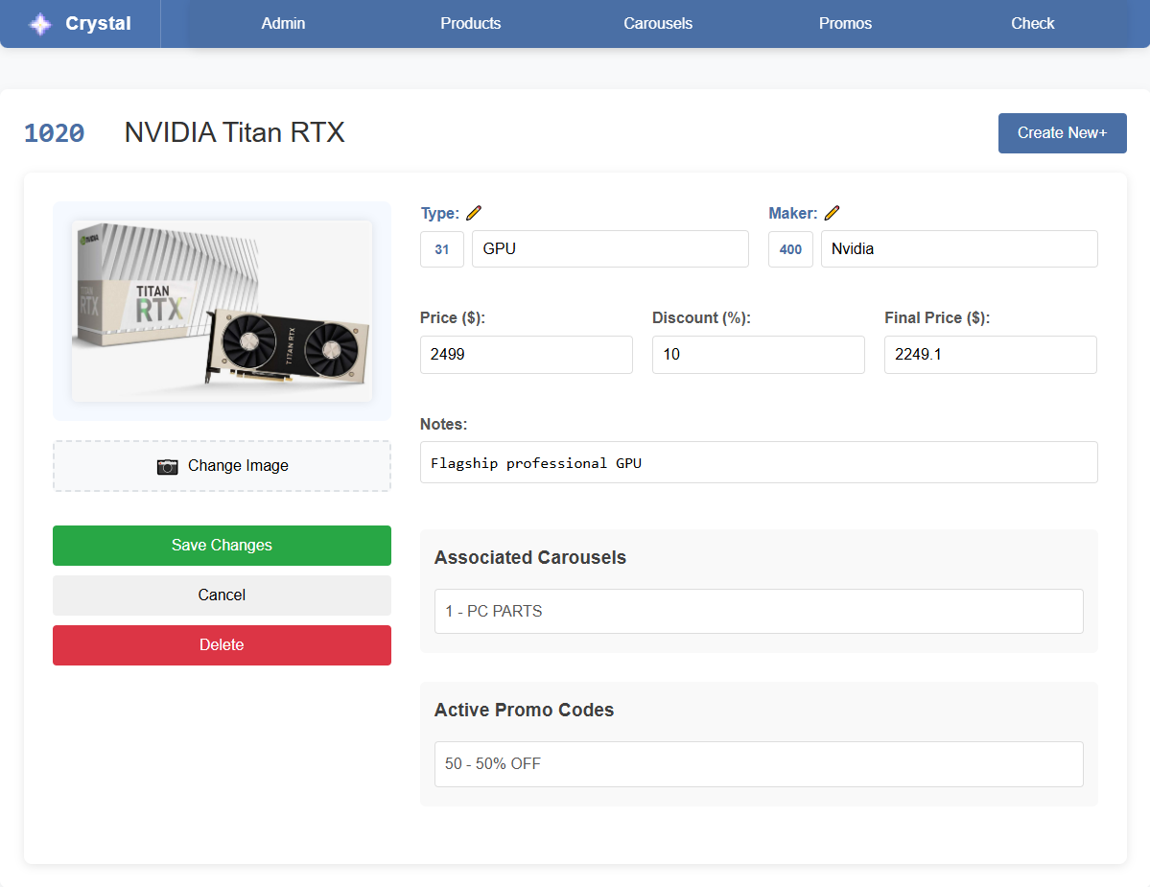Σχήμα 8: Γραφική διεπαφή σελίδας Product

Promos
Λειτουργίες:
Λειτουργεί ως σελίδα εμφάνισης λίστας όλων των προτύπων εκπτωτικών κωδικών (promos) που έχει δημιουργήσει ο επιχειρηματίας. Η σελίδα διαθέτει φίλτρα για την εύκολη αναζήτηση συγκεκριμένων προτύπων κωδικών και εκτός της πλοήγησης σε λεπτομέρειες του προτύπου κωδικού διαθέτει και σύνδεσμο για την
δημιουργία νέων.
1) Ο χρήστης μπορεί να να πλοηγηθεί σε όλο το εύρος των promos που υπάρχουν στην βάση και να δει με μια ματιά, χωρίς να χρειάζεται να πλοηγηθεί σε κάθε πρότυπο ξεχωριστά, τα βασικά χαρακτηριστικά τους όπως τον κωδικό, το προϊόν στο οποίο αντιστοιχεί, το ποσοστό έκπτωσης και τις κατηγορίες TYPE και MAKER που αντιστοιχεί.
2) Ο χρήστης για πιο γρήγορη αναζήτηση μπορεί να χρησιμοποιήσει τα φίλτρα που βρίσκονται στο πάνω μέρος της σελίδας, τα οποία φιλτράρουν τα promos με βάση τον κωδικό, το όνομα του προϊόντος, την κατηγορία TYPE και την κατηγορία MAKER. Τα φίλτρα αυτά μπορούν να χρησιμοποιηθούν και σε συνδυασμό μεταξύ τους για πιο εξειδικευμένη αναζήτηση. Στην περίπτωση που τα φίλτρα δεν επιστρέψουν κανένα αποτέλεσμα, εμφανίζεται κατάλληλο μήνυμα στην οθόνη.
3) Στην περίπτωση που στην βάση είναι αποθηκευμένο ένα μεγάλο πλήθος προτύπων εκπτωτικών κωδικών, η σελίδα διαθέτει σύστημα σελιδοποίησης (pagination) ώστε να μην επιβαρύνεται η σελίδα με την εμφάνιση όλων των κωδικών ταυτόχρονα.
4) Στην περίπτωση όμως που θέλει να αναζητήσει μέσα σε μεγάλο πλήθος προτύπων κωδικών η σελίδα διαθέτει την λειτουργία Items per page (αντικείμενα ανά σελίδα) όπου μπορεί να ορίσει πόσα αντικείμενα θέλει να εμφανίζονται ανά σελίδα, με επιλογές 20,50 και 100 αντικείμενα ανά σελίδα.
5) Με την επιλογή ενός προτύπου κωδικού από την λίστα, ο χρήστης πλοηγείται στην σελίδα λεπτομερειών του προτύπου όπου μπορεί να δει όλες τις πληροφορίες του προτύπου, να επεξεργαστεί τα στοιχεία του ή να το διαγράψει.
6) Για πιο γρήγορη πλοήγηση, η σελίδα διαθέτει και το κουμπί "Create New" (Δημιουργία νέου) το οποίο πλοηγεί τον χρήστη στην σελίδα δημιουργίας νέου αντικειμένου. Η σελίδα δημιουργίας νέου είναι πανομοιότυπη με την σελίδα εμφάνισης και επεξεργασίας λεπτομερειών, με την διαφορά ότι τα πεδία είναι κενά και ο χρήστης εισάγει τα στοιχεία του νέου προτύπου κωδικού που θέλει να δημιουργήσει, με κατάλληλους ελέγχους εγκυρότητας και πληρότητας για συγκεκριμένα πεδία.

Περιγραφή λειτουργίας:
1) displayItems(filteredItems)
Διαχειρίζεται την εμφάνιση όλου του περιεχομένου του καταλόγου των προτύπων εκπτωτικών κωδικών, μέσω μια εξελιγμένης διαχείρισης αντικειμένων. Αυτό το εκπληρώνει με την ανανέωση των αντικειμένων όταν ο χρήστης αλληλεπιδρά με τα φίλτρα αναζήτησης, με την σελιδοποίηση (pagination) με βάση την επιλογή του πεδίου "Items per page" (Αντικείμενα ανά σελίδα) και το πλήθος των αντικειμένων που επιστρέφονται από την βάση δεδομένων με βάση τα φίλτρα που έχουν επιλεχθεί, ελέγχοντας σε πραγματικό χρόνο τον μέγιστο αριθμό των σελιδών για την αποφυγή της υπερχείλισης. Με την ανανέωση και εισαγωγή των αντικειμένων στην σελίδα διαχειρίζεται επίσης την σωστή πλοήγηση στην κατάλληλη σελίδα με βάση το αντικείμενο που θα επιλεχθεί από τον χρήστη. Τέλος διαχειρίζεται την εμφάνιση κατάλληλου μηνύματος σφάλματος στην περίπτωση που τα φίλτρα δεν επιστρέψουν κανένα αποτέλεσμα.
2) filterItems()
Διαχειρίζεται την αλληλεπίδραση του χρήστη με τα φίλτρα αναζήτησης, εξασφαλίζοντας την σωστή και άμεση αντιστοίχιση των τιμών των φίλτρων με την αναζήτηση του χρήστη. Αυτό το εκπληρώνει με την μετατροπή της τιμής του πεδίου κειμένου ονόματος που εισήγαγε ο χρήστης σε πεζά γράμματα για την αποφυγή προβλημάτων αντιστοίχησης με το κατάλληλο αντικείμενο στην λίστα. Αυτό είναι περιττό για το πεδίο του κωδικού καθώς εφαρμόζεται περιορισμός του πεδίου από την HTML για την εισαγωγή μόνο αριθμών. Με την ορθή αντιστοίχιση των τιμών που έχει εισάγει ο χρήστης και την εφαρμογή των φίλτρων, εξασφαλίζει την σωστή εμφάνιση των πληροφοριών της λίστας με το να πλοηγεί τον χρήστη στην πρώτη σελίδα των αποτελεσμάτων, ανεξαρτήτως της σελίδας που βρισκόταν πριν την εφαρμογή των φίλτρων. Για την ορθή εμφάνιση των αντικειμένων κάθε φορά που εφαρμόζεται ένα φίλτρο χρησιμοποιεί το API endpoint fetchFilteredPromos ώστε να λαμβάνει κάθε φορά τα ανανεωμένα δεδομένα από την βάση δεδομένων. Αυτό αποτρέπει την μη εμφάνιση αντικειμένων που μπορεί να έχουν προστεθεί ή διαγραφεί από την βάση δεδομένων μετά την αρχική φόρτωση της σελίδας ή από άλλον υπολογιστή. Έπειτα καλεί την displayItems(filteredItems) για την εμφάνιση των αντικειμένων που πληρούν τα κριτήρια των φίλτρων.
3) populateFilters()
Διαχειρίζεται την αρχική φόρτωση των τιμών των πεδίων επιλογής (dropdowns) των φίλτρων κατηγοριών TYPE και MAKER και την εισαγωγή τους στα αντίστοιχα πεδία groupFilter και makerFilter. Χρησιμοποιώντας τα API endpoints GET /api/getTypes και GET /api/getMakers λαμβάνει τους αριθμητικούς κωδικούς και τα ονόματα της κάθε κατηγορίας και τα συνδυάζει σε ένα λεκτικό. Επίσης προσθέτει και την τιμή "All" (Όλα) στην λίστα των επιλογών που εκφράζει την επιλογή όλων των αντικειμένων ανεξαρτήτως κατηγορίας.

API Endpoints:
1) GET /api/getFilteredPromos/:type/:maker
Επιστρέφει την λίστα των προτύπων εκπτωτικών κωδικών που πληρούν τα κριτήρια των φίλτρων που έχουν επιλεχθεί. Επίσης υποστηρίζει και την επιλογή "All" (Όλα) ως παράμετρο για την επιστροφή όλων των αντικειμένων ανεξαρτήτως κατηγορίας. Οι τιμές που επιστρέφει είναι η ο κωδικός και το όνομα του προτύπου κωδικού, οι συσχετίσεις του με τις κατηγορίες TYPE και MAKER, τον κωδικό, το όνομα και την τιμή του προϊόντος στο οποίο αντιστοιχεί, το ποσοστό έκπτωσης, τις ημέρες λήξης του κωδικού και τις σημειώσεις που μπορεί να έχει ο επιχειρηματίας για τον συγκεκριμένο πρότυπο κωδικού. Επίσης επιστρέφει τα αποτελέσματα σε αύξουσα σειρά με βάση τον αριθμητικό κωδικό.
2) GET /api/getTypes
Επιστρέφει όλες τις πληροφορίες για την κατηγορία TYPE συμπεριλαμβανομένου του αριθμητικού κωδικού και του ονόματος της κατηγορίας.
3) GET /api/getMakers
Επιστρέφει όλες τις πληροφορίες για την κατηγορία MAKER συμπεριλαμβανομένου του αριθμητικού κωδικού και του ονόματος της κατηγορίας.
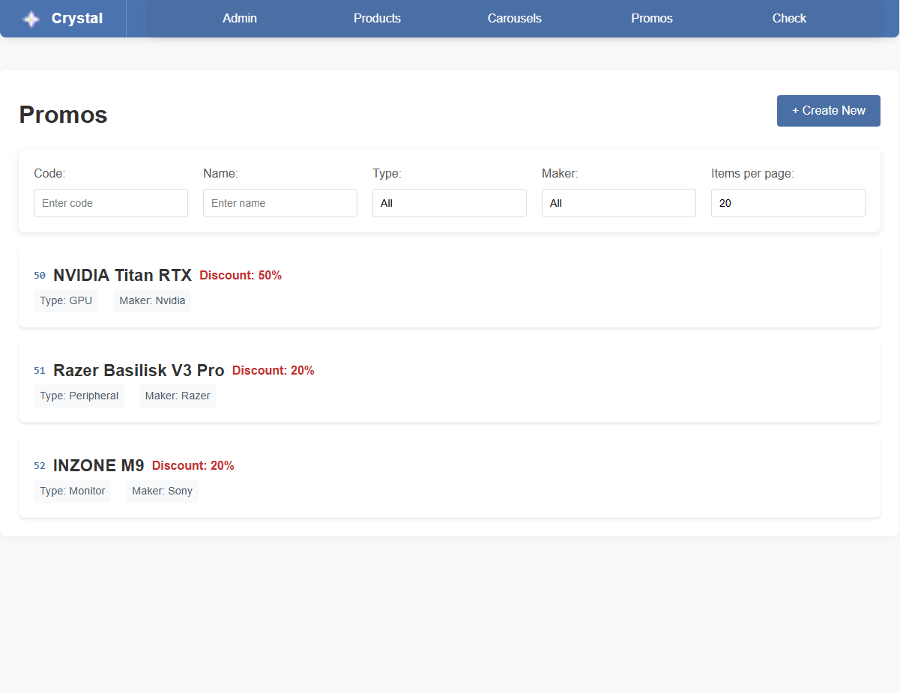Σχήμα 9: Γραφική διεπαφή σελίδας Promos

Promo
Λειτουργίες:
Λειτουργεί ως μια λεπτομερής σελίδα διαχείρισης πρότυπων εκπτωτικών κωδικών όπου ο χρήστης μπορεί να δημιουργήσει, επεξεργαστεί, διαγράψει και να δει τα πρότυπα εκπτωτικών κωδικών. Οι πρότυποι εκπτωτικοί κωδικοί θα χρησιμοποιηθούν έπειτα για την έκδοση εκπτωτικών κωδικών από την σελίδα minigame.
1) Αρχικά η σελίδα διαθέτει την λειτουργία δημιουργίας νέου πρότυπου εκπτωτικού κωδικού. Ο χρήστης με την επιλογή του κουμπιού "Create New" μπορεί να δημιουργήσει ένα νέο πρότυπο εκπτωτικού κωδικού συμπληρώνοντας τα πεδία που απαιτούνται. Για την αποθήκευση του νέου πρότυπου εκπτωτικού κωδικού γίνεται έλεγχος πληρότητας των υποχρεωτικών πεδίων τα οποία είναι: κωδικός και επιλεγμένο προϊόν, ποσοστό έκπτωσης και ημέρες εγκυρότητας του κωδικού, που για το καθένα θα εμφανιστεί κατάλληλο μήνυμα σφάλματος αν δεν έχει συμπληρωθεί. Προς ευκολία και ταχύτητα χρήσης της εφαρμογής, ο χρήστης για να βρει και να επιλέξει το προϊόν που επιθυμεί, μπορεί να χρησιμοποιήσει το πεδίο του προϊόντος ως αναζήτηση, το οποίο φιλτράρει τα προϊόντα με βάση τον κωδικό, το όνομα και τις κατηγορίες TYPE και MAKER, μέσω πληκτρολόγησης αλφαριθμητικών. Με την επιτυχή δημιουργία του πρότυπου, το νέο πρότυπο προστίθεται στη λίστα και ο χρήστης μπορεί να συνεχίσει την πλοήγηση του στα υπόλοιπα πρότυπα. Επίσης για σκοπούς επιβεβαίωσης, με την επιλογή του προϊόντος από την λίστα θα εμφανιστεί και η φωτογραφία του προϊόντος στην οθόνη.
2) Κατά την δημιουργία νέου πρότυπου εκπτωτικού κωδικού τα εξής κουμπιά είναι διαθέσιμα, όπως και στην σελίδα product:
- "Save changes": Μετά από έλεγχο εγκυρότητας των πεδίων εμφανίζει ένα μήνυμα επιβεβαίωσης αποθήκευσης και έπειτα αποθηκεύει τις αλλαγές στην βάση.
- "Cancel": Επαναφέρει τα πεδία στην τελευταία αποθηκευμένη κατάσταση του προϊόντος.
- "Delete": Εμφανίζει ένα μήνυμα επιβεβαίωσης διαγραφής και έπειτα διαγράφει το προϊόν από την βάση.
Παρόλλα αυτά τα κουμπιά "Save changes" και "Cancel" δεν είναι διαθέσιμα όταν ο χρήστης επιλέγει για θέαση ένα υπάρχον πρότυπο και κατ επέκταση δεν μπορεί να το επεξεργαστεί, αλλά μόνο να το διαγράψει. Αυτό έχει επιλεχθεί σκόπιμα ως λειτουργία για να αποφευχθεί η κατά λάθος επεξεργασία ενός υπάρχοντος προτύπου για το οποίο έχουν εκδοθεί εκπτωτικοί κωδικοί για να διασφαλιστεί η ορθή λειτουργία της εξαργύρωσης του κωδικού όπως τον έλαβε ο πελάτης.
3) Ο χρήστης μπορεί μέσω πλήκτρων αριστερά και δεξιά της οθόνης να πλοηγηθεί τον κατάλογο των προϊόντων. Για την αποφυγή καταλάθος πλοήγησης ενώ ο χρήστης επεξεργάζεται ένα προϊόν, αν ο χρήστης έχει κάνει αλλαγές στα πεδία του προϊόντος και προσπαθήσει να πλοηγηθεί σε άλλο προϊόν, θα εμφανιστεί μήνυμα επιβεβαίωσης ενημερωτικά για τις μη αποθηκευμένες αλλαγές. Τα πρότυπα που είναι πλοηγήσιμα εξαρτώνται από τα φίλτρα που είχε επιλέξει από την σελίδα products, δηλαδή αν ο χρήστης είχε επιλέξει να δει μόνο πρότυπα μιας συγκεκριμένης κατηγορίας TYPE ή MAKER, τότε μόνο αυτά τα πρότυπα θα εμφανιστούν.
5) Τέλος ο χρήστης μπορεί να δει και να πλοηγηθεί στα σχετικά carousels στα οποία χρησιμοποιείται το πρότυπο που έχει επιλέξει, μέσω των αντίστοιχων λιστών. Η κάθε εγγραφή της λίστας αναγράφει το όνομα και τον τίτλο του carousel και με το πάτημα της εγγραφής ο χρήστης θα μεταφερθεί στην αντίστοιχη σελίδα.

Περιγραφή λειτουργίας:
1) loadPromoData(promoData)
Φορτώνει τα δεδομένα του προτύπου στην οθόνη, εισάγοντας τις τιμές στα αντίστοιχα πεδία του αριθμητικού κωδικού, τιμής, τιμής έκπτωσης, τελικής τιμής, ημέρες εγκυρότητας, σημειώσεων (με λειτουργία αυτόματης προσαρμογής μεγέθους πλαισίου) και carousels (με δυνατότητα πλοήγησης στις αντίστοιχες σελίδες). Επίσης διασφαλίζει την σωστή ορθή εμφάνιση των δεδομένων μέσω τροποποίησης του μεγέθους των πεδίων και τον έλεγχο αλλαγών πριν την πλοήγηση και διαχειρίζεται το ID του προτύπου για σωστή πλοήγηση μεταξύ των προτύπων, καθώς χρησιμοποιείται ως παράμετρος στο URL.
2) savePromoData()
Διαχείριζεται τον έλεγχο της εγκυρότητας των πεδίων του προτύπου πριν την αποθήκευση μέσω μιας σειράς βημάτων. Διασφαλίζει την εγκυρότητα των πεδίων κωδικού, ονόματος, έκπτωσης κ.α. με κατάλληλα μηνύματα σφάλματος προς τον χρήστη. Διασφαλίζει την μοναδικότητα των κωδικών μέσω ελέγχου διπλοτύπων στην βάση δεδομένων και μετατρέπει τις τιμές των αριθμητικών πεδίων σε κατάλληλη μορφή. Όταν πληρούνται όλες οι προϋποθέσεις μέσω των API endpoints insertPromo (για νέα πρότυπα) αποθηκεύει τα δεδομένα του προτύπου στην βάση δεδομένων. Επίσης διαχειρίζεται την κατάσταση των URL παραμέτρων για την σωστή πλοήγηση μεταξύ των προτύπων κατά την δημιουργία νέου προτύπου.

3) createNewPromo()
Διαχειρίζεται την διαδικασία δημιουργίας νέου προτύπου, αρχικά εισάγωντας ως κωδικό τον αμέσος επόμενο από τον μεγαλύτερο, ώστε ο χρήστης να μην χρειάζεται να τον υπολογίσει μόνος του και έπειτα μηδενίζει όλα τα πεδία ώστε ο χρήστης να μπορεί να εισάγει τα νέα δεδομένα. Επίσης διαχειρίζεται την κατάσταση της εικόνας του προτύπου με το να εμφανίσει μια placeholder εικόνα με κατάλληλο μήνυμα ώστε να υπενθυμίζει στον χρήστη την υποχρεωτικότητα εισαγωγής προϊόντος για το νέο πρότυπο. Επίσης κρύβει τα κουμπιά πλοήγησης ώστε να αποτρέψει την πλοήγηση σε άλλα πρότυπα πριν την αποθήκευση του νέου προτύπου και ορίζει την παράμετρο του URL σε "new" ώστε να διαχειρίζεται την κατάσταση της σελίδας σε πιθανή ανανέωση της σελίδας ή οπισθοδρομικής πλοήγησης.
4) selectProduct()
Διαχειρίζεται την επιλογή του προϊόντος από την λίστα των προϊόντων μέσω του εξελιγμένου dropdown menu. Αποθηκεύει την αναφορά του επιλεγμένου προϊόντος μέσω του ID του για μεταγενέστερη αποθήκευση στην βάση και κατά την δημιουργία του νέου προτύπου εισάγει αυτόματα τις βασικές πληροφορίες του προϊόντος όπως την το όνομα, την φωτογραφία και την αρχική τιμή του.
5) isDuplicateCode(array, input)
Χρησιμοποιώντας έναν πίνακα όπου βρίσκονται αποθηκευμένοι όλοι οι κωδικοί προτύπων από την βάση δεδομένων, ελέγχει αν ο κωδικός που έχει εισάγει ο χρήστης είναι διπλότυπος. Έχοντας υπόψην την κατάσταση της σελίδας (δημιουργία νέου ή επεξεργασία υπάρχοντος προτύπου) και το αρχικό κωδικό του προτύπου, διασφαλίζει ότι ο κωδικός που εισάγει ο χρήστης είναι μοναδικός.
6) Navigation Functions (handleNavigation, navigatePromo, updateNavigationState)
Διαχειρίζονται την πλοήγηση μεταξύ των προτύπων μέσω των κουμπιών αριστερά και δεξιά της οθόνης. Πριν οποιαδήποτε ενέργεια πλοήγησης ελέγχει αν ο χρήστης έχει κάνει αλλαγές στα πεδία του προτύπου και αν ναι εμφανίζει μήνυμα επιβεβαίωσης για την απώλεια των μη αποθηκευμένων αλλαγών. Έπειτα υπολογίζει το ID του επόμενου ή προηγούμενου προτύπου με βάση τα φίλτρα που είχε επιλέξει ο χρήστης από την σελίδα products και ανακατευθύνει τον χρήστη στο αντίστοιχο URL. Με αυτόν τον τρόπο αν ο χρήστης ανανεώσει την σελίδα ή χρησιμοποιήσει το κουμπί επιστροφής του browser, θα φορτωθεί το σωστό πρότυπο. Επίσης διαχειρίζεται την ορατότητα των κουμπιών πλοήγησης ανάλογα την κατάσταση νέας δημιουργίας προτύπου ή την θέση του προτύπου στην λίστα των φιλτραρισμένων προτύπων (πρώτο ή τελευταίο πρότυπο).
7) Dropdown Functions (setupProductDropdown, populateProductDropdown, filterProductDropdown)
Διαχειρίζονται την λειτουργία αναζήτησης του πεδίου επιλογής προϊόντος μέσω ενός εξελιγμένου dropdown menu. Αρχικά φορτώνει τα δεδομένα των προϊόντων από την βάση δεδομένων, όπως τον κωδικό, το όνομα, τις κατηγορίες TYPE και MAKER και τα αποθηκεύει σε έναν πίνακα. Έπειτα τα εμφανίζει στην λίστα του dropdown menu με δυνατότητα κύλισης της λίστας και αναζήτησης μέσω πληκτρολόγησης αλφαριθμητικών. Η αναζήτηση φιλτράρει τα προϊόντα με βάση τον κωδικό, το όνομα και τις κατηγορίες TYPE και MAKER ταυτόχρονα σε σχέση με το αλφαριθμητικό που έχει εισάγει ο χρήστης στο πεδίο αναζήτησης. Η λειτουργία έχει άμεση ανατροφοδότηση καθως εμφανίζει τα αποτελέσματα σε πραγματικό χρόνο.
API Endpoints:
Η σελίδα χρησιμοποιεί 2 διαφορετικά σετ από API endpoints ανάλογα την λειτουργία που καλεί ο χρήστης και διακρίνοται ως εξής:
α) Διαχείριση προτύπων εκπτωτικών κωδικών:
1) GET /api/getFilteredPromos/:type/:maker
Επιστρέφει την λίστα των προτύπων εκπτωτικών κωδικών που πληρούν τα κριτήρια των φίλτρων που έχουν επιλεχθεί. Επίσης υποστηρίζει και την επιλογή "All" (Όλα) ως παράμετρο για την επιστροφή όλων των αντικειμένων ανεξαρτήτως κατηγορίας. Οι τιμές που επιστρέφει είναι ο κωδικός και το όνομα του πρότυπου, η τιμή της έκπτωσης, οι μέρες εγκυρότητας, οι σημειώσεις και η συσχέτιση με το προϊόν (αριθμητικός κωδικός, όνομα, TYPE και MAKER κατηγορία, αρχική τιμή)
2) POST /api/insertPromo
Εισάγει ένα νέο πρότυπο στην βάση δεδομένων αφού έχει γίνει έλεγχος εγκυρότητας και πληρότητας των πεδίων. Σε περίπτωση σφάλματος ή επιτυχίας επιστρέφει κατάλληλο μήνυμα για εμφάνιση στην οθόνη.
3) PUT /api/updatePromo/:id
Ενημερώνει ένα υπάρχον πρότυπο στην βάση δεδομένων με βάση το ID που του έχει σταλεί ως παράμετρος στο URL, αφού έχει γίνει έλεγχος εγκυρότητας και πληρότητας των πεδίων. Εντέλει η λειτουργία επεξεργασίας προϊόντος δεν είναι διαθέσιμη στην παρούσα υλοποίηση αλλά ο κώδικας παραμένει για μελλοντική χρήση.
4) DELETE /api/deletePromo/:id
Διαγράφει ένα υπάρχον πρότυπο από την βάση δεδομένων με βάση το ID που του έχει σταλεί ως παράμετρος στο URL.
β) Διαχείριση συσχετιζόμενων πληροφοριών:
1) GET /api/getFilteredProducts/:type/:maker
Επιστρέφει την λίστα των προϊόντων που πληρούν τα κριτήρια των φίλτρων που έχουν επιλεχθεί. Επίσης υποστηρίζει και την επιλογή "All" (Όλα)
ως παράμετρο για την επιστροφή όλων των αντικειμένων ανεξαρτήτως κατηγορίας. Οι τιμές που επιστρέφει είναι ο κωδικός και το όνομα του προϊόντος, το ποσοστό της έκπτωσης του και η τελική τιμή του, οι συσχετίσεις με τις κατηγορίες TYPE και MAKER (αριθμητικός κωδικός και όνομα), οι συσχετίσεις με τον ψηφιακούς καταλόγους (αριθμητικός κωδικός και όνομα) αν έχει, οι συσχετίσεις με τα πρότυπα εκπτωτικών κωδικών (αριθμητικός κωδικός και έκπτωση), αν έχει, και οι σημειώσεις του προϊόντος.
2) GET /api/getIssuedCount/:promoId
Επιστρέφει τον αριθμό των εκδοθέντων κωδικών για το συγκεκριμένο πρότυπο, για σκοπούς επισκόπησης της προόδου του συγκεκριμένου προτύπου.
3) GET /api/getAssociatedCarouselForPromo/:promoId
Επιστρέφει την λίστα των καρουσέλ που είναι συσχετισμένα με το συγκεκριμένο πρότυπο για την εισαγωγή στην λίστα των καρουσέλ στην οθόνη. Οι πληροφορίες που επιστρέφει είναι η αναφορά σε αυτό (ID), ο κωδικός, το όνομα και η πιθανότητα έκδοσης του προτύπου από το αντίστοιχο με το καρουσέλ minigame.
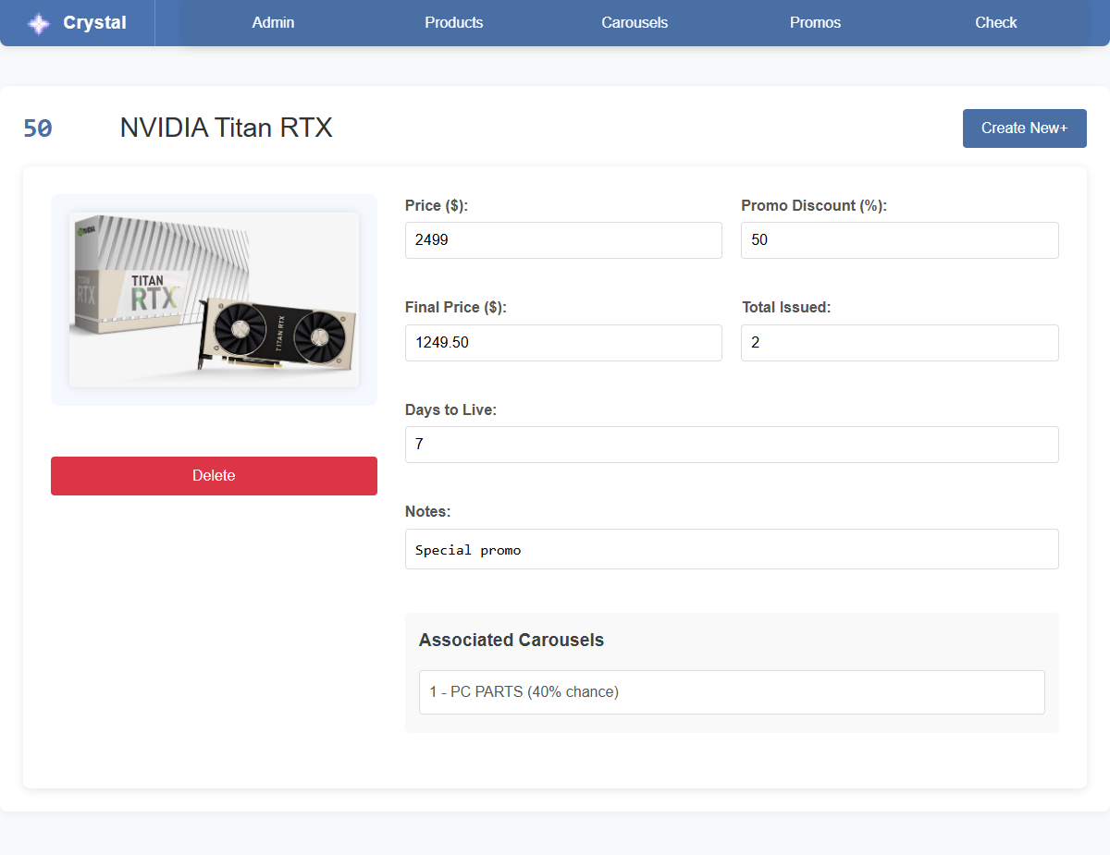Σχήμα 10: Γραφική διεπαφή σελίδας Promo

Carousels
Λειτουργίες:
Λειτουργεί ως σελίδα εμφάνισης λίστας όλων των ψηφιακών καταλόγων (carousels) που έχει δημιουργήσει ο επιχειρηματίας. Η σελίδα διαθέτει φίλτρα για την εύκολη αναζήτηση συγκεκριμένων ψηφιακών καταλόγων και εκτός της πλοήγησης σε λεπτομέρειες του ψηφιακού καταλόγου διαθέτει και σύνδεσμο για την δημιουργία νέων.
1) Ο χρήστης μπορεί να να πλοηγηθεί σε όλο το εύρος των carousels που υπάρχουν στην βάση και να δει με μια ματιά, χωρίς να χρειάζεται να πλοηγηθεί σε κάθε ψηφιακό κατάλογο ξεχωριστά, τα βασικά χαρακτηριστικά τους όπως τον κωδικό, την ονομασία και την συσκευή στην οποία είναι ενεργός.
2) Ο χρήστης για πιο γρήγορη αναζήτηση μπορεί να χρησιμοποιήσει τα φίλτρα που βρίσκονται στο πάνω μέρος της σελίδας, τα οποία φιλτράρουν τα carousels με βάση τον κωδικό, το όνομα του ψηφιακού καταλόγου και την κατάσταση λειτουργίας του ('Show only active'). Τα φίλτρα αυτά μπορούν να χρησιμοποιηθούν και σε συνδυασμό μεταξύ τους για πιο εξειδικευμένη αναζήτηση. Στην περίπτωση που τα φίλτρα δεν επιστρέψουν κανένα αποτέλεσμα, εμφανίζεται κατάλληλο μήνυμα στην οθόνη.
3) Στην περίπτωση που στην βάση είναι αποθηκευμένο ένα μεγάλο πλήθος ψηφιακών καταλόγων, η σελίδα διαθέτει σύστημα σελιδοποίησης (pagination) ώστε να μην επιβαρύνεται η σελίδα με την εμφάνιση όλων των κωδικών ταυτόχρονα.
4) Στην περίπτωση όμως που θέλει να αναζητήσει μέσα σε μεγάλο πλήθος ψηφιακών καταλόγων η σελίδα διαθέτει την λειτουργία Items per page (αντικείμενα ανά σελίδα) όπου μπορεί να ορίσει πόσα αντικείμενα θέλει να εμφανίζονται ανά σελίδα, με επιλογές 20,50 και 100 αντικείμενα ανά σελίδα.
5) Με την επιλογή ενός ψηφιακού καταλόγου από την λίστα, ο χρήστης πλοηγείται στην σελίδα λεπτομερειών του ψηφιακού καταλόγου όπου μπορεί να δει όλες τις πληροφορίες του ψηφιακού καταλόγου, να επεξεργαστεί τα στοιχεία του ή να τον διαγράψει.
6) Για πιο γρήγορη πλοήγηση, η σελίδα διαθέτει και το κουμπί "Create New" (Δημιουργία νέου) το οποίο πλοηγεί τον χρήστη στην σελίδα δημιουργίας νέου αντικειμένου. Η σελίδα δημιουργίας νέου είναι πανομοιότυπη με την σελίδα εμφάνισης και επεξεργασίας λεπτομερειών, με την διαφορά ότι τα πεδία είναι κενά και ο χρήστης εισάγει τα στοιχεία του νέου ψηφιακού καταλόγου που θέλει να δημιουργήσει, με κατάλληλους ελέγχους εγκυρότητας και πληρότητας για συγκεκριμένα πεδία.

Περιγραφή λειτουργίας:
1) displayItems(filteredItems)
Διαχειρίζεται την εμφάνιση όλου του περιεχομένου του καταλόγου των ψηφιακών καταλόγων, μέσω μια εξελιγμένης διαχείρισης αντικειμένων. Αυτό το εκπληρώνει με την ανανέωση των αντικειμένων όταν ο χρήστης αλληλεπιδρά με τα φίλτρα αναζήτησης, με την σελιδοποίηση (pagination) με βάση την επιλογή του πεδίου "Items per page" (Αντικείμενα ανά σελίδα) και το πλήθος των αντικειμένων που επιστρέφονται από την βάση δεδομένων με βάση τα φίλτρα που έχουν επιλεχθεί, ελέγχοντας σε πραγματικό χρόνο τον μέγιστο αριθμό των σελιδών για την αποφυγή της υπερχείλισης. Με την ανανέωση και εισαγωγή των αντικειμένων στην σελίδα διαχειρίζεται επίσης την σωστή πλοήγηση στην κατάλληλη σελίδα με βάση το αντικείμενο που θα επιλεχθεί από τον χρήστη. Τέλος διαχειρίζεται την εμφάνιση κατάλληλου μηνύματος σφάλματος στην περίπτωση που τα φίλτρα δεν επιστρέψουν κανένα αποτέλεσμα.
2) filterItems()
Διαχειρίζεται την αλληλεπίδραση του χρήστη με τα φίλτρα αναζήτησης, εξασφαλίζοντας την σωστή και άμεση αντιστοίχιση των τιμών των φίλτρων με την αναζήτηση του χρήστη. Αυτό το εκπληρώνει με την μετατροπή της τιμής του πεδίου κειμένου ονόματος που εισήγαγε ο χρήστης σε πεζά γράμματα για την αποφυγή προβλημάτων αντιστοίχησης με το κατάλληλο αντικείμενο στην λίστα. Αυτό είναι περιττό για το πεδίο του κωδικού καθώς εφαρμόζεται περιορισμός του πεδίου από την HTML για την εισαγωγή μόνο αριθμών. Με την ορθή αντιστοίχιση των τιμών που έχει εισάγει ο χρήστης και την εφαρμογή των φίλτρων, εξασφαλίζει την σωστή εμφάνιση των πληροφοριών της λίστας με το να πλοηγεί τον χρήστη στην πρώτη σελίδα των αποτελεσμάτων, ανεξαρτήτως της σελίδας που βρισκόταν πριν την εφαρμογή των φίλτρων. Για την ορθή εμφάνιση των αντικειμένων κάθε φορά που εφαρμόζεται ένα φίλτρο χρησιμοποιεί το API endpoint api/GetFilteredCarousels ώστε να λαμβάνει κάθε φορά τα ανανεωμένα δεδομένα από την βάση δεδομένων. Αυτό αποτρέπει την μη εμφάνιση αντικειμένων που μπορεί να έχουν προστεθεί ή διαγραφεί από την βάση δεδομένων μετά την αρχική φόρτωση της σελίδας ή από άλλον υπολογιστή. Έπειτα καλεί την displayItems(filteredItems) για την εμφάνιση των αντικειμένων που πληρούν τα κριτήρια των φίλτρων.

API Endpoints:
1) GET /api/GetFilteredCarousels/:filterDeviceNotNull
Επιστρέφει την λίστα των ψηφιακών καταλόγων που πληρούν το κριτήριο του φίλτρου 'Show only active'. Στην περίπτωση που το φίλτρο είναι ενεργό (true) επιστρέφει μόνο τους ψηφιακούς καταλόγους που έχουν συσχετισμένη μια συσκευή (device) και άρα είναι ενεργοί. Οι τιμές που επιστρέφει είναι ο κωδικός, το όνομα, οι ρυθμίσεις autoplayWait, speed, gameCount, state του ψηφιακού καταλόγου, οι ρυθμίσεις revolutions, spinDuration, onStopTime και invactiveTime του minigame και οι πληροφορίες συσχέτισης με την συσκευή (device) στην οποία είναι ενεργός ο ψηφιακός κατάλογος (κωδικός, όνομα, κλειδί σύνδεσης), αν υπάρχει. Επίσης επιστρέφει τα αποτελέσματα σε αύξουσα σειρά με βάση τον αριθμητικό κωδικό.
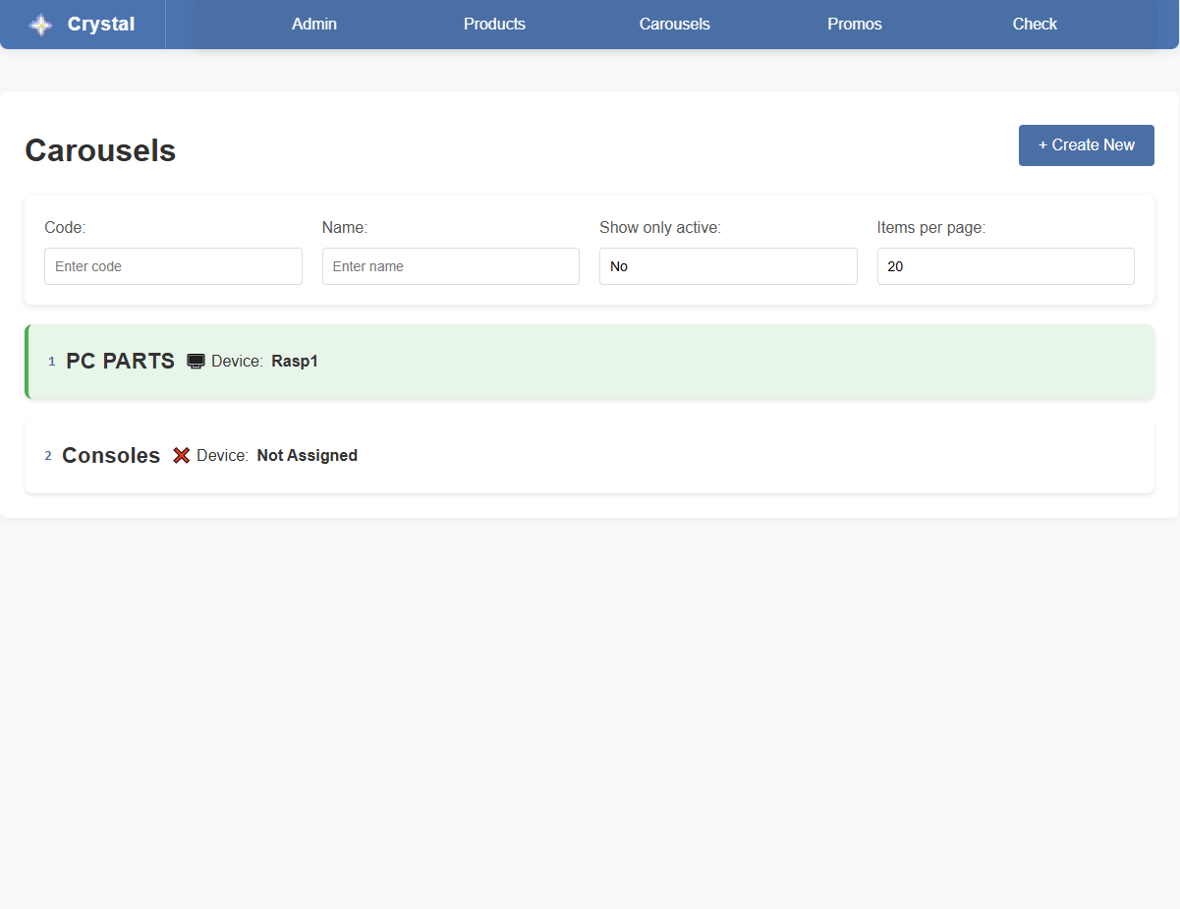Σχήμα 11: Γραφική διεπαφή σελίδας Carousels

Carousel
Λειτουργίες:
Λειτουργεί ως μια λεπτομερής σελίδα διαχείρισης ψηφιακών καταλόγων και των αντίστοιχων τους minigame όπου ο χρήστης μπορεί να δει, δημιουργήσει, επεξεργαστεί και να τα διαγράψει. Προς ευκολία ανάγνωσης ο συνδυασμός ψηφιακού καταλόγου και minigame θα αναφέρεται μαζί ως carousel. Η σελίδα διαθέτει τις εξής λειτουργίες:
1) Αρχικά η σελίδα διαθέτει την λειτουργία δημιουργίας νέου carousel. Ο χρήστης με την επιλογή του κουμπιού "Create New" μπορεί να δημιουργήσει ένα νέο carousel συμπληρώνοντας τα πεδία που απαιτούνται. Για την αποθήκευση του νέου carousel γίνεται έλεγχος πληρότητας των υποχρεωτικών πεδίων τα οποία είναι τα εξής:
- Κωδικός και όνομα
- Autoplay Wait: Ο χρόνος σε δευτερόλεπτα που θα περιμένει το carousel πριν συνεχίσει την αυτόματη κύλιση αφού ο πελάτης αλληλεπιδράσει με αυτό.
- Speed: Ο χρόνος σε δευτερόλεπτα που το carousel θα παραμείνει σε κάθε αντικείμενο πριν συνεχίσει στην αυτόματη κύλιση.
- Gamecount: Οι φορές που πρέπει να αλληλεπιδράσει ο πελάτης με το carousel για να μεταφερθεί στην σελίδα minigame.
- Revolutions: Οι περιστροφές που θα ολοκληρώσει ο τροχός πριν σταματήσει.
- Spin Duration: Ο χρόνος σε δευτερόλεπτα που θα διαρκέσει η περιστροφή του τροχού.
- On Stop Time: Ο χρόνος σε δευτερόλεπτα που χρειάζονται για να επιστρέψει η οθόνη στην σελίδα carousel αφού σταματήσει ο τροχός.
- Inactivity Time: Ο χρόνος σε δευτερόλεπτα που χρειάζεται για να επιστρέψει η οθόνη στην σελίδα carousel αν ο πελάτης δεν αλληλεπιδράσει με το minigame.
- Προϊόντα: Τουλάχιστον ένα προϊόν πρέπει να επιλεχθεί για να δημιουργηθεί το carousel. Ο χρήστης με τον ίδιο τρόπο που γίνεται η αναζήτηση των προϊόντων στην σελίδα promo μπορεί να επιλέξει από μια λίστα και να εισάγει τα προϊόντα που θέλει να περιλαμβάνει το carousel. Από την λίστα των επιλεγμένων μπορεί να επιλέξει την σειρά εμφάνισης τους με την χρήση drag-and-drop λειτουργίας και μπορεί να αφαιρέσει όποιο επιθυμεί με την επιλογή του εικονιδίου 'Χ'. Τέλος, κάθε εγγραφή της λίστας αποτελεί και σύνδεσμος όπου με το κλίκ του ο χρήστης μεταφέρεται στην σελίδα επεξεργασίας του αντίστοιχου αντικειμένου.
Προεραιτικά πεδία αποτελούν τα εξής:
- Device: Ο χρήστης για να ενεργοποιήσει την εμφάνιση του carousel σε μια συσκευή θα πρέπει να επιλέξει την συσκευή από την λίστα των διαθέσιμων. Αν δεν επιλεχθεί καμία συσκευή το carousel δεν θα εμφανίζεται πουθενά. Η επιλογή των συσκευών γίνεται από ένα απλό dropdown menu όπου εμφανίζει το όνομα της συσκευής και τον το κλειδί σύνδεσης της, χωρίς την δυνατότητα αναζήτησης. Στην λίστα θα εμφανιστούν μόνο οι συσκευές που δεν έχουν ήδη ανατεθεί σε κάποιο άλλο carousel και παραμένουν ελεύθερες για ανάθεση. Αν ο χρήστης επιθυμεί να αναθέσει το carousel σε μια συσκευή που ήδη έχει ανατεθεί σε άλλο carousel θα πρέπει πρώτα να απελευθερώσει την συσκευή από το υπάρχον carousel.
- Πρότυπα εκπτωτικών κωδικών: Αυτά θεωρούνται προεραιτικά καθώς ο χρήστης μπορεί να επιθυμεί κάποια συσκευή του να μην παράγει εκπτωτικούς κωδικούς. Σε περίπτωση που το επιθυμεί μπορεί να αναζητήσει όλα τα υπάρχοντα πρότυπα εκπτωτικών κωδικών με τον ίδιο τρόπο που δουλεύει η αναζήτηση στην σελίδα promo και να επιλέξει όποια θέλει να εκδοθούν στο minigame του carousel. Για να το κάνει αυτό θα πρέπει να επιλέξει την πιθανότητα έκδοσης του κάθε προτύπου εκπτωτικού κωδικού, με την συνολική πιθανότητα όλων των επιλεγμένων να ισούται με 100%. Για την διευκόλυνση του χρήστη υπάρχει αντίστοιχο πεδίο μηνύματος το οποίο ανανεώνεται αυτόματα σε πραγματικό χρόνο ενημερώνοντας τον για την συνολική πιθανότητα και αν αυτή είναι σωστή ή όχι. Στην περίπτωση που ο χρήστης δεν έχει επιλέξει κανένα πρότυπο εκπτωτικού κωδικού το πεδίο μηνύματος της συνολικής πιθανότητας αναγράφει "Minigame will not trigger", υπενθυμίζοντας στον χρήστη ότι η οθόνη δεν θα πλοηγηθεί ποτέ στην σελίδα minigame. Αν και η επιλογή μηδενικού πρότυπου εκπτωτικού κωδικού είναι επιτρεπτή, αν ο χρήστης επιλέξει μόνο ένα τότε εμφανίζεται μήνυμα σφάλματος ότι δεν μπορεί να επιλεχθεί μόνο ένα πρότυπο εκπτωτικού κωδικού, καθώς το minigame δεν θα είχε νόημα. Τέλος, κάθε εγγραφή της λίστας αποτελεί και σύνδεσμος όπου με το κλίκ του ο χρήστης μεταφέρεται στην σελίδα επεξεργασίας του αντίστοιχου αντικειμένου.
3) Ο χρήστης πριν επιλέξει την εμφάνιση του carousel σε μια συσκευή είναι ικανός μέσω των κουμπιών "Preview Carousel" και "Preview Minigame" να δει μια προεπισκόπηση του πως θα φαίνεται το carousel και το minigame αντίστοιχα στην συσκευή. Η προεπισκόπηση γίνεται σε ένα νέο παράθυρο το οποίο προσομοιώνει την οθόνη της συσκευής και εμφανίζει το carousel ή το minigame με βάση τις ρυθμίσεις που έχει επιλέξει ο χρήστης, χωρίς αυτές να μπορούν να καταχωρήσουν δεδομένα στην βάση δεδομένων, παραδείγματως χάρη νέους εκδιδομένους εκπτωτικούς κωδικούς.
3) Ο χρήστης έπειτα μπορεί να επεξεργαστεί ένα υπάρχον carousel και να αποθηκεύσει τις αλλαγές του στην βάση δεδομένων. Για την αποφυγή λαθών και την γρήγορη χρήση της εφαρμογής η σελίδα διαθέτει τα εξής κουμπιά:
- "Save changes": Μετά από έλεγχο εγκυρότητας των πεδίων εμφανίζει ένα μήνυμα επιβεβαίωσης αποθήκευσης και έπειτα αποθηκεύει τις αλλαγές στην βάση.
- "Cancel": Επαναφέρει τα πεδία στην τελευταία αποθηκευμένη κατάσταση του carousel.
- "Delete": Εμφανίζει ένα μήνυμα επιβεβαίωσης διαγραφής και έπειτα διαγράφει το carousel από την βάση.
4) Ο χρήστης μπορεί μέσω πλήκτρων αριστερά και δεξιά της οθόνης να πλοηγηθεί τον κατάλογο των carousel. Για την αποφυγή καταλάθος πλοήγησης ενώ ο χρήστης επεξεργάζεται ένα carousel, αν ο χρήστης έχει κάνει αλλαγές στα πεδία του carousel και προσπαθήσει να πλοηγηθεί σε άλλο carousel, θα εμφανιστεί μήνυμα επιβεβαίωσης ενημερωτικά για τις μη αποθηκευμένες αλλαγές. Τα carousel που είναι πλοηγήσιμα εξαρτώνται δεν εξαρτώνται από τα φίλτρα που έχει επιλέξει ο χρήστης και όλο τους το πλήθος είναι πλοηγίσιμο.

Περιγραφή λειτουργίας:
1) loadCarouselData(data)
Φορτώνει τα δεδομένα του carousel στην οθόνη, εισάγοντας τις τιμές στα αντίστοιχα πεδία του αριθμητικού κωδικού, ονόματος και συσκευών για εισαγωγή στην λίστα του αντίστοιχου dropdown menu. Πριν την εμφάνιση των χρονικών δεδομένων μετατρέπει τις τιμές τους από milliseconds σε δευτερόλεπτα για ευκολότερη ανάγνωση από τον χρήστη. Έπειτα εισάγει τις λοιπές ρυθμίσεις του carousel και minigame στα αντίστοιχα πεδία, φορτώνει τα επιλεγμένα προϊόντα στην λίστα με δυνατότητα drag-and-drop για αλλαγή σειράς και αυτόματης εμφάνισης αριθμητικού σειράς και φορτώνει τα επιλεγμένα πρότυπα εκπτωτικών κωδικών στην λίστα με δυνατότητα διαγραφής και αλλαγής των πιθανοτήτων έκδοσης τους. Για τους επιλεγμένους εκπτωτικούς κωδικούς υπολογίζει και εμφανίζει την συνολική πιθανότητα έκδοσης τους, με κατάλληλη ένδειξη χρώματος για ευκολότερη αναγνώριση από τον χρήστη αν η συνολική πιθανότητα είναι σωστή ή όχι. Επίσης διασφαλίζει την σωστή ορθή εμφάνιση των δεδομένων μέσω τροποποίησης του μεγέθους των πεδίων και τον έλεγχο αλλαγών πριν την πλοήγηση και διαχειρίζεται το ID του carousel για σωστή πλοήγηση μεταξύ των carousels, καθώς χρησιμοποιείται ως παράμετρος στο URL.
2) saveCarouselData()
Διαχείριζεται τον έλεγχο της εγκυρότητας των πεδίων του carousel πριν την αποθήκευση μέσω μιας σειράς βημάτων. Διασφαλίζει την εγκυρότητα των υποχρεωτικών πεδίων που αναλύθηκαν παραπάνω, με κατάλληλα μηνύματα σφάλματος προς τον χρήστη. Επίσης ελέγχει την συνολική πιθανότητα έκδοσης των προτύπων εκπτωτικών κωδικώννα ισούται με 100% και εμφανίζει κατάλληλο μήνυμα σφάλματος αν δεν ισούται. Διασφαλίζει την μοναδικότητα των κωδικών μέσω ελέγχου διπλοτύπων στην βάση δεδομένων και μετατρέπει τις τιμές των αριθμητικών πεδίων σε κατάλληλη μορφή. Όταν πληρούνται όλες οι προϋποθέσεις μέσω των API endpoints InsertCarouselAndMinigame (για νέα carousel) και UpdateCarouselAndMinigame (για υπάρχοντα carousel) ανάλογα την περίπτωση, αποθηκεύει τα δεδομένα του carousel στην βάση δεδομένων και διαχειρίζεται την αποθήκευση των εικονών. Επίσης διαχειρίζεται την κατάσταση των URL παραμέτρων για την σωστή πλοήγηση μεταξύ των carousel κατά την δημιουργία νέου carousel.
3) createNewCarousel()
Διαχειρίζεται την διαδικασία δημιουργίας νέου carousel, αρχικά εισάγωντας ως κωδικό τον αμέσος επόμενο από τον μεγαλύτερο, ώστε ο χρήστης να μην χρειάζεται να τον υπολογίσει μόνος του και έπειτα μηδενίζει όλα τα πεδία ώστε ο χρήστης να μπορεί να εισάγει τα νέα δεδομένα. Επίσης κρύβει τα κουμπιά πλοήγησης ώστε να αποτρέψει την πλοήγηση σε άλλα carousel πριν την αποθήκευση του νέου carousel και ορίζει την παράμετρο του URL σε "new" ώστε να διαχειρίζεται την κατάσταση της σελίδας σε πιθανή ανανέωση της σελίδας ή οπισθοδρομικής πλοήγησης.
4) Navigation Functions (handleNavigation, navigateCarousel, updateNavigationState)
Διαχειρίζονται την πλοήγηση μεταξύ των carousel μέσω των κουμπιών αριστερά και δεξιά της οθόνης. Πριν οποιαδήποτε ενέργεια πλοήγησης ελέγχει αν ο χρήστης έχει κάνει αλλαγές στα πεδία του carousel και αν ναι εμφανίζει μήνυμα επιβεβαίωσης για την απώλεια των μη αποθηκευμένων αλλαγών. Έπειτα υπολογίζει το ID του επόμενου ή προηγούμενου carousel με βάση τα φίλτρα που είχε επιλέξει ο χρήστης από την σελίδα products και ανακατευθύνει τον χρήστη στο αντίστοιχο URL. Με αυτόν τον τρόπο αν ο χρήστης ανανεώσει την σελίδα ή χρησιμοποιήσει το κουμπί επιστροφής του browser, θα φορτωθεί το σωστό carousel. Επίσης διαχειρίζεται την ορατότητα των κουμπιών πλοήγησης ανάλογα την κατάσταση της νέας δημιουργίας carousel ή την θέση του carousel στην λίστα των φιλτραρισμένων carousel (πρώτο ή τελευταίο carousel).
5) Product Association Functions (populateAssociatedProductDropdown, filterAssociatedProductDropdown, selectAssociatedProduct)
Διαχειρίζονται την αναζήτηση και επιλογή των προϊόντων που θα περιλαμβάνει το carousel. Αρχικά εισάγονται όλα τα προϊόντα από την βάση δεδομένων σε πίνακα ώστε να υλοποιηθούν οι λειτουργίες αναζήτησης και φιλτραρίσματος με βάση τον κωδικό, το όνομα τους, την κατηγορία TYPE και την κατηγορία MAKER. Με την εισαγωγή κάποιου προϊόντος αυτό αφαιρείται από την λίστα διαθέσιμων προϊόντων ώστε να αποτραπεί η διπλή εισαγωγή του και διασφαλίζει την ορθή αρίθμηση σειράς των εισαγώμενων προϊόντων με την εισαγωγή τους πάντα στην τελευταία θέση της λίστας. Επίσης διαχειρίζεται τα πεδία της αρίθμησης σειράς όπου αυτόματα ενημερώνονται όταν ολοκληρώνεται μια ενέργεια drag-and-drop ή διαγραφής προϊόντος από την λίστα. Τέλος, διασφαλίζει την ορθή εμφάνιση των δεδομένων με βάση τον κωδικό και το όνομα και εξασφαλίζει την ορθή πλοήγηση προς την σελίδα product με βάση το ID του επιλεγμένου προϊόντος.
6) Promotional Association Functions (populateAssociatedPromoDropdown, filterAssociatedPromoDropdown, selectAssociatedPromo)
Διαχειρίζονται την αναζήτηση και επιλογή των πρότυπων εκπτωτικών κωδικών που θα περιλαμβάνει το carousel. Αρχικά εισάγονται όλα τα πρότυπα εκπτωτικών κωδικών από την βάση δεδομένων σε πίνακα ώστε να υλοποιηθούν οι λειτουργίες αναζήτησης και φιλτραρίσματος με βάση τον κωδικό και το όνομα τους. Με την εισαγωγή κάποιου πρότυπου εκπτωτικού κωδικού αυτό αφαιρείται από την λίστα διαθέσιμων πρότυπων ώστε να αποτραπεί η διπλή εισαγωγή του και διασφαλίζει την ορθή αρίθμηση σειράς των εισαγώμενων πρότυπων με την εισαγωγή τους πάντα στην τελευταία θέση της λίστας. Επίσης διαχειρίζεται τον υπολογισμό της συνολικής πιθανότητας των επιλεγμένων εκπτωτικών κωδικών ώστε το σύνολο τους να είναι στο 100% και εμφανίζει κατάλληλο μήνυμα στο αντίστοιχο πεδίο. Εξασφαλίζει την ορθή επιλογή και την εμφάνιση αντίστοιχων μηνυμάτων στην περίπτωση επιλογών μηδενικού ή μόνο ενός προτύπου. Τέλος, διασφαλίζει την ορθή εμφάνιση των δεδομένων με βάση τον κωδικό και το όνομα και εξασφαλίζει την ορθή πλοήγηση προς την σελίδα product με βάση το ID του επιλεγμένου προϊόντος.
7) Drag and Drop Functions (handleDragStart, handleDragOver, handleDrop, addDnDEvents)
Διαχειρίζονται την λειτουργία drag-and-drop για την αλλαγή σειράς των επιλεγμένων προϊόντων. Αυτό το εκπληρώνουν με μια σειρά από γεγονότα (events) που ξεκινούν με την καταγραφή του προϊόντος που ξεκίνησε το drag (handleDragStart), την διαχείριση της κίνησης του ποντικιού πάνω από τα υπόλοιπα προϊόντα (handleDragOver) και την καταγραφή της πτώσης του προϊόντος στην νέα θέση (handleDrop). Εξασφαλίζει την διατήρηση της ακεραιότητας των δεδομένων και την σωστή ενημέρωση της σειράς αρίθμησης προϊόντων. Τέλος, προσθέτει την απαραίτητη εμφάνιση ανάδρασης μέσω σκιών και αλλαγών χρωμάτων ώστε ο χρήστης να καταλαβαίνει που μπορεί να ρίξει το προϊόν που μετακινεί.
8) Validation Functions (isDuplicateCode, updatePromoChanceTotal, addChanceInputEvents)
Χρησιμοποιώντας έναν πίνακα όπου βρίσκονται αποθηκευμένοι όλοι οι κωδικοί προϊόντων από την βάση δεδομένων, ελέγχει αν ο κωδικός που έχει εισάγει ο χρήστης είναι διπλότυπος. Έχοντας υπόψην την κατάσταση της σελίδας (δημιουργία νέου ή επεξεργασία υπάρχοντος προϊόντος) και το αρχικό κωδικό του προϊόντος, διασφαλίζει ότι ο κωδικός που εισάγει ο χρήστης είναι μοναδικός. Επίσης διαχειρίζεται τον υπολογισμό της συνολικής πιθανότητας έκδοσης των προτύπων εκπτωτικών κωδικών σε πραγματικό χρόνο και επικοινωνεί με τις υπόλοιπες συναρτήσεις για ορθή εμφάνιση των δεδομένων και κατάλληλων μηνυμάτων. Τέλος, για πιο γρήγορη και εύκολη αλληλεπίδραση με τα πεδία των πιθανοτήτων εφαρμόζει μια σειρά από γεγονότα (events) όπου με το κλικ του ποντικιού μηδενίζει την τιμή του πεδίου. Έπειτα αν ο χρήστης πληκτρολογήσει κάποια τιμή τότε αυτή εφαρμόζεται αλλιώς το πεδίο επανέρχεται στην προηγούμενη του τιμή.
9) Preview Functions and Info Management
Αποτελούν μια σειρά από συναρτήσεις τύπου event listeners για τα δύο κουμπιά προεπισκόπησης του carousel και του minigame. Με την επιλογή τους ανοίγει ένα νέο παράθυρο στέλνοντας με το URL την τιμή 'preview=1' ώστε οι σελίδες να μην αποθηκεύσουν κανένα δεδομένο στην βάση δεδομένων, ολοκληρώνοντας την λειτουργία της προεπισκόπησης.

API Endpoints:
Η σελίδα χρησιμοποιεί 3 διαφορετικά σετ από API endpoints ανάλογα την λειτουργία που καλεί ο χρήστης και διακρίνοται ως εξής:
α) Διαχείριση ρυθμίσεων carousel και minigame:
1) GET /api/getFilteredCarousels/:filterDeviceNotNull
Επιστρέφει την λίστα των carousels που πληρούν τα κριτήρια του φίλτρου που έχει επιλεχθεί. Με βάση την τιμή 'true' ή 'false' της παραμέτρου επιστρέφει τα carousel όπου έχουν συσχετιζόμενη συσκευή, δηλαδή είναι ενεργά σε κάποια οθόνη. Οι τιμές που επιστρέφει είναι ο κωδικός και το όνομα του carousel, οι ρυθμίσεις AUTOPLAYWAIT, SPEED, GAMECOUNT, REVOLUTIONS, SPINDURATION, ONSTOPTIME και INACTIVITYTIME και ο κωδικός, το όνομα και το κλειδί σύνδεσης της συσχετιζόμενης συσκευής αν έχει.
2) POST /api/carousel
Εισάγει ένα νέο carousel στην βάση δεδομένων αφού έχει γίνει έλεγχος εγκυρότητας και πληρότητας των πεδίων. Σε περίπτωση σφάλματος ή επιτυχίας επιστρέφει κατάλληλο μήνυμα για εμφάνιση στην οθόνη.
3) PUT /api/carousel/:id
Ενημερώνει ένα υπάρχον carousel στην βάση δεδομένων με βάση το ID που του έχει σταλεί ως παράμετρος στο URL, αφού έχει γίνει έλεγχος εγκυρότητας και πληρότητας των πεδίων.
4) DELETE /api/carousel/:id
Διαγράφει ένα υπάρχον carousel από την βάση δεδομένων με βάση το ID που του έχει σταλεί ως παράμετρος στο URL.

β) Φόρτωση σχετικών πληροφοριών (προϊόντα και πρότυπα εκπτωτικών κωδικών):
1) GET /api/getFilteredPromos/:type/:maker
Επιστρέφει την λίστα των προτύπων εκπτωτικών κωδικών που πληρούν τα κριτήρια των φίλτρων που έχουν επιλεχθεί. Επίσης υποστηρίζει και την επιλογή "All" (Όλα) ως παράμετρο για την επιστροφή όλων των αντικειμένων ανεξαρτήτως κατηγορίας. Οι τιμές που επιστρέφει είναι ο κωδικός και το όνομα του πρότυπου, η τιμή της έκπτωσης, οι μέρες εγκυρότητας, οι σημειώσεις και η συσχέτιση με το προϊόν (αριθμητικός κωδικός, όνομα, TYPE και MAKER κατηγορία, αρχική τιμή)
2) GET /api/getFilteredProducts/:type/:maker
Επιστρέφει την λίστα των προϊόντων που πληρούν τα κριτήρια των φίλτρων που έχουν επιλεχθεί. Επίσης υποστηρίζει και την επιλογή "All" (Όλα) ως παράμετρο για την επιστροφή όλων των αντικειμένων ανεξαρτήτως κατηγορίας. Οι τιμές που επιστρέφει είναι ο κωδικός και το όνομα του προϊόντος, το ποσοστό της έκπτωσης του και η τελική τιμή του, οι συσχετίσεις με τις κατηγορίες TYPE και MAKER (αριθμητικός κωδικός και όνομα), οι συσχετίσεις με τον ψηφιακούς καταλόγους (αριθμητικός κωδικός και όνομα) αν έχει, οι συσχετίσεις με τα πρότυπα εκπτωτικών κωδικών (αριθμητικός κωδικός και έκπτωση), αν έχει, και οι σημειώσεις του προϊόντος.
3) GET /api/getAllDevices
Επιστρέφει την λίστα όλων των συσκευών που υπάρχουν στην βάση δεδομένων. Οι τιμές που επιστρέφει είναι ο κωδικός, το όνομα της συσκευής, το κλειδί σύνδεσης και η τελευταία ενημέρωση (ping).

γ) Διαχείριση συσχετιζόμενων προϊόντων και προτύπων εκπτωτικών κωδικών:
1) GET /api/getProductLinesByCarousel/:carouselId
Επιστρέφει την λίστα των προϊόντων που σχετίζονται με το συγκεκριμένο carousel. Επιστρέφει την αναφορά του προϊόντος και του carousel όπου ανήκει μαζί με την σειρά εμφάνισης του προϊόντος.
2) GET /api/getPromoLinesByCarousel/:carouselId
Επιστρέφει την λίστα των προτύπων εκπτωτικών κωδικών που σχετίζονται με το συγκεκριμένο carousel. Επιστρέφει την αναφορά του πρότυπου εκπτωτικού κωδικού και του minigame όπου ανήκει μαζί με την πιθανότητα έκδοσης του.
3) POST /api/insertProductLines
Εισάγει στην βάση δεδομένων την λίστα των προϊόντων που σχετίζονται με το συγκεκριμένο carousel αφού έχει γίνει έλεγχος εγκυρότητας και πληρότητας των πεδίων.
4) POST /api/insertPromoLines
Εισάγει στην βάση δεδομένων την λίστα των προτύπων εκπτωτικών κωδικών που σχετίζονται με το συγκεκριμένο carousel αφού έχει γίνει έλεγχος εγκυρότητας και πληρότητας των πεδίων.
5) DELETE /api/deleteProductLines/:id
Διαγράφει από την βάση δεδομένων την λίστα των προϊόντων που σχετίζονται με το συγκεκριμένο carousel με βάση το ID που του έχει σταλεί ως παράμετρος στο URL.
6) DELETE /api/deletePromoLines/:id
Διαγράφει από την βάση δεδομένων την λίστα των προτύπων εκπτωτικών κωδικών που σχετίζονται με το συγκεκριμένο carousel με βάση το ID που του έχει σταλεί ως παράμετρος στο URL.
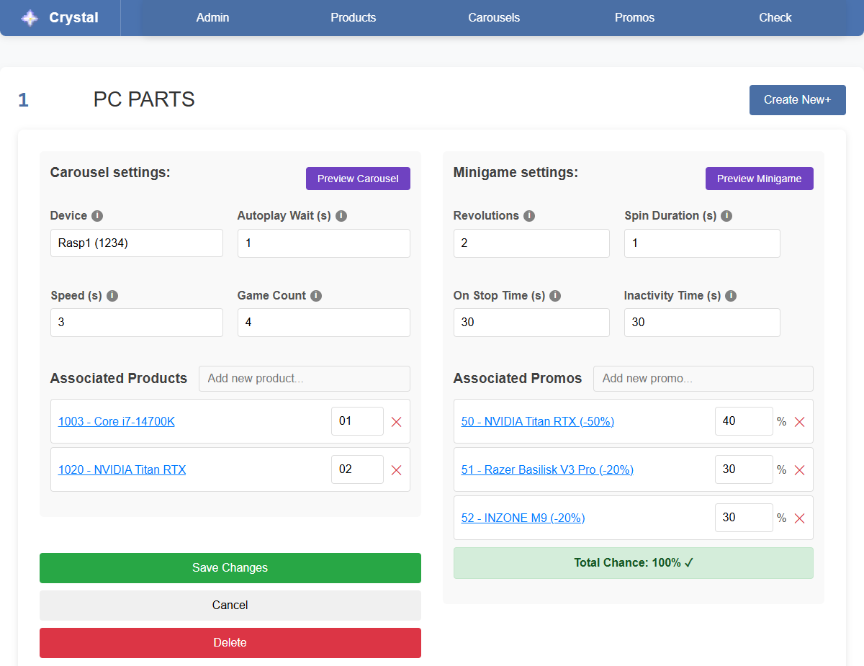Σχήμα 12: Γραφική διεπαφή σελίδας Carousel

Check
Λειτουργίες:
Λειτουργεί ως σελίδα ελέγχου και εξαργύρωσης των εκπτωτικών κωδικών που έχουν εκδωθεί από την σελίδα minigame. Αυτό το εκπληρώνει ως εξής:
1. Αφού ο πελάτης προσκομίσει τον κωδικό εξαργύρωσης, ο επιχειρηματίας θα εισάγει τον εξαψήφιο κωδικό στο πεδίο "Enter promo code" και αφού πατήσει το κουμπί "Verify Code" θα εμφανιστούν οι πληροφορίες σχετικά με τον κωδικό που εισήγαγε.
2. Αν ο κωδικός είναι μη έγκυρος ο επιχειρηματίας θα ενημερωθεί με κατάλληλο μήνυμα για τις περιπτώσεις που ο κωδικός είναι λάθος πληκτρολογημένος ή δεν υπάρχει, αν ο κωδικός έχει ήδη εξαργυρωθεί στο παρελθόν μαζί με την ημερομηνία και ώρα εξαργύρωσης του ή αν ο κωδικός έχει λήξει μαζί με την ημερομηνία λήξης του. Οι πληροφορίες αυτές είναι αναγκαίες για τον επιχειρηματία ώστε να επικοινωνήσει κατάλληλα το πρόβλημα του κωδικού στον πελάτη του.
3. Αν ο κωδικός είναι έγκυρος, θα εμφανιστούν οι πληροφορίες του, όπως το ποσοστό της έκπτωσης, το προιόν στο οποίο αντιστοιχεί ο κωδικός, την ημερομηνία έκδοσης του κωδικού, την ημερομηνία λήξης του καθώς και ένα στιγμιότυπο του καρουσέλ, minigame και πιθανότητας έκδοσης όταν αυτός εκδόθηκε για λόγους διαφάνειας. Επίσης θα ενεργοποιηθεί το κουμπί "Redeem Code" ώστε ο επιχειρηματίας να τον εξαργυρώσει, απενεργοποιώντας τον στην βάση, και εφαρμόζοντας την έκπτωση του προιόντος στην αγορά του πελάτη. Με το πάτημα του κουμπιού θα εμφανιστεί κατάλληλο μήνυμα επιβεβαίωσης της εξαργύρωσης του κωδικού. Στην αρχική σχεδίαση της σελίδας είχε οριστεί να μπορεί να επεξεργάζεται εκπτωτικούς κωδικούς που αντιστοιχούν σε έκπτωση πάνω σε ολόκληρη κατηγορία TYPE και MAKER ή και σε συνδυασμό των δύο. Λόγω της πολυπλοκότητας στην υλοποίηση της δημιουργίας τέτοιων κωδικών στην σελίδα promos, η υλοποποίηση παραλείφθηκε, αν και ο κώδικας παρέμεινε εντός της σελίδας check ώστε σε μελλοντική αναβάθμιση να μπορεί να προστεθεί η δυνατότητα αυτή.

Περιγραφή λειτουργίας:
1) verifyPromoCode(promoCode)
Ελέγχει για την εγκυρότητα του κωδικού που εισήγαγε ο επιχειρηματίας και επιστρέφει τις αντίστοιχες πληροφορίες για τον κωδικό ή τα κατάλληλα μηνύματα σφάλματος. Αυτό το κάνει χρησιμοποιώντας το API endpoint getPromoStatus/:promocode το οποίο ανάλογα με την κατάσταση του κωδικού θα επιστρέψει έναν από τους παρακάτω ακέραιους αριθμούς:
- 0: Ο κωδικός δεν υπάρχει και δεν υπήρχε ποτέ, καθώς οι κωδικοί δεν διαγράφονται αλλά απενεργοποιούνται.
- 1: Ο κωδικός είναι έγκυρος και ενεργός.
- 2: Ο κωδικός έχει λήξει.
- 3: Ο κωδικός έχει ήδη εξαργυρωθεί.
Με βάση την τιμή που θα επιστραφεί, η συνάρτηση θα εμφανίσει το κατάλληλο μήνυμα στην οθόνη. Σε περίπτωση που ο κωδικός που θα επιστραφεί είναι το '1', η συνάρτηση θα καλέσει το API endpoint getPromoData/:promocode το οποίο επιστρέφει τις πληροφορίες του κωδικού από την βάση για την εμφάνιση σε λεπτομέρεια των στοιχείων του κωδικού στην οθόνη.
2) showSuccess(promoData)
Η συνάρτηση αυτή εισάγει δυναμικά και εμφανίζει την διεπαφή εξαργύρωσης, επαναφέροντας την στην κατάλληλη κατάσταση ανάλογα με το πάτημα του κουμπιού "Redeem Code". Εισάγει δυναμικά γραφικά και χρώματα ανάλογα με το αποτέλεσμα του ελέγχου εξαργύρωσης ώστε να είναι άμεσα εμφανές στον επιχειρηματία.
3) applyPromoCode()
Διασφαλίζει την ομαλή και ασφαλή ροή εξαργύρωσης των έγκυρων εκπτωτικών κωδικών, μέσω διαδικασίας επιβεβαίωσης πολλαπλών σταδίων, διασφαλίζοντας την σκόπιμη και συνειδητή ενέργεια του χρήστη. Αυτό το εκπληρώνει μέσω της εμφάνισης ενός modal παραθύρου επιβεβαίωσης μετά το πάτημα του κουμπιού "Redeem Code", πριν την τελική εξαργύρωση του κωδικού. Με την επιβεβαίωση της ενέργειας, καλεί το PUT API endpoint updateRedeemed/:promocode το οποίο απενεργοποιεί τον κωδικό στην βάση δεδομένων, θέτονας την τιμή του πεδίου REDEEMED στον πίνακα ISSUEDPROMO σε '1' (εξαργυρώθηκε).
4) showError(message)
Παρέχει ολοκληρωμένο σύστημα χειρισμού σφαλμάτων και ανατροφοδότησης στον χρήστη, εμφανίζοντας κατάλληλα γραφικά και χρώματα για άμεση αναγνώριση του αποτελέσματος της ενέργειας ελέγχου του κωδικού. Ενημερώνει τον επιχειρηματία για τα προβλήματα που προέκυψαν κατά την διαδικασία επαλήθευσης ή εξαργύρωσης του κωδικού χρησιμοποιώντας κατάλληλα μορφωποιημένες ημερομηνίες. Εξασφαλίζει την ομαλή ροή του προγράμματος με το να αποκρύψει το κουμπί "Redeem Code" όταν παρουσιαστεί σφάλμα, αποτρέποντας την περαιτέρω αλληλεπίδραση με μη έγκυρους κωδικούς.
5) formatDate(date)
Εφαρμόζει την κατάλληλη μορφοποίηση ημερομηνίας για την εμφάνιση στην οθόνη με κατάλληλο, κατανοητό τρόπο τα στοιχεία ημερομηνίας, συμπεριλαμβανομένου των έτους, μήνα, ημέρας ώρας και λεπτών με 24ωρη μορφή, σε αντίθεση με τον τρόπο που αποθηκεύεται στην βάση δεδομένων.
6) Modal Management (Event Listeners)
Χειρίζεται την αλληλεπίδρασης της διεπαφής χρήστη μέσω της λειτουργικότητας click-outside-to-close για τα modal παράθυρα, εξασφαλίζοντας μια μοντέρνα εμπειρία χρήστη που συνάδει με τις σύγχρονες εφαρμογές ιστού, παρέχοντας μηχανισμούς διαφυγής για διαλόγους επιβεβαίωσης χωρίς να διαταράσσεται η κύρια ροή εργασιών επαλήθευσης και διατηρώντας τα πρότυπα προσβασιμότητας για τη διαχείριση διαλόγων με υποστήριξη αλληλεπίδρασης πληκτρολογίου και ποντικιού.

API Endpoints:
Η σελίδα καλεί δύο διαφορετικά σετ από API endpoints ανάλογα την λειτουργία που καλεί ο χρήστης και διακρίνοται ως εξής:
α) Επαλήθευση κωδικού:
1) GET /api/getPromoStatus/:codeToCheck
Ελέγχει και επιστρέφει σε μορφή ακεραίου την κατάσταση του κωδικού που εισήγαγε ο επιχειρηματίας. Οι τιμές που επιστρέφει είναι:
- 0: Ο κωδικός δεν υπάρχει.
- 1: Ο κωδικός είναι έγκυρος και ενεργός.
- 2: Ο κωδικός έχει λήξει.
- 3: Ο κωδικός έχει ήδη εξαργυρωθεί.

2) GET /api/getPromoData/:code
Επιστρέφει όλες τις οφέλημες πληροφορίες του κωδικού που του ορίζεται ως παράμετρος, όπως το ποσοστό της έκπτωσης, το προιόν στο οποίο αντιστοιχεί ο κωδικός, την ημερομηνία έκδοσης του κωδικού, την ημερομηνία λήξης του καθώς και ένα στιγμιότυπο του καρουσέλ, minigame και πιθανότητας έκδοσης όταν αυτός εκδόθηκε.
β) Εξαργύρωση κωδικού:
1) PUT /api/updateRedeemed/:redeemCode
Απενεργοποιεί τον κωδικό στην βάση δεδομένων, θέτονας την τιμή του πεδίου REDEEMED στον πίνακα ISSUEDPROMO σε '1' (εξαργυρώθηκε) και ορίζει το πεδίο REDEEMDATE στην τρέχουσα ημερομηνία και ώρα.
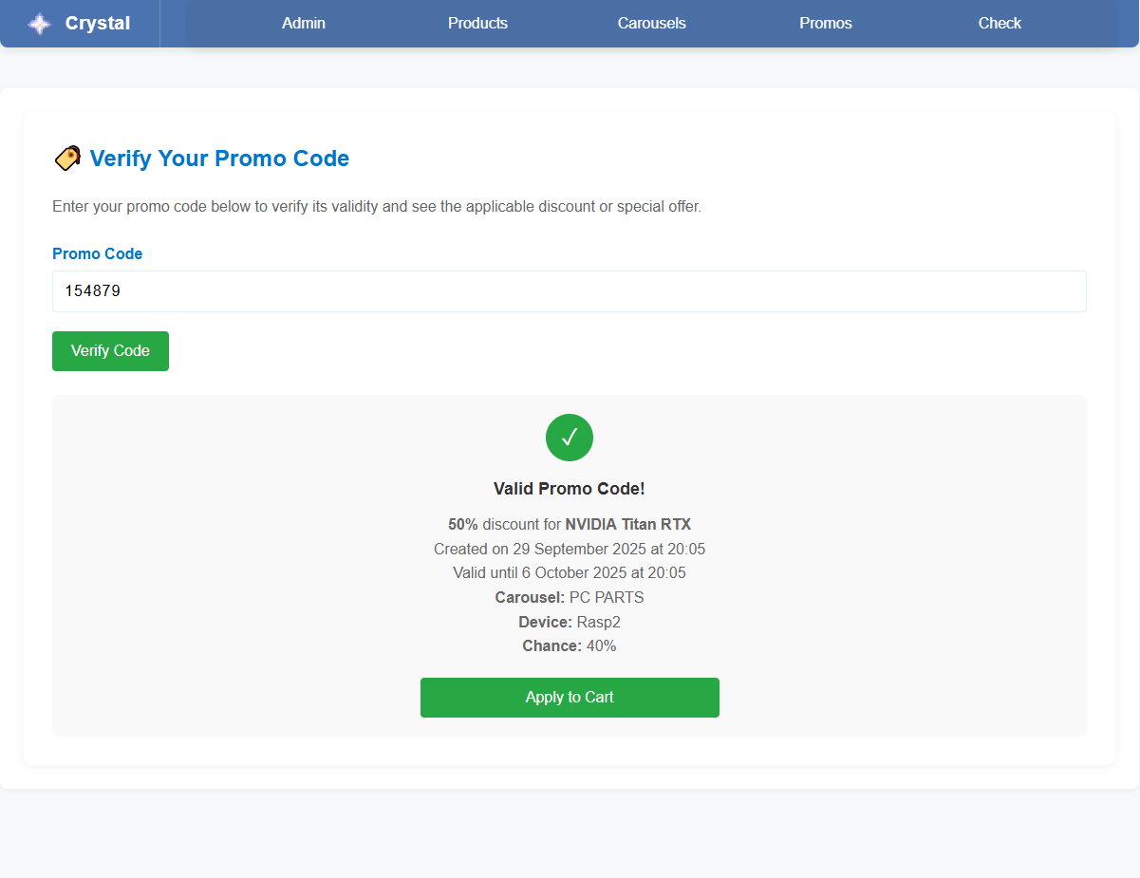Σχήμα 13: Γραφική διεπαφή σελίδας Check

Σελίδες που προβάλλονται στον πελάτη

ActiveCarousel
Λειτουργίες:
Η σελίδα αυτή υλοποιεί έναν διαδραστικό ψηφιακό κατάλογο ο οποίος εμφανίζεται στις οθόνες των μικροϋπολογιστών στο κατάστημα. Μέσω αυτού ο πελάτης:
1. Να πληροφορηθεί για τα προϊόντα που υπάρχουν στο κατάστημα, τις προσφορές και τις εκπτώσεις σε μορφή κυλιόμενου καρουσέλ.
2. Να πλοηγηθεί στον κατάλογο με την κίνηση του χεριού του, η οποία μεταφράζεται πίεση των πλήκτρων κατεύθυνσης του πληκτρολογίου. Για σκοπούς debugging το καρουσέλ είναι πλοηγήσιμο με το σύρσιμο του ποντικιού.
3. Να διαβάσει τον κατάλογο αυτόματα χωρίς να αλληλεπιδράσει με αυτόν, με την αυτόματη κύλιση του καρουσέλ.
4. Να πλοηγηθεί στην σελίδα παροχής εκπτωτικών κωδικών, αφού πλοηγηθεί μπροστά στον κατάλογο όσες φορές έχει ορίσει ο επιχειρηματίας.

Η σελίδα είναι επίσης προσβάσιμη από τον επιχειρηματία για θέαση πριν εμφανιστεί στην οθόνη του καταστήματος, με την λειτουργία preview. Σε αυτή την περίπτωση η σελίδα χρησιμοποιεί διαφορετικά API endpoints και επίσης δεν ενεργοποιεί την μεταφορά στην σελίδα παροχής εκπτωτικών κωδικών. Επίσης η σελίδα ανά τακτά χρονικά διαστήματα ελέγχει αν υπάρχουν νέες προσφορές, προϊόντα και εκπτώσεις συνδεδεμένος με αυτό, ώστε να ενημερώνει τον κατάλογο.

Περιγραφή λειτουργίας:
1) createCell(product)
Δυναμικά εισάγει κελιά στο καρουσέλ ανά προϊόν που παρέχεται ως παράμετρος. Κάθε κελί περιέχει την εικόνα του προϊόντος, την ονομασία του,
την τιμή του και αν υπάρχει έκπτωση τότε και το ποσοστό της έκπτωσης και την τελική τιμή του προϊόντος.
2) minigameListener(current, prev)
Καταγράφει την αλληλεπίδραση του χρήστη με την οθόνη. Αν μέσα σε ένα προκαθορισμένο χρονικό διάστημα ο πελάτης πλοηγηθεί στο καρουσέλ τον αριθμό των φορών που έχει ορίσει ο επιχειρηματίας, τότε μεταφέρεται στην σελίδα παροχής εκπτωτικών κωδικών.
3) triggerActionTracking()
Καταχωρεί σε μετρητές με βάση συγκεκριμένα χρονικά πλαίσια την αλληλεπίδραση του πελάτη με το καρουσέλ σε συνδυασμό με τους listeners για τα κουμπιά πλοήγησης.
4) updateData()
Ανά τακτά χρονικά διαστήματα ανανεώνει το ping της συγκεκριμένης συσκευής στη βάση για χρήση στην σελίδα admin ώστε να εμφανίζεται αν είναι ενεργή ή όχι. Επίσης ελέγχει αν υπάρχουν νέες προσφορές, προϊόντα και εκπτώσεις και ανανεώνει τον κατάλογο με αυτές κάνοντας reload την σελίδα.

API Endpoints:
Η σελίδα καλεί δύο διαφορετικά set από API endpoints ανάλογα με την λειτουργία της (preview ή active).
α) Η σελίδα εμφανίζεται στην οθόνη μικροϋπολογιστή του καταστήματος. Γίνεται σύνδεση με βάση το connectkey της συσκευής αποθηκευμένο στην βάση:
1) GET /api/GetCarouselProductsConnect/:connectkey,
Επιστρέφει το όνομα, το ID του προϊόντος που με βάση αυτό αντιστοιχείται η εικόνα του προϊόντος, την τιμή του, την έκπτωση αν υπάρχει και την τελική τιμή του προϊόντος.
2) GET /api/getCarouselSettingsConnect/:connectkey
Επιστρέφει τις ρυθμίσεις του καρουσέλ, όπως τον χρόνο που το καρουσέλ παραμένει σε κάθε αντικείμενο κατά την αυτόματη κύλιση, τον αριθμό των φορών που πρέπει να πλοηγηθεί ο πελάτης για να μεταφερθεί στην σελίδα παροχής εκπτωτικών κωδικών, το χρονικό διάστημα αλληλεπίδραση του πελάτη με το καρουσέλ και το πόσο πόσος χρόνος πρέπει να περάσει για να ξεκινήσει η αυτόματη κύλιση αφού ο πελάτης έχει αλληλεπιδράσει με το καρουσέλ.
3) GET /api/GetMinigamePromosConnect/:connectkey
Επιστρέφει πληροφορίες σχετικά με τους εκπτωτικούς κωδικούς που θα εκδωθούν στην αντίστοιχη σελίδα με βάση το connectkey της συσκευής, έτσι ώστε αν η λίστα που θα επιστραφεί είναι κενή, να μην μεταφέρεται ο πελάτης στην σελίδα παροχής εκπτωτικών κωδικών.
4) GET /api/updateDeviceLastPing/:connectkey
Αποστέλει ένα ping στη βάση για να ενημερωθεί η τελευταία φορά που η συσκευή ήταν ενεργή.
β) Ο επιχειρηματίας μέσω της σελίδας carousel πατάει την επιλογή preview. Γίνεται σύνδεση με βάση το ID του καρουσέλ:
1) GET /api/getCarouselProductsCarouselId/:carousel
Επιστρέφει τα ίδια δεδομένα με την GetCarouselProductsConnect μόνο που κάνει την σύνδεση με βάση το ID του καρουσέλ, καθώς στην λειτουργία preview δεν υπάρχει σύνδεση με συσκευή.
2) GET /api/getCarouselSettingsCarouselId/:carousel
Επιστρέφει τις ρυθμίσεις του καρουσέλ όπως και η GetCarouselSettingsConnect μόνο που κάνει την σύνδεση με βάση το ID του καρουσέλ.
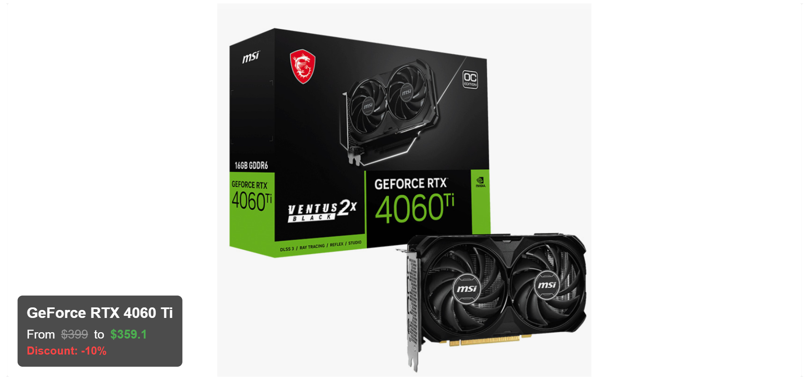Σχήμα 14: Γραφική διεπαφή σελίδας ActiveCarousel

Minigame
Λειτουργίες:
Η σελίδα αυτή υλοποιεί την αλληλεπίδραση του πελάτη με ένα ψηφιακό παιχνίδι μέσω του οποίου το πέρας εκδίδεται ένας εκπτωτικός κωδικός για εξαργύρωση σε αγορά. Αυτό το επιτυγχάνει με:
1. Εμφάνιση ενός "τροχού της τύχης" στην οθόνη με ένα γραπτό και γραφικό έναυσμα για να εκκινήση ο πελάτης το παιχνίδι με την κίνηση του χεριού του. Ο τροχός ανάλογα με την κατεύθυνση της κίνησης του χεριού του πελάτη περιστρέφεται κατάλληλα και σταματά σε ένα από τα προκαθορισμένα τμήματα του τροχού.
2. Με το τέλος της περιστροφής του τροχού, ο πελάτης ενημερώνεται για το τμήμα στο οποίο σταμάτησε ο τροχός και το είδος της έκπτωσης που κέρδισε.
3. Το τμήμα που περιείχε το έναυσμα για την εκκινήση του παιχνιδιού αντικαθηστάται με ένα τμήμα που περιέχει: την εικόνα και το όνομα του προϊόντος, το ποσό της έκπτωσης, τον μοναδικό εξαψήφιο κωδικό εξαργύρωσης, το χρονικό περιθώριο που έχει ο πελάτης για να εξαργυρώσει τον κωδικό και ένα λεκτικό έναυσμα να φωτογραφίσει την οθόνη με το κινητό του για να κρατήσει τον κωδικό για να τον παρουσιάσει και εξαργυρώσει στο ταμείο.
4. Για να εκπληρώσει τα παραπάνω η σελίδα με βάση τις πιθανότητες του κάθε promo επιλέγει τον εκπτωτικό κωδικό που θα εκδώσει. Το μέγεθος του κάθεκωδικού στο τροχό είναι ανάλογο της πιθανότητας που έχει να εκδοθεί.
5. Για να επιστρέψει η οθόνη στην σελίδα του καρουσέλ υπάρχουν δύο χρονομετρητές ένας που ξεκινάει με το άνοιγμα της σελίδας και απενεργοποιείται με την εκκίνηση του τροχού και ένας που ενεργοποιείται με το τέλους της περιστροφής του τροχού. Αν ένας από τους δύο χρονομετρητές περάσει τον προκαθορισμένο που έχει ορίσει ο επιχειρηματίας τότε η οθόνη ανακατευθείνεται στην σελίδα του καρουσέλ. Ο πελάτης ενημερώνεται για αυτά τα χρονικά περιθώρια με μια ένδειξη στην πάνω δεξιά γωνία της οθόνης.

Η σελίδα είναι προσβάσιμη από τον επιχειρηματία για θέαση πριν εμφανιστεί στην οθόνη του καταστήματος, με την λειτουργία preview. Σε αυτή την περίπτωση η σελίδα χρησιμοποιεί διαφορετικά API endpoints και επίσης δεν καταχωρεί εκπτωτικούς κωδικούς στην βάση.

Περιγραφή λειτουργίας:
1) DOMContentLoaded Function
Αρχικοποιεί την σελίδα με την φόρτωση των απαραίτητων ρυθμίσεων για την εκκίνηση του τροχού. Επικυρώνει ότι η συνολική πιθανότητα των promos που είναι δυνατόν να εκδωθούν σαν κωδικοί ισούται με 1 και έπειτα εισάγει κάθε promo στον τροχό ως μια "φέτα". Το κάθε αντικείμενο του τροχού περιέχει μια λεζάντα που εκφράζει το ποσοστό της έκπτωσης, η οποία εκφράζει το ποσοστό της έκπτωσης. Το μέγεθος της φέτας είναι ανάλογο της πιθανότητας που έχει να εκδοθεί το συγκεκριμένο promo. Επίσης αρχικοποιεί event listeners για τα πλήκτρα κατεύθυνσης τα οποία περιστρέφουν τον τροχό ανάλογα με την κατεύθυνση που πατήθηκε.
2) onStop()
Χειρίζεται τα γεγονότα με το τέλος της περιστροφής του τροχού, δηλαδή την εκκίνηση του χρονομετρητή για την επιστροφή στην σελίδα του καρουσέλ, και την κλήση της displayPrize() που εξηγείται παρακάτω για την εμφάνιση των λεπτομερειών του κωδικού που εκδόθηκε. Αν η σελίδα είναι σε λειτουργία preview, δεν καταχωρεί τον κωδικό στην βάση δεδομένων, αλλά τον εμφανίζει απλά στην οθόνη.
3) displayPrize()
Εισχωρεί δυναμικά στην HTML όλες τις πληροφορίες για τον εκπτωτικό κωδικό που εκδόθηκε, όπως το όνομα του προϊόντος, την εικόνα του, το ποσό της έκπτωσης, τον μοναδικό εξαψήφιο κωδικό εξαργύρωσης, το χρονικό περιθώριο που έχει ο πελάτης για να εξαργυρώσει τον κωδικό και ένα λεκτικό έναυσμα για να φωτογραφίσει την οθόνη με το κινητό του.
4) winningItemCalc()
Χρησιμοποιεί μια συνάρτηση αθροιστικής πιθανότητας για να επιλέξει τυχαία ποιο από τα promos θα εκδοθεί με βάση την πιθανότητα του καθενός που έχει ορίσει ο επιχειρηματίας.
5) redeemCodeGenerator()
Παράγει έναν μοναδικό εξαψήφιο κωδικό από το 100000 έως το 999999 ο οποίος θα εμφανιστεί στην οθόνη προς τον πελάτη και θα αποσταλλεί στην βάση ώστε να γίνει ο έλεγχος της εγκυρότητας του κωδικού κατά στην οθόνη εξαργύρωσης.
6) startInactivityCountdown, startResultCountdown, updateCountdown, navigateToNextPage, stopCountdown
Αυτές οι συναρτήσεις χειρίζονται τους χρονομετρητές για την επιστροφή στην σελίδα του καρουσέλ. Η πρώτη ξεκινάει με την φόρτωση της σελίδας και απενεργοποιείται με την εκκίνηση περιστροφής του τροχού, η δεύτερη ξεκινάει με το τέλος της περιστροφής του τροχού. Επίσης ανανεώνουν την ένδειξη που εμφανίζεται στην πάνω δεξιά γωνία της οθόνης για το χρονικό περιθώριο που έχει ο πελάτης για να αλληλεπιδράσει με την οθόνη. Με το τέλος ενός από τους δύο χρονομετρητές, η σελίδα ανακατευθύνεται στην σελίδα του καρουσέλ. Επίσης εξασφαλίζουν μια περιστροφή του τροχού ανά φόρτωση της σελίδας απενεργοποιώντας τους listeners με την περιστροφή του τροχού.

API Endpoints:
Η σελίδα καλεί δύο διαφορετικά set από API endpoints ανάλογα με την λειτουργία της (preview ή active).

α) Η σελίδα εμφανίζεται στην οθόνη μικροϋπολογιστή του καταστήματος. Γίνεται σύνδεση με βάση το connectkey της συσκευής αποθηκευμένο στην βάση:
1) GET /api/getMinigameSettingsConnect/:connectkey
Επιστρέφει τις ρυθμίσεις του παιχνιδιού με βάση το connectkey της συσκευής, όπως το πόσες πλήρης περιστροφές θα ολοκληρώσει ο τροχός πριν σταματήσει, το πόσο χρόνο θα περιστρέφεται, τον χρόνο επιστρεφής στην σελίδα του καρουσέλ αν ο πελάτης δεν αλληλεπιδράσει με την οθόνη και τον χρόνο που θα επιστρέψει στην σελίδα του καρουσέλ με το τέλος της περιστροφής του τροχού.
2) GET /api/getMinigamePromosConnect/:connectkey
Επιστρέφει τα δεδομένα των promos που είναι συνδεδεμένα με την συγκεκριμένη συσκευή για έκδοση εκπτωτικών κωδικών, δηλαδή το όνομα του προϊόντος, το ID του για την άντληση της εικόνας του, το ποσό της έκπτωσης, την πιθανότητα του να εκδοθεί, φίλτρα του (κατηγορία και κατασκευαστής) και την διάρκεια σε ημέρες που ο κωδικός παραμένει ενεργός.
3) POST /api/redeemCodeConnect/:connectkey
Εισάγει στην βάση τον εξαψήφιο κωδικό του εκπτωτικού κωδικού που εκδόθηκε μαζί με ένα στιγμιότυπο της συσκευής, καρουσέλ και minigame την στιγμή της έκδοσης του, την κατάσταση του ως ενεργό για εξαργύρωση και την ημερομηνία έκδοσης του.

β) Ο επιχειρηματίας μέσω της σελίδας carousel πατάει την επιλογή preview. Γίνεται σύνδεση με βάση το ID του καρουσέλ:
1) GET /api/getMinigameSettingsCarousel/:carousel
Επιστρέφει τα ίδια δεδομένα με την getMinigameSettingsConnect μόνο που κάνει την σύνδεση με βάση το ID του καρουσέλ, καθώς στην λειτουργία preview δεν υπάρχει σύνδεση με συσκευή.
2) GET /api/getMinigamePromosCarousel/:carousel
Επιστρέφει τα συνδεδεμένα promos όπως και η getMinigamePromosConnect μόνο που κάνει την σύνδεση με βάση το ID του καρουσέλ.
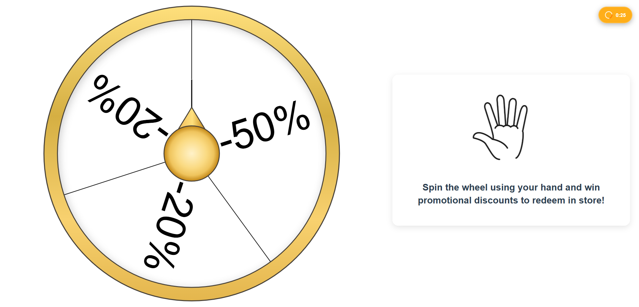Σχήμα 15: Γραφική διεπαφή σελίδας Minigame - Πριν την κίνηση του τροχού
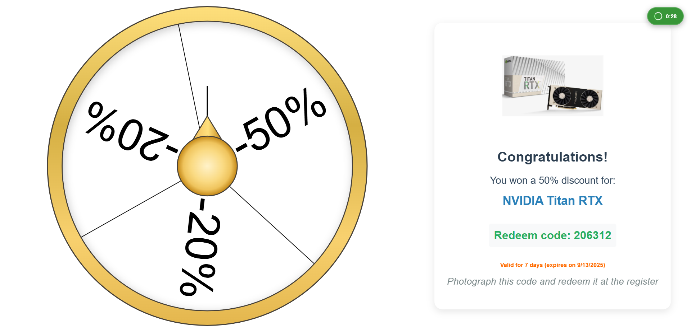Σχήμα 16: Γραφική διεπαφή σελίδας Minigame - Μετά την κίνηση του τροχού

Μικροϋπολογιστής και κάμερα

Εισαγωγή
Τα παραδοτέα του μικροϋπολογιστή που χάρην σε αυτόν προβάλλονται για αλληλεπίδραση με τον πελάτη οι σελίδες καρουσέλ και minigame απαρτίζεται από τρία κομμάτια, το μοντέλο του μικροϋπολογιστή, την κάμερα και την προστατευτική θήκη. Το μοντέλο μικροϋπολογιστή που χρησιμοποιήθηκε είναι το Raspberry Pi 4 Model B με 2 GB RAM [34]. Η πλατφόρμα αυτή επιλέχθηκε λόγω του μικρού μεγέθους, του χαμηλού κόστους, της ευκολίας χρήσης και της υποστήριξης για διάφορες γλώσσες προγραμματισμού και βιβλιοθήκες. Επιπλέον, η δυνατότητα σύνδεσης με περιφερειακά και η υποστήριξη για Wi-Fi καθιστούν το Raspberry Pi 4 ιδανικό για τα use case της εφαρμογής.
Ο κύριος λόγος χρήσης του είναι το γραφικό περιββάλλον (GUI) και η δυνατότητα εκτέλεσης λειτουργικού λογισμικού Linux Raspbian, βασισμένο στο distro Debian. Αυτά τα χαρακτηριστικά επιτρέπουν την εύκολη παραμετροποίηση του συστήματος χάρη στο Linux OS και κατάλληλη προβολή των σελιδών carousel και minigame σε σύνδεση με ενσωματωμένη κάμερα προσδίδωντας την δυνατότητα αλληλεπίδρασης του χρήστη με αυτό. Το μοντέλο της κάμερας που χρησιμοποιήθηκε είναι το Raspberry Pi Camera Module V2, το οποίο παρέχει ανάλυση βίντεο στα 1080p και συνδεσιμότητα με το board του Rpi μέσω της θύρας CSI (Camera Serial Interface) [35].
Η κάμερα αυτή επιλέχθηκε λόγω του μικρού μεγέθους, της συμβατότητάς της με το Raspberry Pi και της υποστήριξης για λογισμικό Python, που διευκολύνει την ανάπτυξη εφαρμογών που απαιτούν επεξεργασία εικόνας και βίντεο.
Η προστατευτική θήκη φτιαγμένη με την χρήση τρισδιάστατου εκτυπωτή προσφέρει προστασία και στήριξη για τα εσωτερικά εξαρτήματα και επιτρέπει την σωστή και εύκολη τοποθέτηση του συστήματος σε οποιαδήποτε οθόνη.

Ρυθμίσεις εκκίνησης
Όπως προαναφέρθηκε το μοντέλο μικροϋπολογιστή που χρησιμοποιήθηκε είναι το Raspberry Pi 4 Model B με 2 GB RAM. Η επιλογή αυτή έγινε λόγω διαθεσιμότητας αλλά και για την δημιουργία πίεσης δημιουργίας του περισσότερο δυνατόν βελτιστοποιημένου κώδικα, καθώς οι πόροι του συστήματος είναι αρκετά περιορισμένοι σε σχέση με νεότερα μοντέλα. Οι πόροι του συστήματος που χρησιμοποιεί το script της κάμερας που παρουσιάζεται παρακάτω είναι 2 GB LPDDR4-3200 SDRAM και ένας τετραπύρηνος Cortex-A72 ARM 64-bit επεξεργαστής στα 1.5 GHz. Η πολυπλοκότητα του μοντέλου αναγνώρισης εικόνας οδήγησε στην ανάγκη για μέγιστη αξιοποίηση όλων των πόρων του συστήματος και διαφόρων τεχνικών βελτιστοποίησης του κώδικα. Αρχικά παρουσιάζονται οι βασικές ρυθμίσεις του συστήματος για εμφάνιση των σελιδών carousel και minigame με την σύνδεση της συσκευής και έπειτα θα παρουσιαστεί ο κώδικας της κάμερας.

Η βασική αρχή που είχε οριοθετηθεί πριν καν ξεκινήσει η υλοποίηση του συστήματος είναι η δυνατότητα plug-and-play. Αυτό σημαίνει ότι η συσκευή θα πρέπει να είναι έτοιμη προς χρήση μόλις συνδεθεί στην πρίζα και την οθόνη και να είναι δυνατόν να εκκινείται αυτόματα χωρίς την ανάγκη παρέμβασης του χρήστη. Για αυτόν τον λόγο κατά το testing του συστήματος ο κύριος η προσέγγιση εκκίνησης είναι η πλήρης απενεργοποίηση του συστήματος με το τράβιγμα της μπρίζας και οχι reboot, καθώς στο use case μιας επιχείρησης ο επιχειρηματίας δεν θα μπορεί να έχει πρόσβαση στην γραφική διεπαφή μέσω ποντικιού ή πλητροκολογίου, αλλά θα συνδέει και θα αποσυνδέει την συσκευή από την μπρίζα.
Κατά την εκκίνηση η συσκευή εκτελλεί τα παρακάτω: α) Άνοιγμα του φυλλομετρητή Chromium στην σελίδα carousel και β) Εκκίνηση του script της κάμερας για την αναγνώριση εικόνας και αλληλεπίδρασης με την σελίδα carousel και minigame.
Στα πλαίσια της διπλωματικής παρουσίασης θα θεωρείται πως ο σέρβερ της εφαρμογής είναι ενεργός στον σέρβερ του τμήματος και είναι προσβιβάσιμος μέσω του URL https://users.iee.ihu.gr/~it175008/. Αυτό το κάνει χάρη σε εξής δύο startup scripts:

1) ~/.config/autostart/chromium.desktop
[Desktop Entry]
Type=Application
Name=Chromium Script
Exec=chromium-browser --start-fullscreen --noerrdialogs --disable-session-crashed-bubble --disable-infobars --disablenotifications
--disable-restore-session-state --incognito https://users.iee.ihu.gr/~it175008/activeCarousel.html?connectkey=1234
X-GNOME-Autostart-enabled=true

Με το άνοιγμα της συσκευής ανοίγει τον φυλλομετρητή Chromium, στην σελίδα carousel μαζί με το connectkey που αντιστοιχεί στην συσκευή ως παράμετρο. Για λόγους ορθής και απρόσκοπτης λειτουργίας και εμφάνισης των σελιδών, το Chromium ενεργοποιείται με τις εξής παραμέτρους:
- --start-fullscreen, θέτει τον φυλλομετρητή σε πλήρη οθόνη
- --noerrdialogs, απενεργοποιεί την εμφάνιση διαλόγων σφαλμάτων όπως "Chromium didn’t shut down correctly"
- --disable-session-crashed-bubble, απενεργοποιεί την εμφάνιση της του μηνύματος που ενημερώνει για την αποτυχία επαναφοράς της συνεδρίας "restore session" που θα προκύπτει όταν το Rpi κλείνει με το τράβηγμα της μπρίζας ενώ το Chromium είναι ανοιχτό, δηλαδή καθόλη την διάρκεια της λειτουργίας του συστήματος
- --disable-infobars, απενεργοποιεί τις πληροφορίες που εμφανίζονται στην κορυφή του παραθύρου
- --disablenotifications, απενεργοποιεί τις λοιπές ειδοποιήσεις
- --disable-restore-session-state, απενεργοποιεί την αποκατάσταση της κατάστασης της συνεδρίας ώστε κάθε φορά που ανοίγει ο φυλλομετρητής να ξεκινά από μια καθαρή κατάσταση
- --incognito, εκκινεί τον φυλλομετρητή σε ιδιωτική περιήγηση ώστε να αποφευχθεί η αποθήκευση προηγούμενης συνεδρίας

2) ~/.config/autostart/crystal.desktop
[Desktop Entry]
Type=Application
Name=Crystal Script
Exec=sh -c "sleep 5 && python3 /home/pi/Desktop/crystalCamera.py"
X-GNOME-Autostart-enabled=true

Το script της κάμερας εκκινείται με καθυστέρηση 5 δευτερολέπτων ώστε να έχει προλάβει να ανοίξει ο φυλλομετρητής και να είναι έτοιμο το σύστημα για αλληλεπίδραση. Έπειτα ενεργοποιεί το script της κάμερας το οποίο βρίσκεται στην επιφάνεια εργασίας για γρήγορο debugging.

Με αυτά τα δυο startup scripts το σύστημα έχει τεθεί σε κατάσταση λειτουργίας έτοιμο να εμφανίσει με τον βέλτιστο τρόπο τις σελίδες carousel και minigame για να αλληλεπιδράσει ο χρήστης μέσω της κάμερας.

Ανίχνευση κίνησης χεριού
Η λειτουργία της αλληλεπίδρασης του πελάτη με την εφαρμογή βασίζεται στην χρήση της κάμερας Raspberry Pi Camera Module V2 σε συνδυασμό με την χρήση της βιβλιοθήκης OpenCV για την αναγνώριση εικόνας και της βιβλιοθήκης MediaPipe για την ανίχνευση και παρακολούθηση των χεριών του χρήστη. H OpenCV είναι μια δημοφιλής βιβλιοθήκη ανοιχτού κώδικα για την επεξεργασία εικόνας και βίντεο, που παρέχει εργαλεία για την ανίχνευση αντικειμένων κ.α [36]. Στην προκειμένη υλοποίηση λειτουργεί σαν βάση για την υλοποίηση της βιβλιοθήκης MediaPipe, η οποία παρέχει έτοιμα μοντέλα και εργαλεία για την ανίχνευση και παρακολούθηση των χεριών του χρήστη σε πραγματικό χρόνο. H MediaPipe είναι μια βιβλιοθήκη της Google η οποία χρησιμοποιεί μηχανική μάθηση και προεκπαιδευμένα μοντέλα για την ανίχνευση και παρακολούθηση των χεριών του χρήστη [37]. Το script δοκιμάστηκε να υλοποιήσει διάφορες λειτουργίες, περνώντας από 15 διαφορετικές υλοποιήσεις μέχρι να φτάσει στην τελική. Παρακάτω εξηγείται η πορεία από την αρχή μέχρι το τελικό στάδιο και οι αλλαγές που χρειάστηκε να γίνουν στις σελίδες carousel και minigame.

Δοκιμαστικές υλοποιήσεις
Υλοποίηση 1
Η αρχική ιδέα λειτουργίας της αλληλεπίδρασης του πελάτη με την κάμερα ήταν πως η κίνηση του χεριού θα μεταφραζόταν σε κίνηση του ποντικιού στην οθόνη, όπου όταν η κάμερα ανίχνευε το χέρι του χρήστη θα πατούσε το κουμπί του ποντικιού με την χρήση του pyautogui (βιβλιοθήκη για αυτόματη κίνηση του κέρσορα) και θα το άφηνε όταν το χέρι θα έβγαινε από την περιοχή ανίχνευσης. Αυτό θα είχε ως αποτέλεσμα το ποντίκι να κάνει 'drag' τα αντικείμενα του carousel και όταν το χέρι εξαφανιζόταν από την όραση της κάμερας το carousel θα συνέχιζε στο επόμενο αντικείμενο, υλοποιώντας έτσι την πλοήγηση. Η λειτουργία 'drag' επιλέχθηκε για να υπάρχει οπτική ανατροφοδότηση όταν ο πελάτης αλληλεπιδρά με την εφαρμογή, ώστε να κατανοεί πως να την χειριστεί χρησιμοποιώντας το χέρι του. Έπειτα στο minigame χάρη στα δύο κατακόρυφα div τα οποία πλαισιώνουν τον τροχό θα ενεργοποιούσαν την περιστροφή όταν το ποντίκι περάσει από πάνω.
Πρόβλημα: Το framework που χρησιμοποιήθηκε για το carousel αν και draggable είχε ως σκοπό χρήσης τις οθόνες αφής όπου η κύλιση του κέρσορα είναι συνεχής, απρόσκοπτή και αξιόπιστη. Εξαιτίας αυτού, δεν ήταν δυνατόν να γίνει λεπτομερής ρύθμιση του πόσο χρειάζεται να κυλίσει ένα αντικείμενο του carousel αριστερά ή δεξιά για να προχωρήσει στο επόμενο. Σε συνδυασμό με αυτό και με μείωση της ακρίβειας του μοντέλου ανίχνευσης για κέρδος σε ταχύτητα, έκαναν την πλοήγηση υπερβολικά αναξιόπιστη.

Υλοποίηση 2
Για να μειωθούν οι πιθανότητες να χαθεί η ανίχνευση του χεριού, χαλώντας την διαδικασία κύλισης, δοκιμάστηκε η δεύτερη υλοποίηση όπου ο κέρσορας επαναφερόταν στο κέντρο της οθόνης κάθε φορά που το χέρι του χρήστη χανόταν από την περιοχή ανίχνευσης της κάμερας. Με την ανίχνευση του χεριού το pyautogui θα μετακινούσε τον κέρσορα αρνητικά ή θετικά στον Χ άξονα ανάλογα με την κατεύθυνση του χεριού. Με αυτόν τον τρόπο, η αρχή της 'drag' θα ξεκινούσε από το ίδιο σημείο και ο χρήστης θα έπρεπε να μετακινήσει το χέρι του με ακρίβεια μόνο για το μισό της οθόνης.
Πρόβλημα: Αν και έλυσε ένα μέρος του προβλήματος της πρώτης υλοποίηση έγινε πιο εμφανές το πρόβλημα της ανακρίβειας και αναξιοπιστίας ανίχνευσης του χεριού για να καταφέρει τις ακριβείς κινήσης του κέρσορα για να ολοκληρωθεί η πλοήγηση. Το πρόβλημα εμφανιζόταν κυρίως λόγω των μειωμένων πόρων του συστήματος σε συνδυασμό με τον συνεχή ανανέωση του κέρσορα και στους δύο άξονες. Αυτό γινόταν εμφανές όταν ανιχνευόταν το χέρι στην οθόνη καθώς στην λειτουργία preview της όρασης της κάμερας παρατηρόταν σημαντική πτώση στα FPS όταν ανιχνευόταν το χέρι. Για αυτόν τον λόγο κρίθηκε σκόπιμο να γίνουν περικοπές στο τι επεξεργάζεται και υπολογίζει το script.

Υλοποίηση 3
Για να βελτιωθεί η απόδοση του συστήματος και να μειωθεί η αναξιοπιστία της ανίχνευσης του χεριού, αποφασίστηκε να εγκαταληφθεί η λειτουργία 'drag' και να αντικατασταθεί με την λειτουργία 'direction button press'. Σε αυτήν την λειτουργία το script ανιχνεύει την κίνηση του χεριού και την μεταφράζει με βάση την ταχύτητα, το μήκος του διανύσματος και την κατεύθυνση του σε πάτημα των πλήκτρων 'αριστερά' ή 'δεξιά' του πληκτρολογίου. Για να γίνει αυτό έγιναν και κατάλληλες προσθήκες listener στις σελίδες carousel και minigame, χωρίς βέβαια να αφαιρεθούν οι προηγούμενες λειτουργίες. Χάρη σε αυτήν την αλλαγή μειώθηκε σημαντικά ο φόρτος στην ΚΜΕ καθώς πλέον α) δεν χρειαζόταν να ανανεώνει συνεχώς την θέση του κέρσορα και β) δεν χρειαζόταν να παρακολουθεί τις Υ συντεταγμένες του κέρσορα, καθώς πλέον ήταν μόνο αναγκαία η παρακολούθησης της αριστερής ή δεξιά κατεύθυνσης. Το δεύτερο κομμάτι βελτίωση της απόδοσης του συστήματος επιτεύχθηκε χάρη στην μέγιστη αξιοποίηση των πόρων του συστήματος, καθώς παρατηρήθηκε πως ακόμα και με τους περιορισμένους πόρους του Raspberry Pi 4 Model B το script δεν τους αξιοποιούσε πλήρως.
Για αυτό, ο φόρτος του συστήματος χωρίστηκε σε δύο κομμάτια τα οποία μοιράστηκαν στους διαφορετικούς πυρήνες του Raspberry Pi, ενώ πριν μόνο ο πρώτος πυρήνας χρησιμοποιούταν από το script. Το πρώτο κομμάτι, που αναλαμβάνει ο πρώτος πυρήνας είναι η καταγραφή της εικόνας της κάμερας, η εμφάνιση της στην οθόνη στην λειτουργία preview και ο συγχρονισμός όλων των πυρήνων. Το δεύτερο κομμάτι, που αναλαβάνουν οι υπόλοιποι πυρήνες είναι η επεξεργασία των δεδομένων εικόνας για την ανίχνευση του χεριού. Σε συνδυασμό με έναν κοινό buffer για την αποθήκευση των καρέ της οθόνης, επιτεύχθηκε η αύξηση των FPS από 5-10 σε 30-40 κατά την ανίχνευση του χεριού. Το τελικό αποτέλεσμα της αφαίρεσης της κίνησης του κέρσορα, της αφαίρεσης υπολογισμού του Υ άξονα και της κατανομής του υπολογιστικού φόρτου ήταν η πολύ πιο αξιόπιστη ανίχνευση του χεριού και η βελτιωμένη απόδοση του συστήματος συνολικά.

Ρυθμίσεις
Το script έχει γραφτεί με διάφορα flags και ρυθμίσεις που επιτρέπουν την προσαρμογή της συμπεριφοράς του. Ορισμένα από αυτά περιλαμβάνουν:
Βασικές ρυθμίσεις:
α) TARGET_FPS (int)
Ορίζει το ανώτατο όριο των καρέ ανά δευτερόλεπτο που θα προσπαθήσει να επιτύχει το script κατά την εκτέλεση του. Μεγάλες τιμές κοντά στο 60 βελτιώνουν την αναγνώριση του χεριού καθώς αυτό κινείται γρήγορα στην οθόνη, αλλά αυξάνουν και τον φόρτο επεξεργασίας.
β) CAMERA_WIDTH και CAMERA_HEIGHT (int)
Ορίζει το μέγεθος της εικόνας της κάμερας σε pixel που θα επεξεργάζεται το script. Μικρότερα μεγέθη μειώνουν τον φόρτο επεξεργασίας αλλά μειώνουν και την ακρίβεια της ανίχνευσης του χεριού σε μακρινές αποστάσεις από την κάμερα.
γ) SHOW_PREVIEW (boolean)
Ανοίγει ένα παράθυρο που εμφανίζει την εικόνα της κάμερας σε πραγματικό χρόνο μαζί με ενδείξεις για την ανίχνευση του χεριού. Χρήσιμο για debugging και παρακολούθηση της λειτουργίας του script, αλλά αυξάνει τον φόρτο επεξεργασίας. Σε κανονική λειτουργία αυτό το flag είναι απενεργοποιημένο.
δ) SHOW_FPS (boolean)
Ορίζει αν θα εμφανίζεται ο αριθμός των FPS στην οθόνη κατά την λειτουργία preview.
ε) DIRECTIONAL_KEYS (boolean)
Ενεργοποιεί την χρήση των πλήκτρων κατεύθυνησης για την πλοήγηση στις σελίδες carousel και minigame.

Ρυθμίσεις ευαισθησίας ανίχνευσης κίνησης:
α) SWIPE_THRESHOLD (integer)
Η ελάχιστη ταχύτητα σε pixels ανά καρέ που απαιτείται για να θεωρηθεί ως κατάλληλη κίνηση για πλοήγηση. Οι χαμηλές τιμές αυξάνουν την ευαισθησία της ανίχνευσης, αλλά μπορεί να προκαλέσουν ψευδείς ανιχνεύσεις. Ιδανικά αυτή η ρύθμιση θα έπαιρνε μεγάλη τιμή ώστε να αποφευχθούν false positives, αλλά λόγω των περιορισμένων πόρων του συστήματος και της αναξιοπιστίας της ανίχνευσης του χεριού, η τιμή αυτή είναι αρκετά χαμηλή και έχει οριστεί εμπειρικά με βάση τις δοκιμές που έγιναν.
β) MIN_TRAVEL_DISTANCE (integer)
Η ελάχιστη απόσταση σε pixels που απαιτείται για να θεωρηθεί ως κατάλληλη κίνηση για πλοήγηση. Οι χαμηλές τιμές αυξάνουν την ευαισθησία της ανίχνευσης, αλλά μπορεί να προκαλέσουν ψευδείς ανιχνεύσεις.

γ) MOVEMENT_ACCUMULATION (boolean)
Αν ενεργοποιηθεί επιτρέπει την συγκέντρωση μικρών κινήσεων του χεριού για ενεργοποίηση της πλοήγησης, πχ. μια κίνηση 100 pixels προς τα μια κατεύθυνση θα ενεργοποιήσει την πλοήγηση ακόμα και με αργή ταχύτητα
δ) SPEED_BOOST_FACTOR (float)
Πολλαπλασιάζει την αισθητή για το script ταχύτητα του χεριού για τον υπολογισμό του αν είναι κατάλληλη κίνηση για πλοήγηση. Τιμές μεγαλύτερες του 1 επιτρέπουν την ανίχνευση πιο αργών κινήσεων ως κατάλληλες για πλοήγηση.
ε) REACTION_TIME_MS (integer)
Ορίζει τον χρόνο σε χιλιοστά του δευτερολέπτου που θα περιμένει το script πριν την ενεργοποίηση μιας επόμενης κίνησης πλοήγησης. Χρήσιμο για να αποφευχθεί η πάρα πολύ γρήγορη ενεργοποίηση ανεπάλληλων κινήσεων.
ζ) MIN_MOVEMENT_FRAMES (integer)
Ορίζει το πόσα καρέ χρειάζεται το χέρι να κινηθεί προς μια κατεύθυνση για να θεωρηθεί ως κατάλληλη κίνηση για πλοήγηση. Χρήσιμο για να αποφευχθούν ψευδείς ανιχνεύσεις από μικρές κινήσεις του χεριού.

Ρυθμίσεις διαμοιρασμού υπολογιστικού φόρτου:
α) NUM_WORKER_PROCESSES (integer)
Ορίζει το σε πόσες ξεχωριστές διεργασίες θα χωριστεί το επεξεργαστικό κομμάτι ανίχνευσης χεριού του Mediapipe. Για την τιμή "1" δεν θα γίνει διαμοιρασμός και για τις τιμές "2"-"3" θα γίνει διαμοιρασμός για επεξεργασία από τους διαφορετικούς πυρήνες του RPI.
β) USE_PROCESS_POOL (boolean)
Αν ενεργοποιηθεί, θα χρησιμοποιηθεί μια πισίνα διεργασιών για την εκτέλεση των εργασιών ανίχνευσης χεριού, επιτρέποντας την καλύτερη εκμετάλλευση των διαθέσιμων πυρήνων. Απενεργοποιείται μόνο για λογους debugging.
γ) SET_CPU_AFFINITY (boolean)
Επιτρέπει την κατανομή των διεργασιών σε συγκεκριμένους πυρήνες του RPI για καλύτερη απόδοση. Αν απενεργοποιηθεί, οι διεργασίες θα διαμοιράζονται από το λειτουργικό σύστημα σε όποιον πυρήνα θεωρεί πιο κατάλληλο.
δ) USE_SHARED_MEMORY (boolean)
Επιτρέπει την μεταφορά των δεδομένων των καρέ μεταξύ των διαφορετικών διεργασιών μέσω κοινής μνήμης, μειώνοντας την καθυστέρηση και τον φόρτο επεξεργασίας.
ε) FRAME_BUFFER_SIZE (integer)
Ο αριθμός των καρέ που θα αποθηκεύονται στην κοινή μνήμη για επεξεργασία από τις διεργασίες. Τιμές πάνω από το 2 αυξάνουν την απόδοση αλλά επιβαρύνουν το σύστημα.

Προστατευτική θήκη

Σχεδίαση
Για την προστασία και εύκολη τοποθέτηση του μικροϋπολογιστή και της κάμερας έχει δημιουργηθεί μια προστατευτική θήκη κατασκευασμένη με την χρήση 3D εκτύπωσης. Η θήκη αποτελείται από δυο κομμάτια, την εσοχή της κάμερας και την εσοχή του μικροϋπολογιστή. Αυτά τα δύο κομμάτια έχουν σχεδιαστεί ώστε να ταιριάζουν μεταξύ τους και να παρέχουν προστασία στα εσωτερικά εξαρτήματα. Η εσοχή της κάμερας έχει σχεδιαστεί ώστε να επιτρέπει την εύκολη τοποθέτηση και αφαίρεση της κάμερας, από την κορυφή οποιασδήποτε οθόνης και η εσοχή του μικροϋπολογιστή για την τοποθέτηση στο πίσω μέρος ή στην βάση της οθόνης. Τα δύο αυτά κομμάτια δεν είναι φυσικά συνδεδεμένα μεταξύ τους παρά μόνο μέσω της CSI καλωδιοταινίας σύνδεσης της κάμερας με το Rpi.
Αυτή η σχεδίαση επιλέχτηκε λόγω της διαφορετικής γεωμετρίας της κάθε οθόνης, πχ. μια να έχει κάθετο πίσω κομμάτι και άλλη να έχει πιο κυρτό. Το αρχικό σχέδιο είχε τα δύο κομμάτια συνδεδεμένα με την θήκη της κάμερας να κρατιέται σαν γάντζος με δύο "δάχτυλα" αριστερά και δεξιά της κάμερας ώστε να στερεώνεται στο πάνω μέρος της οθόνης. Κατά την σχεδίαση όμως διαπιστώθηκε ότι τον διαφορετικών γεωμετριών ένα σχέδιο για όλες δεν θα λειτουργούσε σωστά και πιθανόν να προκαλούσε προβλήματα σταθερότητας και ευθυγράμμισης. Έτσι λοιπόν, αφού στο τελευταίο σχέδιο το κάθε κομμάτι δεν είναι "κολλητά" με το άλλο, επιτρέπει μεγαλύτερη ευελιξία στην τοποθέτηση και προσαρμογή τους ανάλογα με την γεωμετρία της κάθε οθόνης. Για καλύτερη σταθερότητα το κάθε κομμάτι θα στερεώνεται και με αυτοκόλλητα διπλής όψης τα οποία τοποθετούνται και αφαιρούνται εύκολα. Να σημειωθεί επίσης πως η καλωδιοταινία CSI μπορεί να αγοραστεί σε διαφορετικά μήκη από 15 εκατοστά μέχρι και 2 μέτρα, ενισχύωντας έτσι της δυνατότητες τοποθέτησης χάρη στην μη φυσική σύνδεση των δύο θηκών.
Τέλος να σημειωθεί ότι καθώς το script είναι υπολογιστικά απαιτητικό θα ήταν σκόπιμο να τοποθετείται με θήκη εξοπλισμένη με ψύκτρα για την αποφυγή υπερθέρμανσης του Raspberry Pi. Για αυτόν τον λόγο το μπροστά και πίσω καπάκι της θήκης του RPI είναι διάτρητο με αρκετές τρύπες διευκολύνοντας την ψύξη του συστήματος. Κατά την διάρκεια των δοκιμών διαπιστώθηκε πως το JOY-iT Armor Armor Case Block Active με διπλά ανεμιστηράκια τα οποία συνδέονται στα pins του RPI, είναι κατάλληλο για την διατήρηση του RPI σε ασφαλείς θερμοκρασίες [38]. Για αυτόν τον λόγο, η θήκη του RPI έχει σχεδιαστεί με περισσότερο περιθώριο καθ’ ύψος εντός της θήκης του RPI ώστε να υπάρχει επαρκής χώρος για την τοποθέτηση case με ενεργή ψύξη.

Τεχνικά χαρακτηριστικά
Η εκτύπωση κατά προτίμηση θα γινόταν με εκτυπωτή FDM (Fused Deposition Modeling) με υλικό PLA (Polylactic Acid) ή ABS (Acrylonitrile Butadiene Styrene). Το PLA θα επιλεγόταν για την ευκολία εκτύπωσης και την φιλικότητα προς το περιβάλλον ενώ το ABS για την ανθεκτικότητα του και την ικανότητα του να αντέχει σε υψηλότερες θερμοκρασίες πχ. σε μια βιτρίνα με άμεση έκθεση στον ήλιο. Η σχεδίαση του καλουπιού έγινε με την χρήση του λογισμικού σχεδίασης ανοικτού κώδικα Blender [39]. Στα παραδοτέα το αρχείο του καλουπιού βρίσκεται σε μορφή .blend για οποιαδήποτε πιθανή επεξεργασία το οποίο πρέπει να μετατραπεί σε μορφή .stl για την εκτύπωση. Έπειτα το .stl αρχείο τροφοδοτείται σε λογισμικό slicer, πχ. Ultimaker Cura, το οποίο θα μετατρέψει το 3D αρχείο σε εντολές προς την μύτη και τα motors του εκτυπωτή ώστε να δημιουργήσει τις στρώσεις που θα αποτελείται το φυσικό αντικείμενο. Παρατίθονται απεικονίσεις των μερών της προστατευτικής θήκης για καλύτερη κατανόηση της σχεδίασης και της λειτουργίας του.
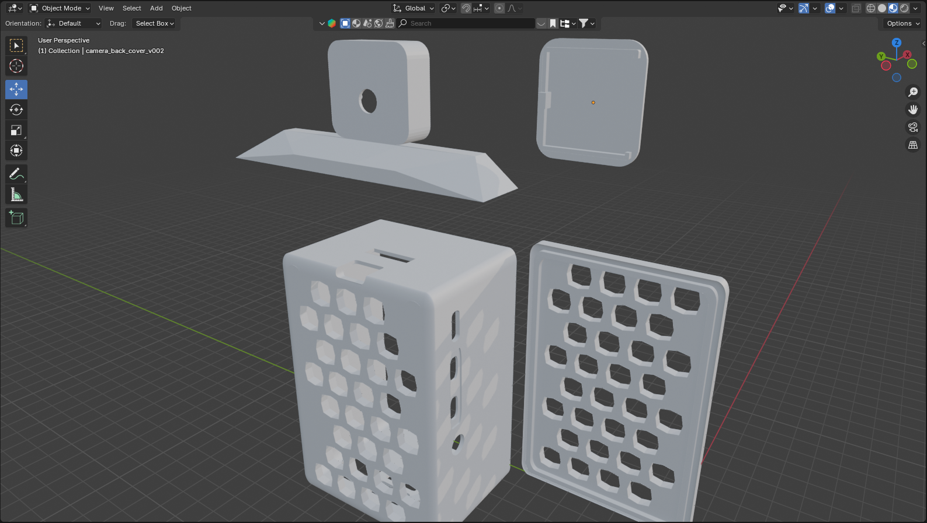Σχήμα 17: Προστατευτική θήκη RPI - Εμπρόσθια όψη

Οδηγός εγκατάστασης & οδηγίες χρήσης
Δεδομένου πως το θεωρητικό πλαίσιο χρήσης της εφαρμογής είναι από επιχειρηματίες κλάδων ξεχωριστών της πληροφορικής οι οποίοι δεν είναι τόσο εξοικειωμένοι με την τεχνολογία οι παρακάτω οδηγίες χρήσης παρουσιάζονται με αυτό το προφίλ χρήστη κατά νου. Σε αυτή την ενότητα θα παρουσιαστεί ένας θεωρητικός οδηγός εγκατάστασης σε ένα φυσικό κατάστημα και ο τρόπος χρήσης της εφαρμογής στο τωρινό πλαίσιο υλοποίησης.

Εγκατάσταση
Σημαντική και σκόπιμη ήταν η έλλειψη κάποιου είδους αυθεντικοποίησης. Για αυτό τον λόγο σε μια εγκατάσταση της εφαρμογής ο σέρβερ θα έτρεχε σε ένα κρυφό τοπικό δίκτυο και θα ήταν προσβάσιμος μόνο από αυτό. Με αυτόν τον τρόπο πρόσβαση στην εφαρμογή θα είχαν μόνο όσοι κατείχαν τον κωδικό πρόσβασης στο τοπικό δίκτυο και γνώριζαν το URL της εφαρμογής. Ως σέρβερ θα μπορούσε να λειτουργεί ένας αρκετά απλός προσωπικός υπολογιστής μετρίων αποδόσεων, καθώς ο μεγαλύτερος όγκος των δεδομένων είναι απλές εικόνες και κείμενο. Με την εγκατάσταση του σέρβερ το επόμενο βήμα είναι η σύνδεση των RPI με τις οθόνες του καταστήματος.
Τα RPI θα πρέπει να έχουν ορισμένο CONNECTKEY στο αρχείο που διαχειρίζεται τις δράσεις εντολές κατά την εκκίνηση της συσκευής και το αντίστοιχο CONNECTKEY να είναι καταχωρημένο στον πίνακα DEVICES της βάσης δεδομένων. Με αυτόν τον τρόπο η συσκευή θα αντιστοιχίζεται με τα δεδομένα της βάσης που ο επιχειρηματίας επιθυμεί να εμφανίζει. Η σύνδεση των RPI με τις οθόνες θα απαιτεί ενα HDMI to Mini HDMI καλώδιο και αν είναι αναγκαίο έναν αντάπτορα HDMI to VGA/DVI ανάλογα με την είσοδο της οθόνης. Για την τροφοδοσία του RPI θα απαιτείται ένα τροφοδοτικό 5V 2.5A με Micro USB υποδοχή. Για την παροχή ρεύματος θα χρειαστεί είτε ένα διπλό φις για σύνδεση απευθείας σε τροφοδοτικό τοίχου είτε με σύνδεση σε USB θύρα αν η οθόνη κατέχει και αν μπορεί το μοντέλο να παρέχει αρκετή ισχύ. Για την στερέωση του RPI με την προστατευτική θήκη του όπως έχει αναφερθεί στην αντίστοιχη ενότητα θα χρειαστεί ένα διπλό αυτοκόλλητο velcro για σταθερότητα και την αποφυγή πτώσης της συσκευής.

Χρήση
Για την επίτευξη της σωστής διαφήμισης των προϊόντων και την ορθή λειτουργία της εφαρμογής λόγω του τρόπου διασύνδεσης των οντοτήτων στην βάση πρέπει να ακολουθηθούν συγκεκριμένα βήματα. Αρχικά ο χρήστης πρέπει να προμηθευτεί τις φωτογραφίες των προϊόντων από το διαδίκτυο, ιδανικά από την επίσημη ιστοσελίδα του κατασκευαστή και να τις αποθηκεύσει σε έναν φάκελο στον υπολογιστή του.
Έπειτα πρέπει να πλοηγηθεί στην σελίδα products της εφαρμογής και να πατήσει το κουμπί προσθήκης προϊόντος "Create New". Στην φόρμα που θα εμφανιστεί πρέπει να συμπληρώσει τα πεδία με τα στοιχεία του προϊόντος με ακρίβεια όπως το όνομα, τιμή και την έκπτωση, αν υπάρχει, μαζί με την φωτογραφία του προϊόντος.
Αφού δημιουργήσει όσα προϊόντα επιθυμεί τότε θα πρέπει να πλοηγηθεί στην σελίδα promos και να πατήσει το κουμπί προσθήκης εκπτωτικού κωδικού "Create New", αν επιθυμεί το carousel να είναι πλοηγήσιμο στην σελίδα minigame για παροχή εκπτωτικών κωδικών.
Αφού ολοκληρώσει αυτές τις δύο ενέργειες θα πρέπει να πλοηγηθεί στην σελίδα carousels και να πατήσει το κουμπί προσθήκης καρουζέλ "Create New". Στην φόρμα που θα εμφανιστεί θα πρέπει να συμπληρώσει τα πεδία ρυθμίσεων του καρουζέλ και να επιλέξει τα προϊόντα που θέλει να εμφανίζονται σε αυτό. Αν επιθυμεί να εμφανίζεται και το minigame θα πρέπει να επιλέξει στην λίστα ποιοι εκπτωτικοί κωδικοί θα εμφανίζονται με ποια πιθανότητα έκδοσης αλλιώς μπορεί να την αφήσει κενή. Αφού ολοκληρώσει την δημιουργία του καρουζέλ μπορεί να ελέγξει δοκιμαστικά τις δύο σελίδες πατώντας το αντίστοιχο κουμπί "Preview Carousel" και "Preview Minigame". Αν το καρουζέλ που έχει δημιουργήσει τον ικανοποιεί τότε με την επιλογή της συσκευής από το αντίστοιχο πεδίο η συσκευή θα φορτώσει τα δεδομένα που έχει εισάγει και θα ξεκινήσει τον κύκλο λειτουργίας της.
Στην περίπτωση που η έκδοση κουπονιών είναι ενεργή και κάποιος πελάτης προσκομίσει τον εξαψήφιο κωδικό στο ταμείο τότε θα πρέπει να πλοηγηθεί στην σελίδα check και να εισάγει τον κωδικό στο πεδίο για έλεγχο. Αν εμφανιστεί μήνυμα επιτυχίας πως ο κωδικός είναι έγκυρος και ενεργός τότε πατώντας το κουμπί "Apply to Cart" για το εξαργυρώσει και να προσθέσει την έκπτωση στο καλάθι του. Σε περίπτωση μη έγκυρου κωδικού θα εμφανιστεί κατάλληλο μήνυμα αποτυχίας ώστε ο χρήστης να επικοινωνήσει με τον πελάτη του τον λόγο της αδυναμίας εφαρμογής της έκπτωσης.
Σε βάθος χρόνου πχ. ενός μήνα ο επιχειρηματίας θα πρέπει να πλοηγηθεί στην κεντρική σελίδα της εφαρμογής και να διαβάσει τα στατιστικά στοιχεία για την απόδοση της εφαρμογής ώστε να διαμορφώσει την οικονομική του στρατηγική.

Συμπεράσματα & Μελλοντικές Βελτιώσεις

Επίλογος
Η διπλωματική εργασία ήταν μια πολύ ενδιαφέρουσα και παράλληλα απαιτητική εμπειρία. Η υλοποίηση της εφαρμογής αποτέλεσε πρόκληση διότι απαιτήθηκε να σχεδιαστεί και να υλοποιηθεί μια πλήρης εφαρμογή από το μηδέν. Αυτό με ανάγκασε να συνδυάσω γνώσεις που είχα αποκτήσει στο πλαίσιο των σπουδών μου και εμπειρίες που έχω αποκτήσει από το εργασιακό μου περιβάλλον. Τα εργαλεία που επιλέχθηκαν ήταν κατάλληλα για τις απαιτήσεις και είμαι πολύ ικανοποιημένος που το τελικό αποτέλεσμα είναι μια λειτουργική εφαρμογή που μπορεί να χρησιμοποιηθεί σε πραγματικές συνθήκες όπως την είχα οραματιστεί. Το μόνο πράγμα που θα άλλαζα θα ήταν να είχα αφιερώσει ακόμα περισσότερο χρόνο στο λεγόμενο "pre-production" της εφαρμογής, δηλαδη την σχεδίαση και προϋπολογισμό των βημάτων που θα έπρεπε να ακολουθήσω για την υλοποίηση, ώστε να είχαν αποφευχθεί αρκετά από τα λάθη που έγιναν κατά την διάρκεια. Είμαι πολυ ευχαριστημένος με το τελικό αποτέλεσμα και πιστεύω πως η εφαρμογή έχει αρκετές δυνατότητες επέκτασης και βελτίωσης στο μέλλον.

Μελλοντικές βελτιώσεις
Κατά την διάρκεια της υλοποίησης της εφαρμογής είχαν δημιουργηθεί δύο λίστες, μια "Low Priority" και μια "Wishlist", όπου και στις δύο σημειώνονταν ιδέες και χαρακτηριστικά που θα μπορούσαν να προστεθούν στην εφαρμογή.
Στην πρώτη λίστα σημειώθηκαν δευτερεύωντα χαρακτηριστικά που θα μπορούσαν να προστεθούν στην εφαρμογή τα οποία θα ενίσχυαν την χρηστικότητα της όπως η εικόνα του κινούμενου χεριού στην σελίδα του minigame και η εμφάνιση επιπρόσθετων πληροφοριών στο μήνυμα επιτυχίας εξαργύρωσης των εκπτωτικών κωδικών. Από αυτήν την λίστα υλοποιήθηκαν όλες οι ιδέες.
Στην δεύτερη λίστα σημειώθηκαν ιδέες που θα μπορούσαν να προστεθούν στην εφαρμογή αλλά δεν ήταν άμεσης προτεραιότητας και δεν υλοποιήθηκαν. Μεταξύ άλλων, μερικές από αυτές τις ιδέες, ο αντίκτυπος τους στον χρήστη και ο λόγος που δεν υλοποιήθηκαν είναι οι εξής:

1) Κουμπί αλλαγής εμφάνισης διαχειριστικών σελιδών σε dark mode
Αποτελεί πλέον κοινή πρακτική αρκετές ιστοσελίδες να διαθέτουν την λειτουργία εναλλαγής σε dark mode, δηλαδή την αλλαγή των συνηθισμένων φωτεινών τόνων των στοιχείων της σελίδας σε πιο σκούρους τόνους. Αυτό θα μπορούσε να προστεθεί είτε στην κεντρική σελίδα ως γενική ρύθμιση για όλες τις σελίδες ή θα υπήρχε ως επιλογή σε κάθε σελίδα ξεχωριστά, η οποία θα άλλαζε τις κλάσεις όλων των στοιχείων της σελίδας στις dark mode αντίστοιχες τους.
Αντίκτυπο στον χρήστη:
Αυτό θα βοηθούσε στην μείωση της καταπόνησης των ματιών του χρήστη κατά την χρήση της εφαρμογής και θα έκανε πιο ευχάριστη την εμπειρία χρήσης της εφαρμογής.
Λόγος μη υλοποίησης:
Ένα πολύ μεγάλο λάθος κατά την υλοποίηση της εφαρμογής ήταν η έλλειψη σχεδιασμού της αρχιτεκτονικής των αρχείων CSS ανά σελίδα, με αποτέλεσμα να μην είναι δυνατή η εύκολη προσθήκη του dark mode. Για αυτόν τον λόγο κρίθηκε ως μη αναγκαία προσθήκη.

2) Δυνατότητα αλλαγής αριθμού αντικειμένων ανά γραμμή στις σελίδες λιστών
Στις σελίδες λιστών όπως products, promos και carousels θα μπορούσε να προστεθεί η δυνατότητα αλλαγής του αριθμού των αντικειμένων που εμφανίζονται ανά γραμμή. Αυτό θα μπορούσε να γίνει είτε με την προσθήκη ενός πεδίου επιλογής στην εκάστοτε σελίδα όπου θα άλλαζε την εμφάνιση των αντικειμένων από 1 ανά γραμμή σε 2 ή και 3 (grid view). Αυτό θα υλοποιούταν πάλι με την αλλαγή των κλάσεων των στοιχείων της σελίδας και με μικρές προσθήκες στην κλάση εισαγωγής αντικειμένων στην λίστα.
Αντίκτυπο στον χρήστη:
Θα βοηθούσε στην καλύτερη εκμετάλλευση του χώρου της οθόνης και πιο ταχεία εύρεση των αντικειμένων που αναζητάει ο χρήστης.
Λόγος μη υλοποίησης:
Η υλοποίηση αυτής της δυνατότητας θα απαιτούσε αρκετές αλλαγές στην δομή των σελίδων και των κλάσεων CSS, λόγω της προαναφερθείσας έλλειψης σχεδιασμού, κάτι που δεν κρίθηκε αναγκαίο καθώς η εφαρμογή λειτουργεί ικανοποιητικά με την τωρινή δομή.

3) Αλλαγή του τύπου του πεδίου CODE σε αλφαριθμητικό από ακέραιο
Παίρνωντας ως παράδειγμα μοντέρνα ελληνικά συστήματα ERP θα ήταν χρήσιμο για τους χρήστες οι κωδικοί των ειδών ή ακόμα και των εκπτωτικών κωδικών να είναι σε αλφαριθμητική μορφή αντί για ακέραια. Αυτό θα γινόταν με την αλλαγή των στηλών των τριών πινάκων στην βάση και των API endpoints που τις διαχειρίζονται ώστε να δέχονται και να επιστρέφουν αλφαριθμητικά αντί για ακέραια.
Αντίκτυπο στον χρήστη:
Θα επέτρεπε στους χρήστες, επιπρόσθετα με τα φίλτρα MAKER και TYPE, να δημιουργούν υποκατηγορίες εισάγωντας κωδικούς με συγκεκριμένα πρότυπα όπως πχ. "ELEC-001" για ηλεκτρονικά είδη.
Λόγος μη υλοποίησης:
Η υλοποίηση αυτής της δυνατότητας θα απαιτούσε αρκετές αλλαγές στην δομή της βάσης, των API endpoints και των πεδίων στις σελίδες τα οποία είναι διαμορφωμένα με κανόνες εισαγωγής μόνο ακέραιων αριθμών.

4) Δημιουργία set ειδών
Πάλι παίρνωντας παράδειγμα από μοντέρνα ελληνικά συστήματα ERP θα ήταν χρήσιμο για τους χρήστες να μπορούν να δημιουργούν set ειδών, δηλαδή ομάδες προϊόντων που πωλούνται μαζί σε μια τιμή. Αυτό θα γινόταν με την προσθήκη ενός νέου πίνακα στην βάση και την προσθήκη της επιλογής δημιουργίας set κατά την δημιουργία προϊόντων. Στην συνέχεια θα έπρεπε να προστεθεί η δυνατότητα επιλογής του set κατά την δημιουργία εκπτωτικών κωδικών και στην εισαγωγή ειδών στα carousel.
Αντίκτυπο στον χρήστη:
Θα επέτρεπε στους χρήστες να δημιουργούν προσφορές σε ομάδες προϊόντων και να τις προωθούν με εκπτωτικούς κωδικούς, πχ. "Αγοράστε 2 προϊόντα και πάρτε το τρίτο δώρο" ή "Αγοράστε 2 προϊόντα και πάρτε το τρίτο σε έκπτωση Χ%". Αυτό θα τους προσθεται περισσότερη ευελιξία στην πώληση κοντόληκτων ή εποχιακών προϊόντων.
Λόγος μη υλοποίησης:
Η υλοποίηση αυτής της δυνατότητας θα απαιτούσε πάρα πολλές αλλαγές και προσθήκες τόσο στο backend της εφαρμογής όσο και στο frontend. Ο μεγάλος φόρτος εργασίας για κάτι το οποίο δεν υπήρχε άμεση ανάγκη το καθιστά μη αναγκαία προσθήκη.

5) Πεδίο DIMENSIONS στον πίνακα DEVICE
Μέσω της σελίδας carousel θα ήταν δυνατόν να αντληθεί η πληροφορία για το πλάτος και το ύψος της οθόνης που είναι συνδεδεμένη με το RPI. Αυτό θα γινόταν με την παραμετροποίηση του πίνακα DEVICE και των API endpoints της σελίδας carousel ώστε να διαβάζει το μέγεθος της οθόνης όταν φορτώνει με την χρήση του screen.width και screen.height αντικειμένων της JavaScript. Έπειτα θα χρησιμοποιούταν στην λειτουργία preview των carousel και minigame ώστε να προβληθεί το περιεχόμενο με την αντίστοιχη αναλογία διαστάσεων.
Αντίκτυπο στον χρήστη:
Ο πελάτης θα μπορούσε με μεγαλύτερη ακρίβεια να δει το περιεχόμενο του καρουζέλ και του minigame στην οθόνη του και να το διαμορφώσει ανάλογα. Θα ήταν ιδιαίτερα χρήσιμο για επιχειρήσεις που χρησιμοποιούν οθόνες με διαφορετικές αναλογίες και μεγέθη.
Λόγος μη υλοποίησης:
Κρίθηκε ότι η υλοποίηση αυτής της δυνατότητας δεν είναι αναγκαία καθώς η εφαρμογή λειτουργεί ικανοποιητικά με την τωρινή δομή και δεν θα έφερνε σημαντική βελτίωση στην εμπειρία χρήσης.

6) Προσθήκη αισθητικών επιλογών στην σελίδα minigame
Η βιβλιοθήκη που χρησιμοποιήθηκε για την υλοποίηση του τροχού στην σελίδα minigame έχει ήδη μερικές έτοιμες επιλογές για την εμφάνιση του τροχού σε μορφή .svg. Η τωρινή εμφάνιση του τροχού έχει προεπιλεχθεί η πιο "επαγγελματική" από τις διαθέσιμες επιλογές. Στο μέλλον θα μπορούσαν να σχεδιαστούν και να προστεθούν στον φάκελο media επιπρόσθετα σχέδια για τον τροχό ώστε να υπάρχει η δυνατότητα επιλογής του σχεδίου που θα εμφανίζεται στον πελάτη. Η επιλογή αυτή θα γινόταν από την σελίδα carousel με ένα κατάλληλο πεδίο επιλογής.
Αντίκτυπο στον χρήστη:
Θα μπορούσε να επιλέξει το σχέδιο του τροχού που θα εμφανίζεται στον πελάτη και να το προσαρμόσει στην αισθητική της επιχείρησης του ή να το προσαρμόσει με βάση την εποχή ή τις γιορτές.
Λόγος μη υλοποίησης:
Η υλοποίηση αυτής της δυνατότητας δεν κρίθηκε αναγκαία καθώς η τωρινή εμφάνιση του τροχού είναι ικανοποιητική και η σχεδίαση νέων αισθητικών σχεδίων θα ήταν χρονοβόρα και απαιτητική διαδικασία.

7) Υλοποίηση συστήματος σύνδεσης μέσω ονόματος και συνθηματικού
Για την ασφάλεια της εφαρμογής θα μπορούσε να υλοποιηθεί ένα απλό σύστημα σύνδεσης με όνομα χρήστη και κωδικό πρόσβασης. Αυτό θα γινόταν με την προσθήκη ενός νέου πίνακα USERS στην βάση δεδομένων και την προσθήκη των
απαραίτητων API endpoints για την διαχείριση των χρηστών. Έπειτα θα έπρεπε να προστεθεί μια σελίδα σύνδεσης όπου οι χρήστες θα εισάγουν τα στοιχεία τους και θα αποθηκεύεται ένα cookie στο πρόγραμμα περιήγησης τους ώστε να αναγνωρίζεται ο χρήστης σε κάθε σελίδα της εφαρμογής.
Αντίκτυπο στον χρήστη:
Θα προσέφερε μεγαλύτερη ασφάλεια στην εφαρμογή και θα απέτρεπε την πρόσβαση σε αυτήν από μη εξουσιοδοτημένα άτομα.
Λόγος μη υλοποίησης:
Λόγω της φύσης της εφαρμογής που προορίζεται για χρήση σε ένα κλειστό τοπικό δίκτυο με περιορισμένη πρόσβαση κρίθηκε πως η προσθήκη αυτής της δυνατότητας δεν ήταν αναγκαία.

ΒΙΒΛΙΟΓΡΑΦΙΑ
[1]The Editors of Encyclopaedia Britannica, “Britannica Money,” www.britannica.com, Jan. 15, 2024. https://www.britannica.com/money/advertising
[2] “A History of Advertising,” Google Books, 2020. https://books.google.gr/books?hl=en&lr=&id=WNVVEAAAQBAJ&oi=fnd&pg=PR5&dq=history+of+advertising&ots=bZAssLoD33&sig=m_BpvTMDisfma2CWEVOAuRavwEg&redir_esc=y#v=onepage&q=history%20of%20advertising&f=false (accessed Sep. 12, 2025).
[3] M. Kuyucu, “The Fundamentals of Radio Advertising,” 2019. Available: https://www.researchgate.net/profile/Mihalis-Kuyucu/publication/348010011_The_Fundamentals_of_Radio_Advertising/links/5fece28545851553a0099d84/The-Fundamentals-of-Radio-Advertising.pdf
[4] “ESL 91 Net Project: Group Projects--Fall, 1999,” kccesl.tripod.com. https://kccesl.tripod.com/ESL91NetProject.grprojs.html
[5] A. Ungureanu and D.-L. Popescu, “ONLINE ADVERTISING -HISTORY, EVOLUTION, AND CHALLENGES,” vol. 74, 2022, doi: https://doi.org/10.56043/reveco-2022-0031.
[6] Q. Mason, “What is DOOH media?,” Broadsign, Jun. 15, 2023. https://broadsign.com/blog/what-is-dooh-media/
[7] A. Koutsautaki, Paraskevi Boufounou, Kanellos Toudas, and Chrisovalantis Malesios, “Digital transformation in Greece during COVID: A case-study on digital marketing strategies’ effectiveness,” International Conference on Business and Economics - Hellenic Open University, vol. 3, no. 1, 2023, Available: https://eproceedings.epublishing.ekt.gr/index.php/ICBE-HOU/article/view/7358
[8] A. Velentza and T. Metaxas, “The Role of Digital Marketing in Tourism Businesses: An Empirical Investigation in Greece,” Businesses, vol. 3, no. 2, pp. 272–292, Apr. 2023, doi: https://doi.org/10.3390/businesses3020018.
[9] A. Tsakanikas, S. Danchev, I. Giotopoulos, E. Korra, and G. Pavlou, “ICT Adoption and Digital Growth in Greece,” 2014. Available: https://iobe.gr/docs/events/res_03_1062015_rep_eng.pdf
[10] [1]Merriam-Webster, “Definition of GAMIFICATION,” Merriam-webster.com. https://www.merriam-webster.com/dictionary/gamification
[11] R. Oliver, “Digital Redemption of Coupons: Satisfying and Dissatisfying Effects of Promotion Codes ,” https://citeseerx.ist.psu.edu/, Nov. 2002. https://citeseerx.ist.psu.edu/document?repid=rep1&type=pdf&doi=5090627c37920b011f0dd83b804b688153a5b21b (accessed Sep. 12, 2025).
[12] “MagicINFOTM: Digital Signage Software | Samsung Business | undefined US,” Samsung us, Nov. 15, 2024. https://www.samsung.com/us/business/solutions/digital-signage-solutions/magicinfo/
[13] “What is the digital shelf?,” NIQ, Sep. 16, 2024. https://nielseniq.com/global/en/insights/analysis/2024/what-is-the-digital-shelf/
[14] “Point of Sale Advertising Guide: Strategies & Examples [2023],” https://www.terraboost.com/. https://www.terraboost.com/blog/point-of-sale-advertising/
[15] https://www.facebook.com/swiftforcetech, “Kiosk Advertising Explained: How Digital Ad Kiosks Are Changing Modern Marketing -,” SwiftForce, May 27, 2025. https://swiforce.com/kiosk-advertising-modern-marketing/ (accessed Aug. 11, 2025).
[16] “Interactive Fashion Mirror | Virtual Fitting Room or Dressing Room,” Virtual On. https://virtualongroup.com/interactive-fashion-mirror-virtual-fitting-dressing-room/
[17] Meta Open Source, “React,” react.dev, 2025. https://react.dev/
[18] Vue.js, “Vue.js,” vuejs.org. https://vuejs.org/guide/introduction
[19] Bootstrap, “Get started with Bootstrap,” getbootstrap.com, 2023. https://getbootstrap.com/docs/5.3/getting-started/introduction/
[20] “Spring Boot,” spring.io. https://spring.io/projects/spring-boot#overview
[21] “Download .NET (Linux, macOS, and Windows),” Microsoft. https://dotnet.microsoft.com/en-us/download
[22] Node.js, “About,” Node.js, 2024. https://nodejs.org/en/about
[23] The PostgreSQL Global Development Group, “PostgreSQL: The world’s most advanced open source database,” Postgresql.org, 2019. https://www.postgresql.org/
[24] Oracle, “MySQL,” Mysql.com, 2024. https://www.mysql.com/
[25] “Xiaomi Mi TV Stick Test - Brings Android TV to old TVs,” techreviewer.de, Nov. 04, 2020. https://en.techreviewer.de/xiaomi-mi-tv-stick/ (accessed Sep. 29, 2025).
[26] “The Best Windows Mini PCs for 2025,” PCMAG, Jul. 06, 2025. https://www.pcmag.com/picks/the-best-windows-mini-pcs?test_uuid=03HYOxRLHSGDXtTLiJKLr6U&test_variant=B (accessed Sep. 29, 2025).
[27] R. P. (Trading) Ltd, “Buy a Raspberry Pi,” Raspberry Pi. https://www.raspberrypi.com/products/
[28] “Miro | Free Online Collaborative Whiteboard Platform,” https://miro.com/. https://miro.com/index/
[29] “About Mermaid | Mermaid,” mermaid.js.org. https://mermaid.js.org/intro/
[30] Apache Friends, “XAMPP Installers and Downloads for Apache Friends,” www.apachefriends.org, 2022. https://www.apachefriends.org/
[31] Microsoft, “Visual Studio Code,” Visualstudio.com, 2025. https://code.visualstudio.com/
[32] Agile Business Consortium, “Chapter 10: MoSCoW Prioririsation,” www.agilebusiness.org, 2022. https://www.agilebusiness.org/dsdm-project-framework/moscow-prioririsation.html
[33] “| Αρχή Προστασίας Δεδομένων Προσωπικού Χαρακτήρα,” dpa.gr, 2024. https://www.dpa.gr/el (accessed Sep. 29, 2025).
[34] R. P. (Trading) Ltd, “Buy a Raspberry Pi 4 Model B,” Raspberry Pi, 2023. https://www.raspberrypi.com/products/raspberry-pi-4-model-b/
[35] R. P. Ltd, “Buy a Raspberry Pi Camera Module 2,” Raspberry Pi, Apr. 2016. https://www.raspberrypi.com/products/camera-module-v2/
[36] OpenCV, “OpenCV library,” Opencv.org, 2019. https://opencv.org/
[37] “google-ai-edge/mediapipe,” GitHub, Jun. 07, 2024. https://github.com/google-ai-edge/mediapipe
[38] “Products | Joy-IT,” Joy-it.net, 2025. https://joy-it.net/en/products/RB-AlucaseP4+07FAN (accessed Sep. 29, 2025).
[39] Blender Foundation, “Download — blender.org,” blender.org, 2018. https://www.blender.org/download/

